|  |  |  |  |  |  |
| --- | --- | --- | --- | --- | --- |
| Министерство науки и высшего образования РФ | | | | | |
| Федеральное государственное автономное | | | | | |
| образовательное учреждение высшего образования | | | | | |
| **«СИБИРСКИЙ ФЕДЕРАЛЬНЫЙ УНИВЕРСИТЕТ»** | | | | | |
|  | | | | | |
| Институт космических и информационных технологий | | | | | |
| институт | | | | | |
| Программная инженерия | | | | | |
| кафедра | | | | | |
|  | | | | | |
|  | | | | | |
|  | | | | | |
|  | | | | | |
|  | | | | | |
|  | | | | | |
|  | | | | | |
|  | | | | | |
|  | | | | | |
|  | | | | | |
| **ОТЧЕТ О ПРАКТИЧЕСКОЙ РАБОТЕ №6** | | | | | |
| Машины Тьюринга | | | | | |
| тема | | | | | |
|  | | | | | |
|  | | | | | |
|  | | | | | |
|  | | | | | |
|  | | | | | |
|  | | | | | |
|  | | | | | |
|  | | | | | |
|  | | | | | |
|  | | | | | |
|  | | | | | |
|  | | | | | |
|  | | | | | |
|  | | | | | |
|  | | | | | |
|  | | | | | |
| Преподаватель | |  |  |  | А. С. Кузнецов |
|  | |  | подпись, дата |  | инициалы, фамилия |
| Студент | КИ23-16/1б, 032318988 |  |  |  | Е. А. Александров |
|  | номер группы, зачётной книжки |  | подпись, дата |  | инициалы, фамилия |
|  | | | | | |
|  | | | | | |
| Красноярск 2025 | | | | | |

## Цель

Исследование свойств универсальных вычислительных машин на примере абстрактной машины Тьюринга.

## Задачи

1. Ознакомиться с теоретическими сведениями по машинам Тьюринга (далее МТ).
2. Получить у преподавателя собственный вариант задания, предусматривающего построение распознавателя заданного языка, а также вычислителя заданной функции над целыми числами в унарной системе счисления.
3. Используя изученные механизмы, разработать для первого заданного языка в системе JFLAP согласно постановке задачи соответствующую МТ. В случае невозможности создания МТ это должно доказываться формально.
4. Используя изученные механизмы, разработать МТ, вычисляющую значение функции для заданных аргументов Невозможность - доказывается формально.
5. Написать отчет и представить его к защите вместе с полученными JFLAP-моделями. Защита может проводиться как в аудитории, так и дистанционно.

## Задание

Необходимо с использованием системы JFLAP построить машины Тьюринга, соответственно, для распознавания заданного языка и вычисления заданной функции над целыми числами в унарной системе счисления, или формально доказать невозможность этого. Привести примеры функционирования созданных машин.

Для первой МТ входной алфавит — {a, b}, если явно указано иное. Для второй МТ обязательно предложить представление неположительных чисел в унарной системе счисления, если явно не указано иное. Допускается использование как одно-, так и многоленточных МТ.

Мною был получен вариант 2:

Первая МТ предназначена для распознавания языка L = {w : |w| — нечетное число}. Вторая МТ предназначена для вычисления функции f(x, y) = x ^ y, где ^ — это операция возведения в степень, а y ≥ 0.

# ХОД РАБОТЫ

**2.1 Задание 1**

Полученная МТ-распознаватель представлен на рисунке 1.

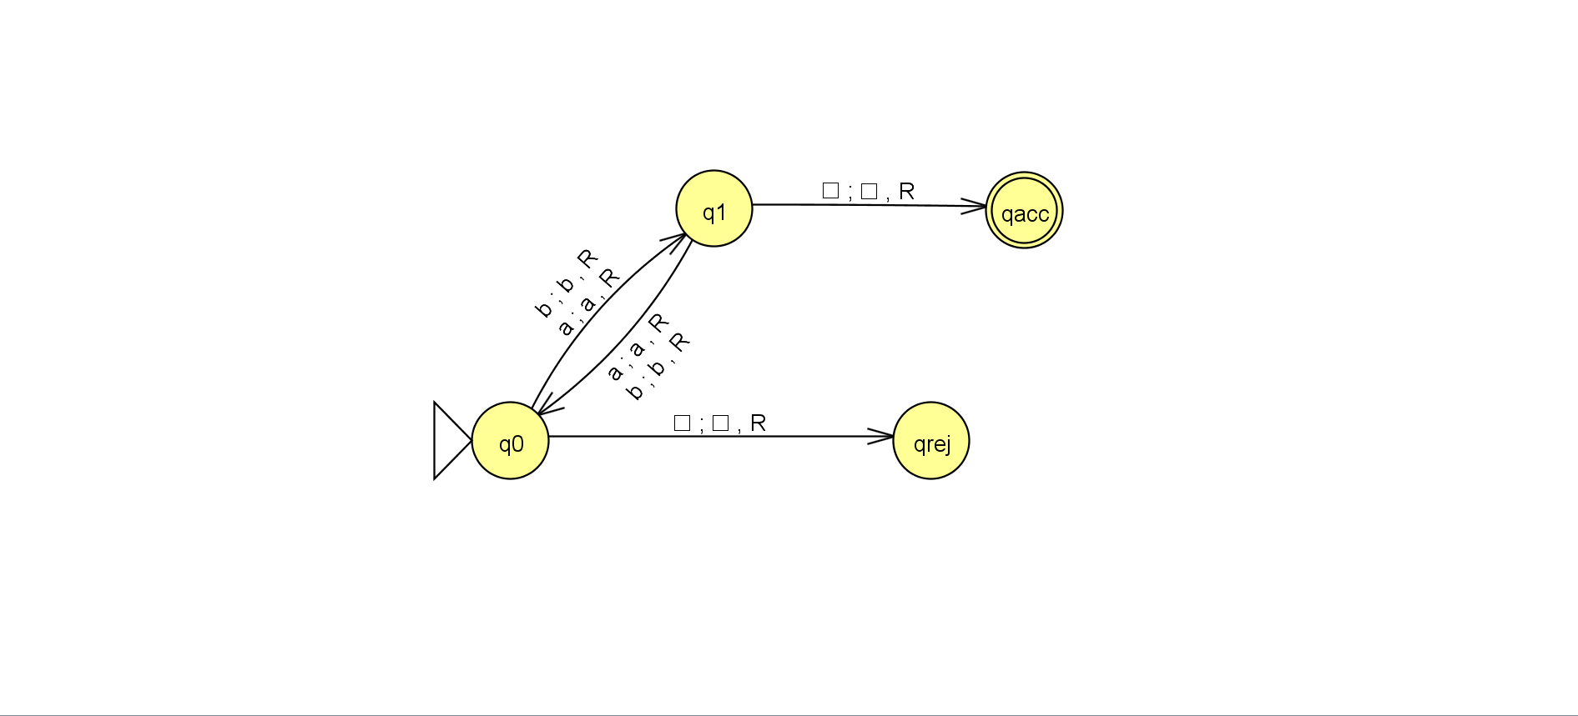

Рисунок 1 – Полученная МТ-распознаватель

Перехваты экранов распознавания тестовых цепочек с помощью первой МТ представлены на рисунках 2-25.

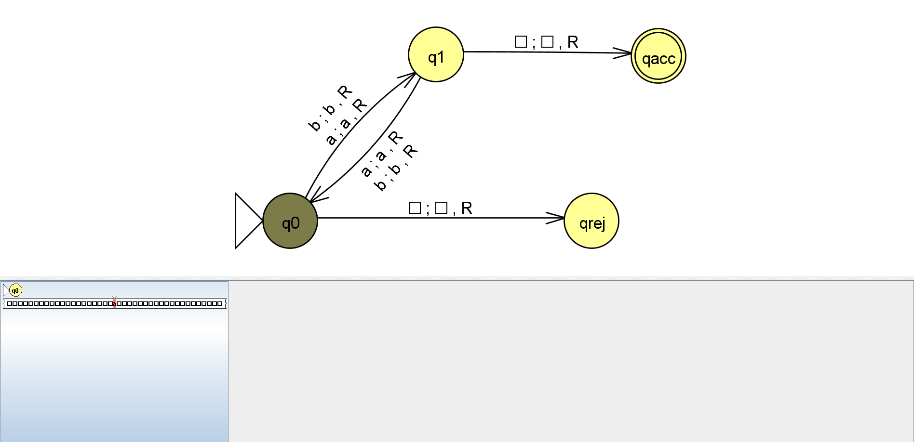

Рисунок 2 – Распознавание цепочки «a», шаг 1

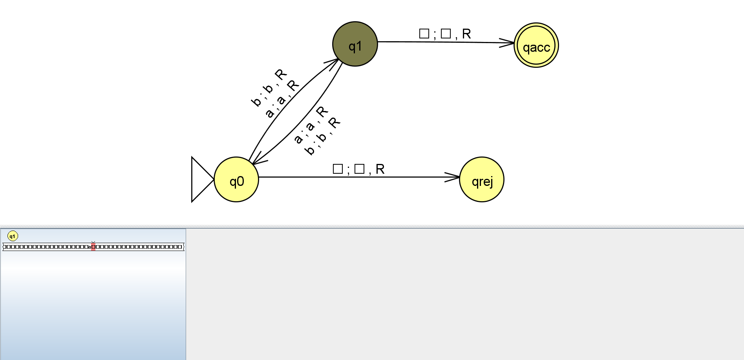

Рисунок 3 – Распознавание цепочки «a», шаг 2

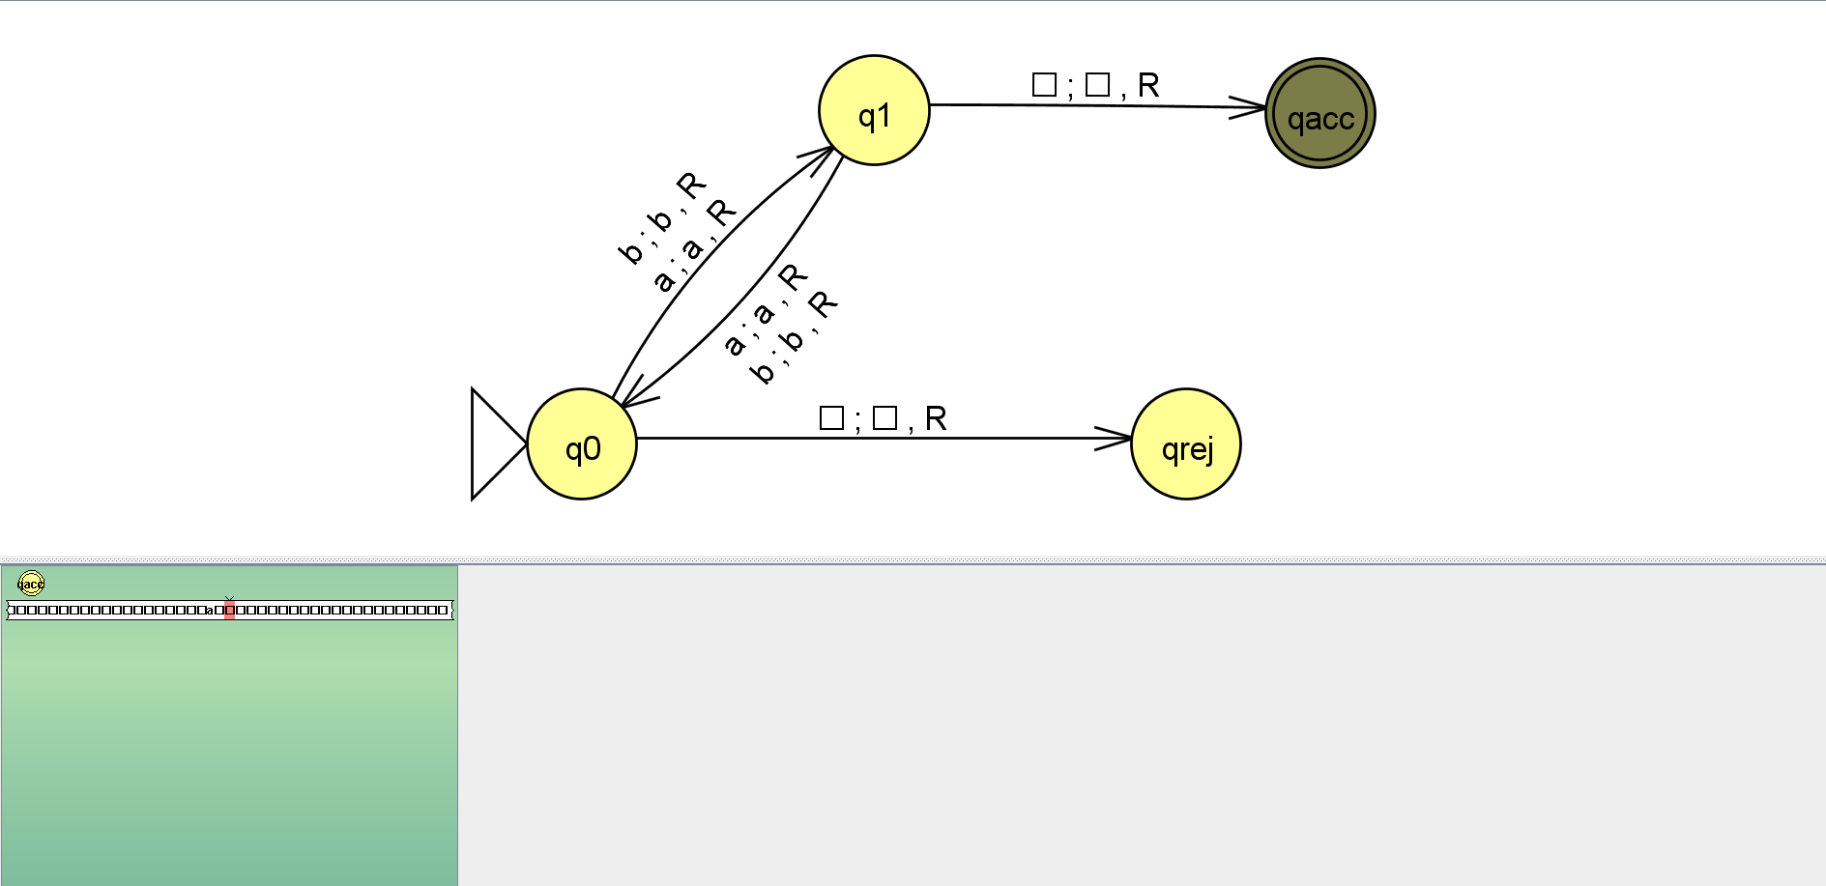

Рисунок 4 – Распознавание цепочки «a», шаг 3

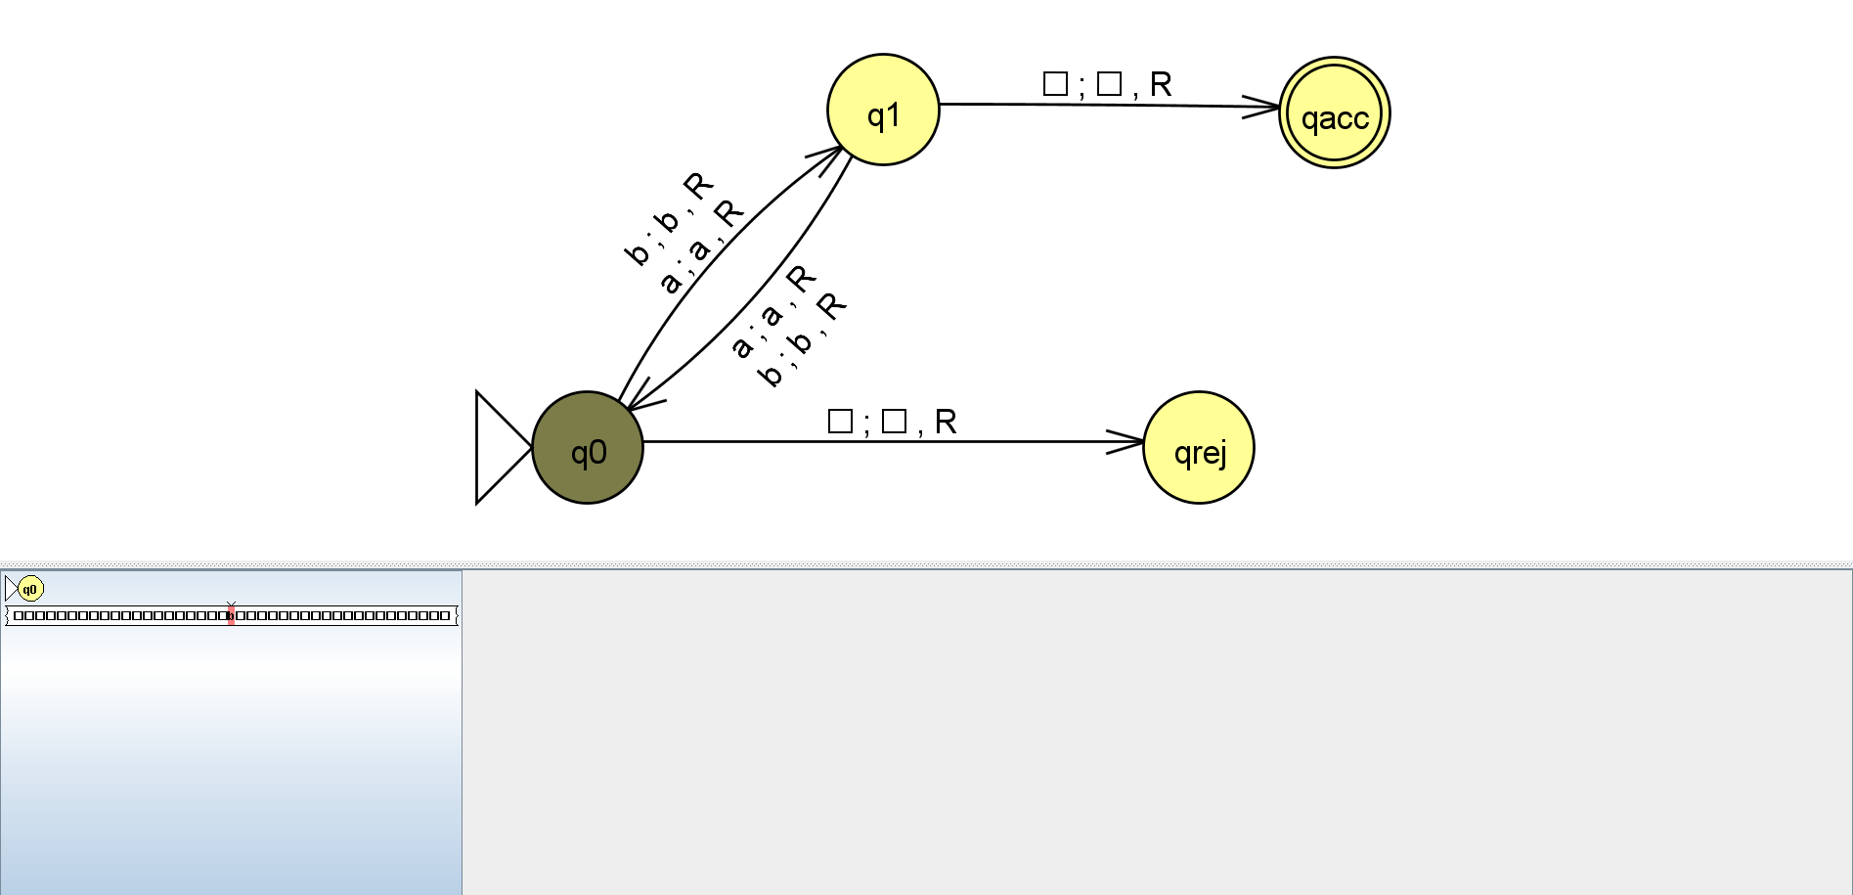

Рисунок 5 – Распознавание цепочки «b», шаг 1

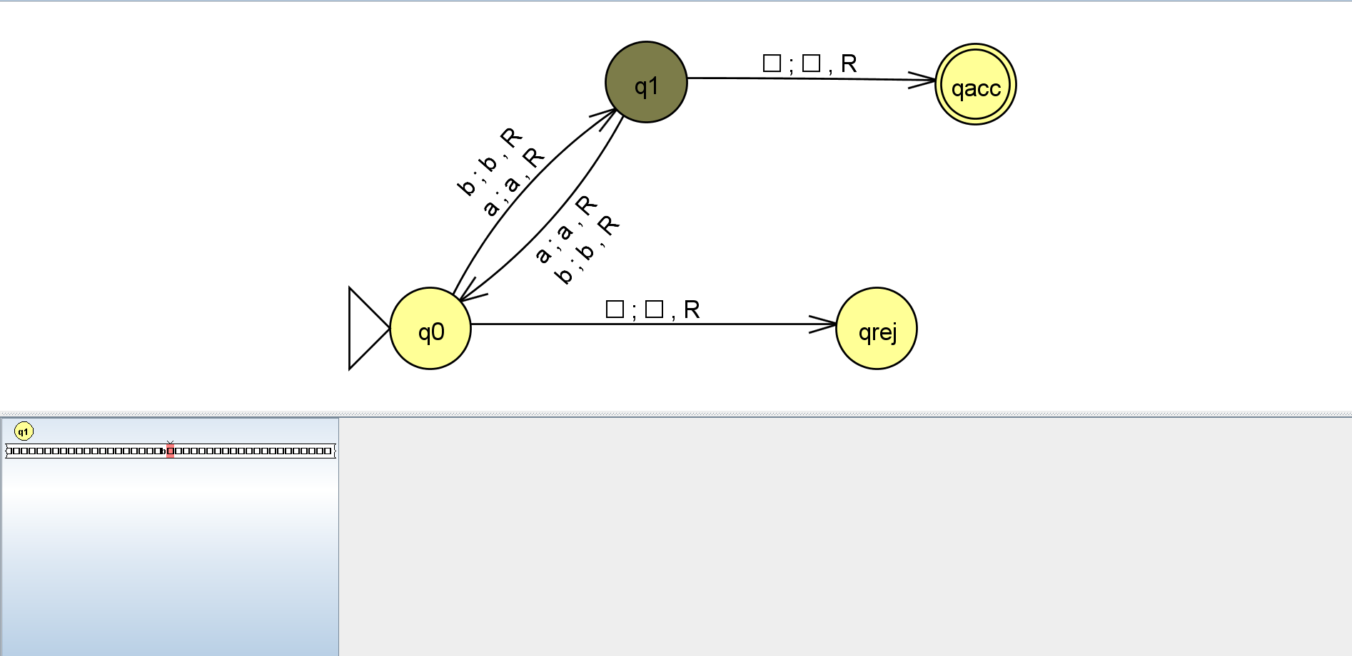

Рисунок 6 – Распознавание цепочки «b», шаг 2

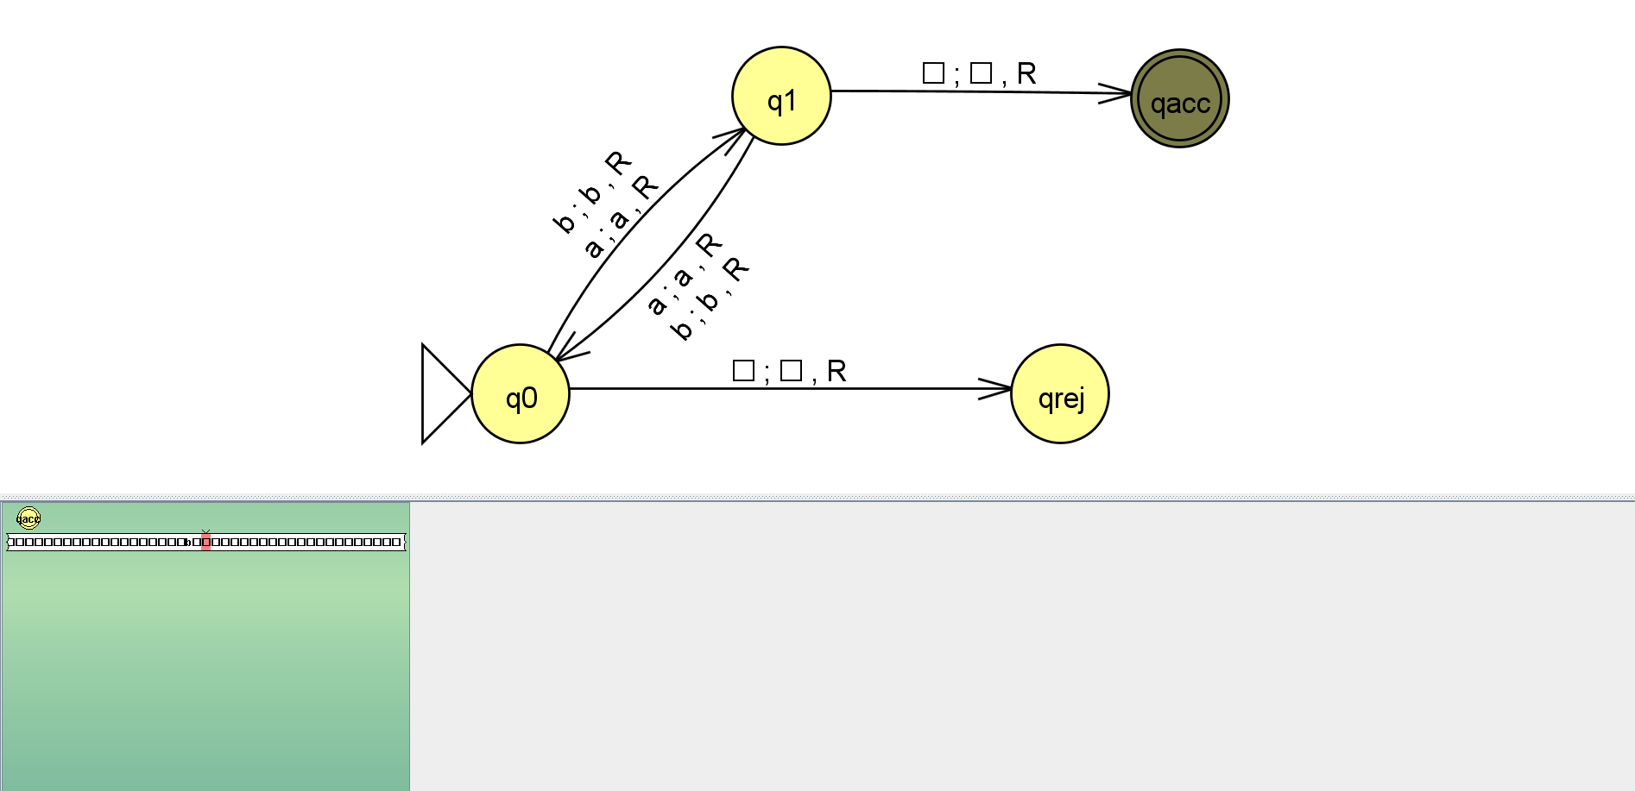

Рисунок 7 – Распознавание цепочки «b», шаг 3

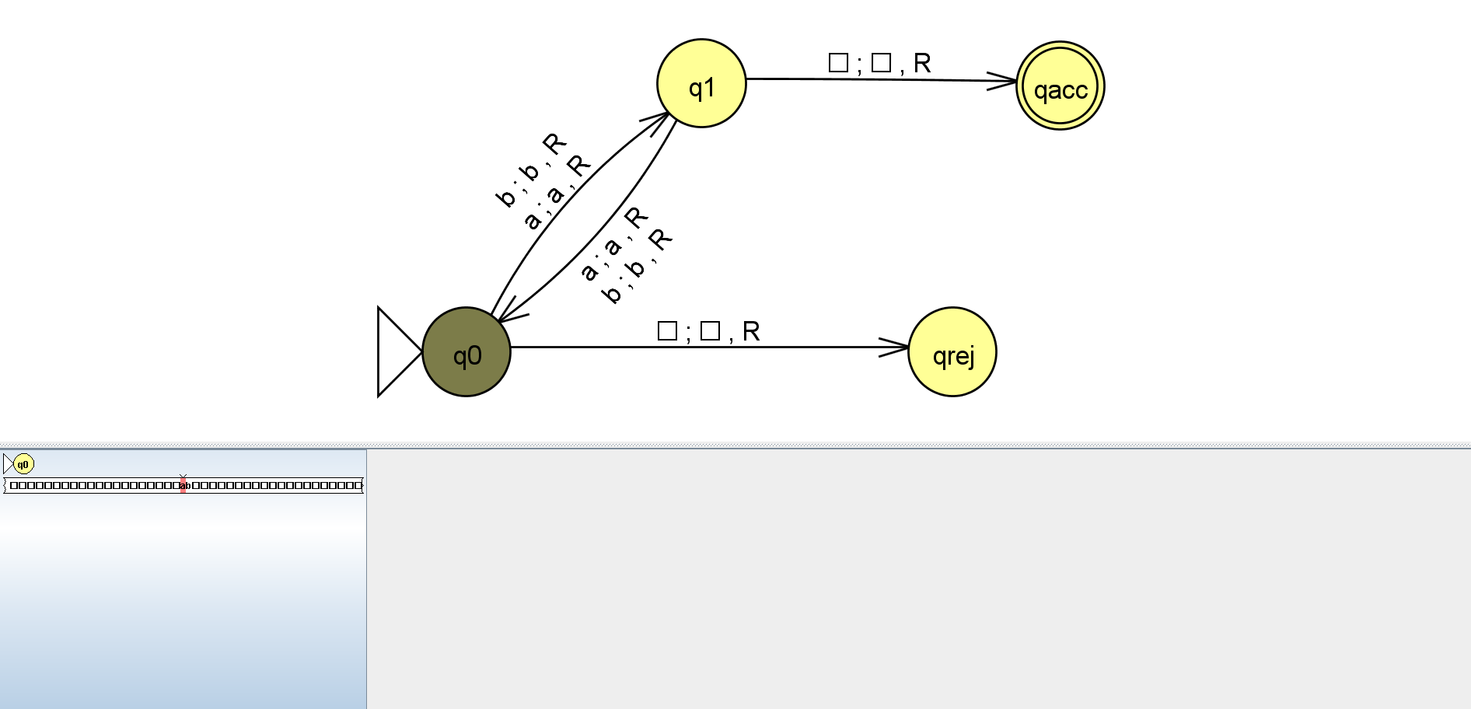

Рисунок 8 – Распознавание цепочки «ab», шаг 1

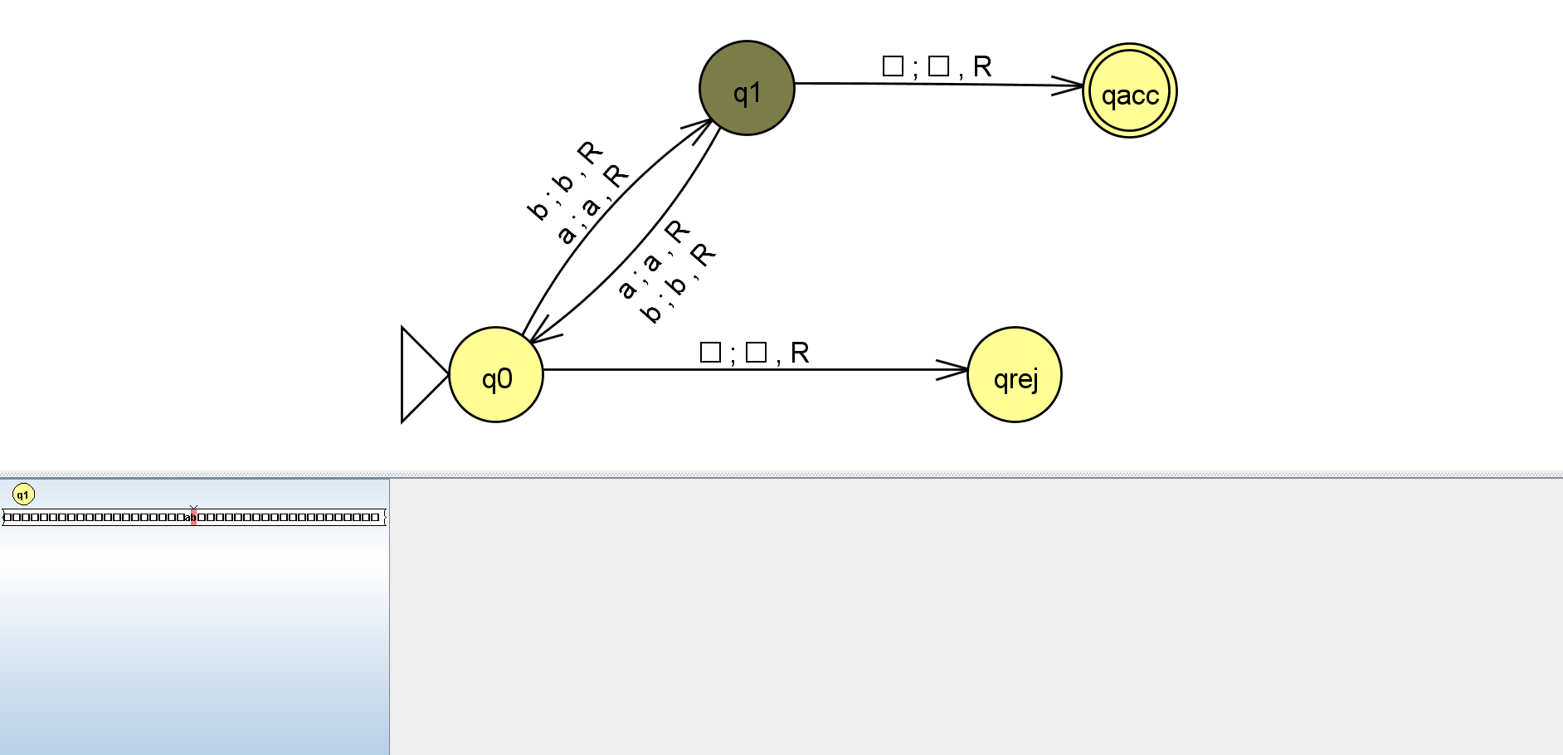

Рисунок 9 – Распознавание цепочки «ab», шаг 2

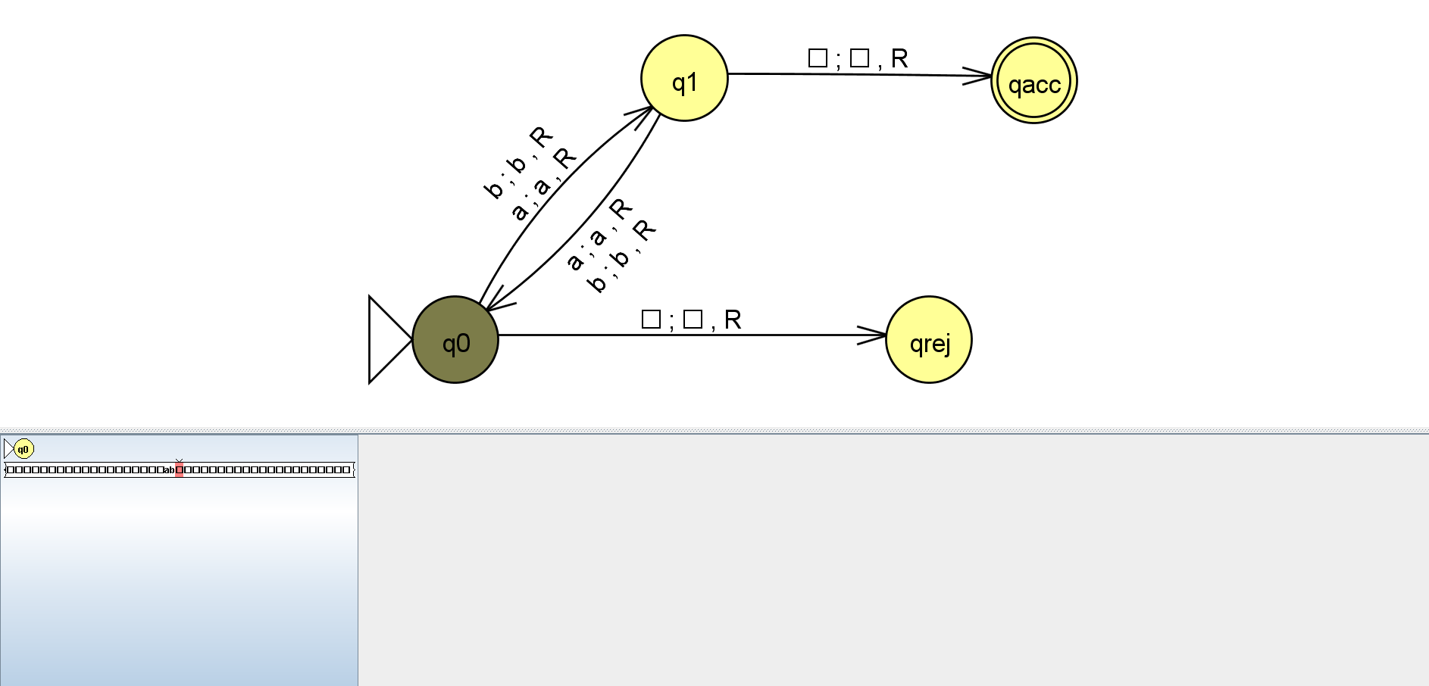

Рисунок 10 – Распознавание цепочки «ab», шаг 3

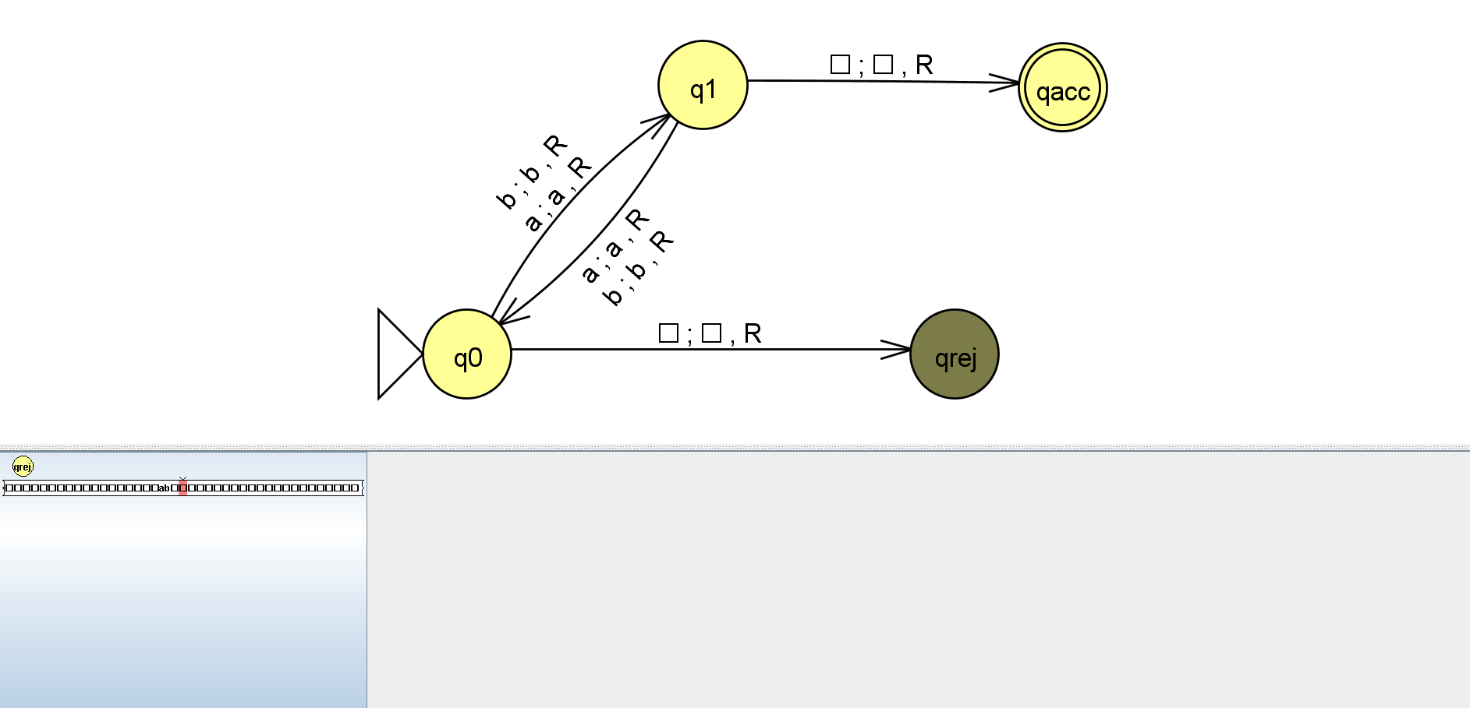

Рисунок 11 – Распознавание цепочки «ab», шаг 4

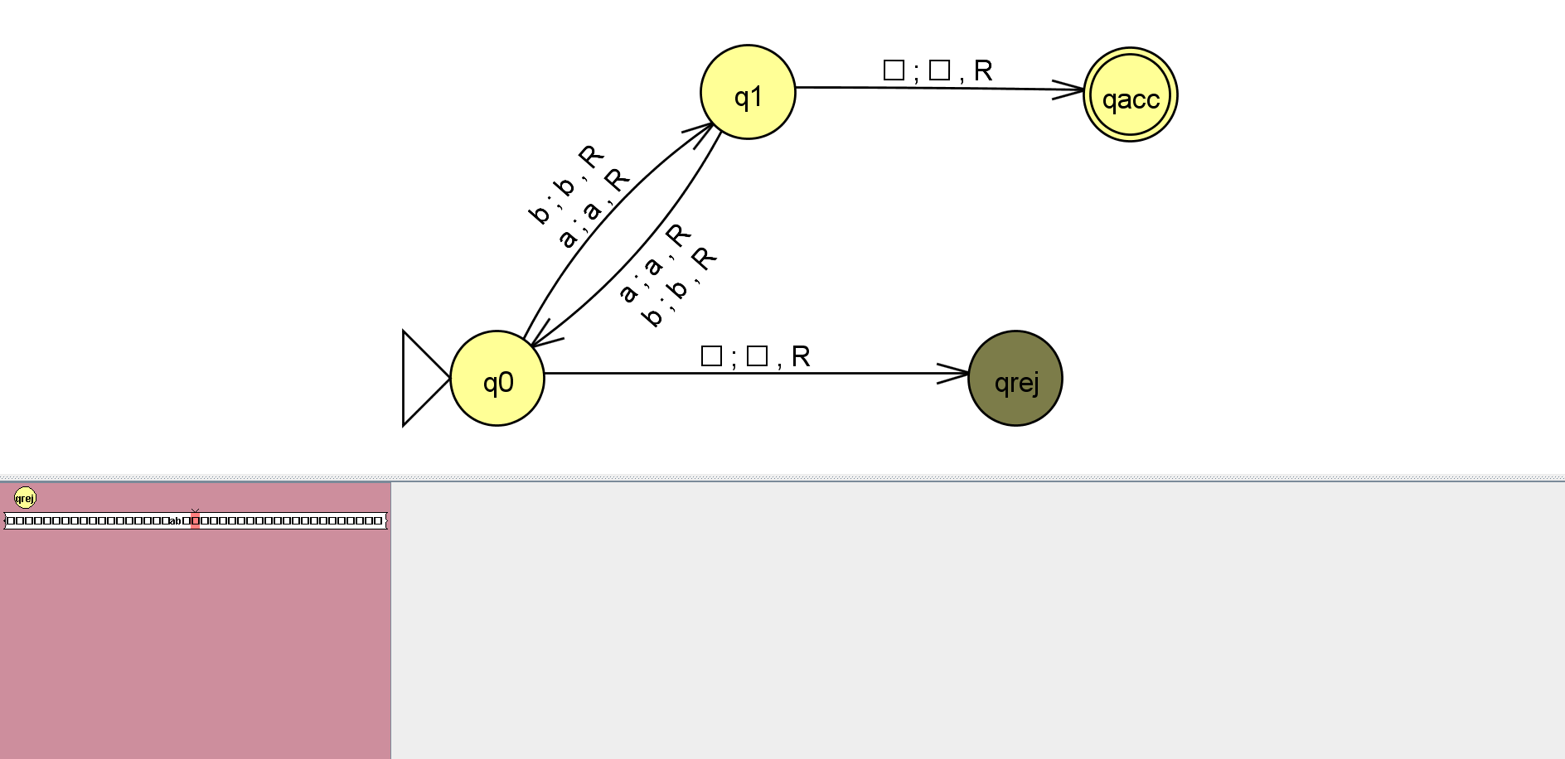

Рисунок 12 – Распознавание цепочки «ab», шаг 5

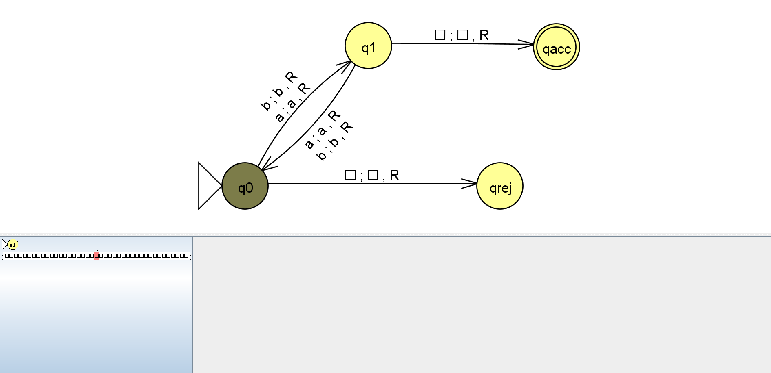

Рисунок 13 – Распознавание цепочки «», шаг 1

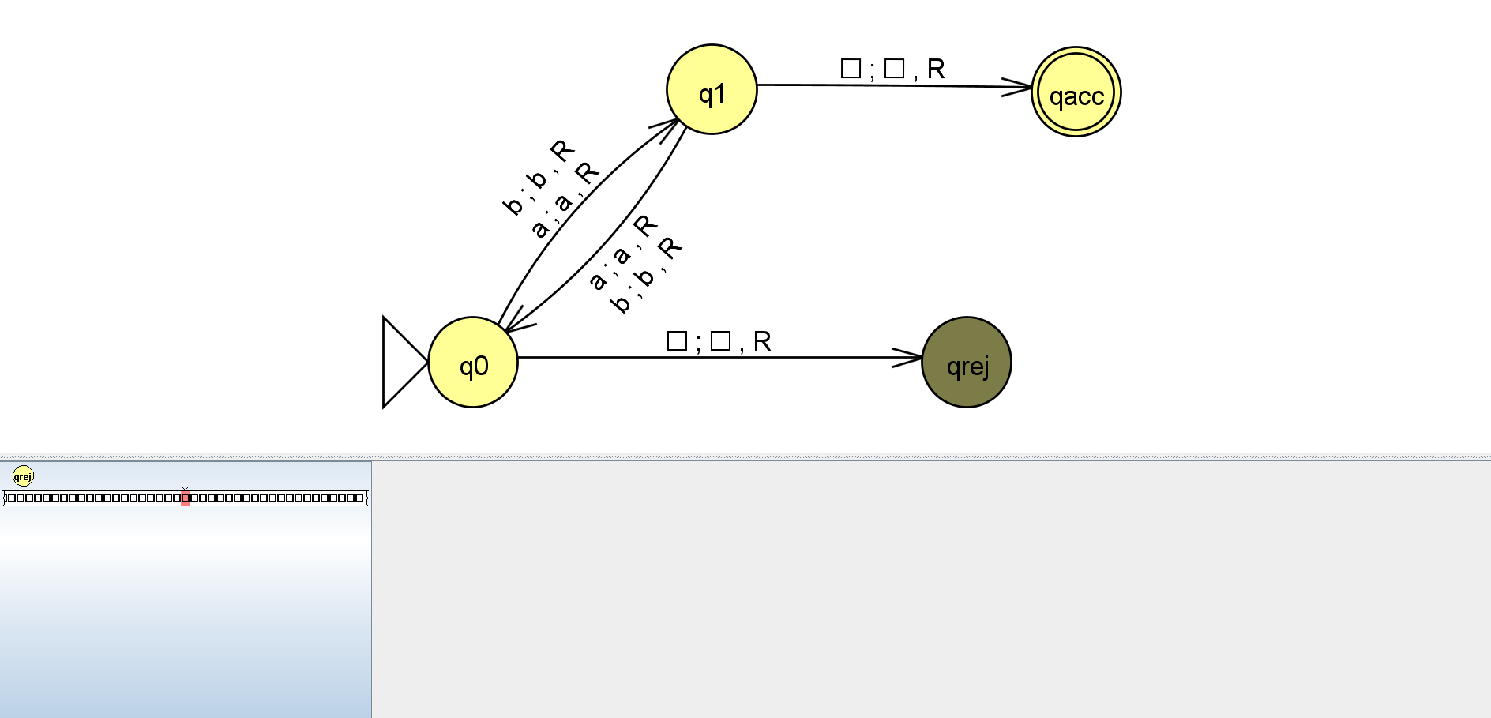

Рисунок 14 – Распознавание цепочки «», шаг 2

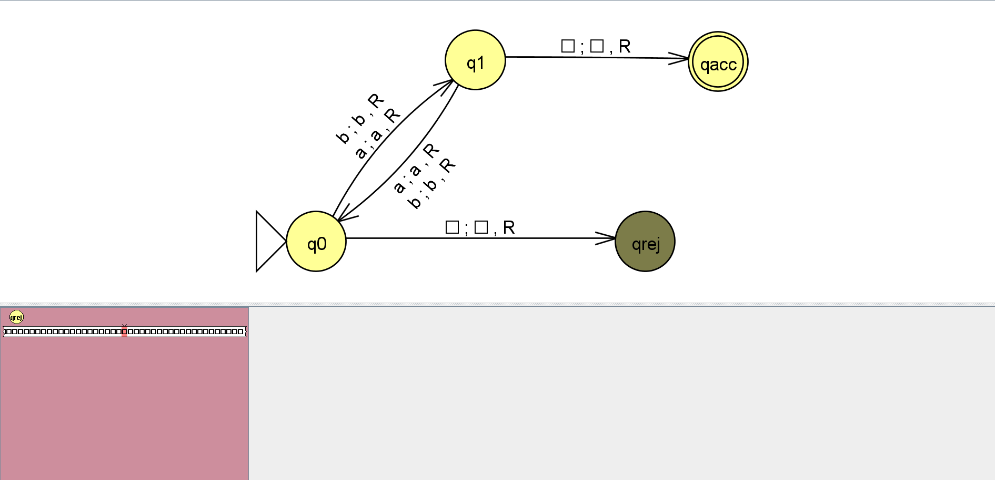

Рисунок 15 – Распознавание цепочки «», шаг 3

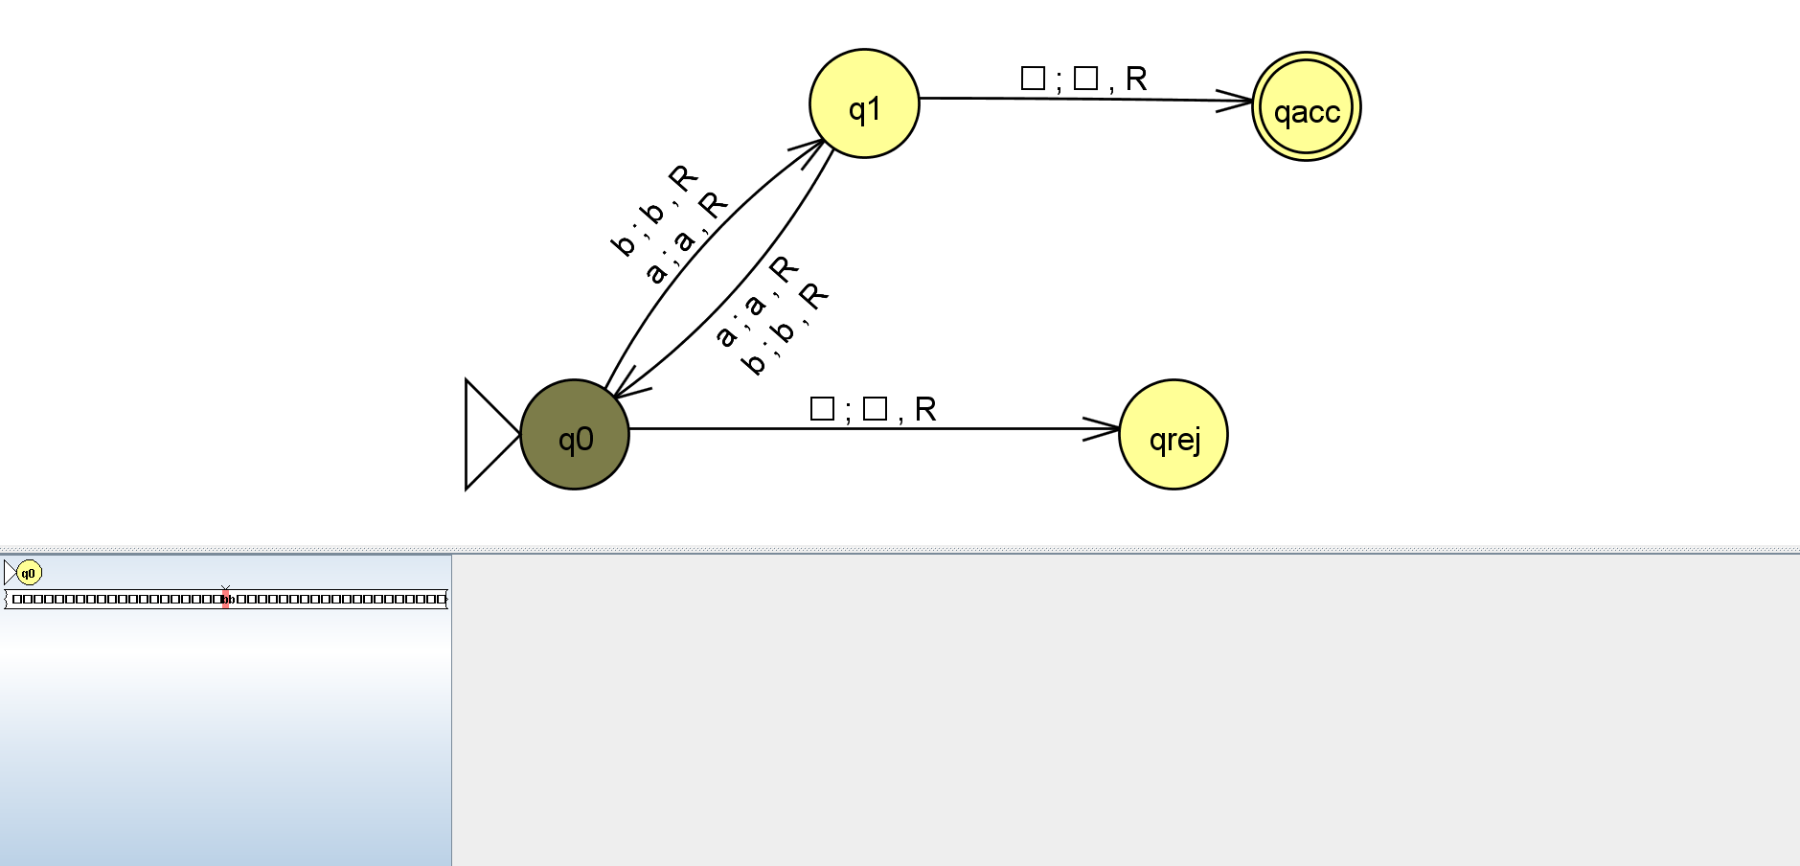

Рисунок 16 – Распознавание цепочки «bb», шаг 1

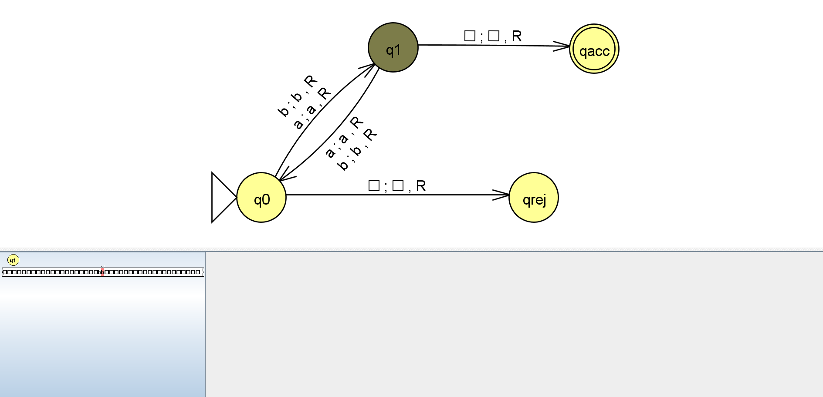

Рисунок 17 – Распознавание цепочки «bb», шаг 2

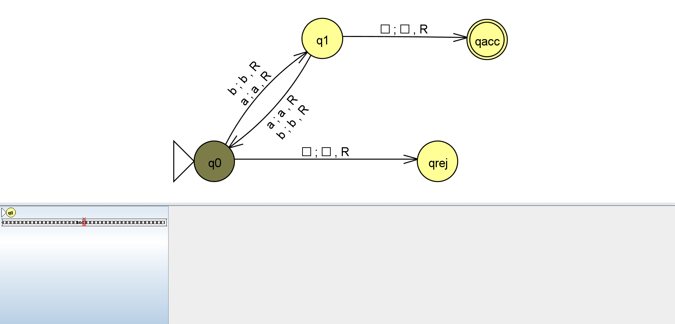

Рисунок 18 – Распознавание цепочки «bb», шаг 3

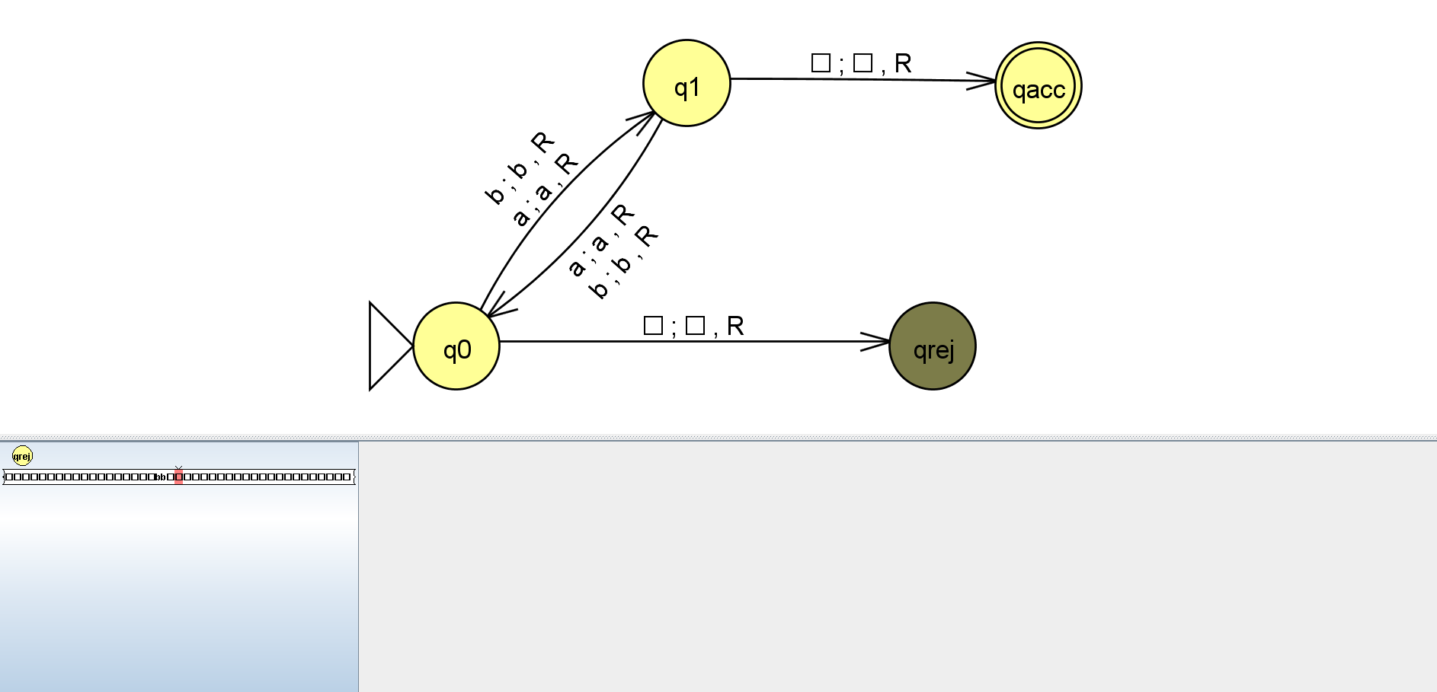

Рисунок 19 – Распознавание цепочки «bb», шаг 4

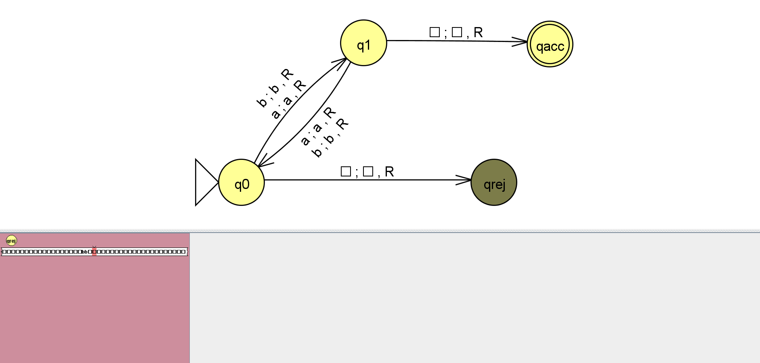

Рисунок 20 – Распознавание цепочки «bb», шаг 5

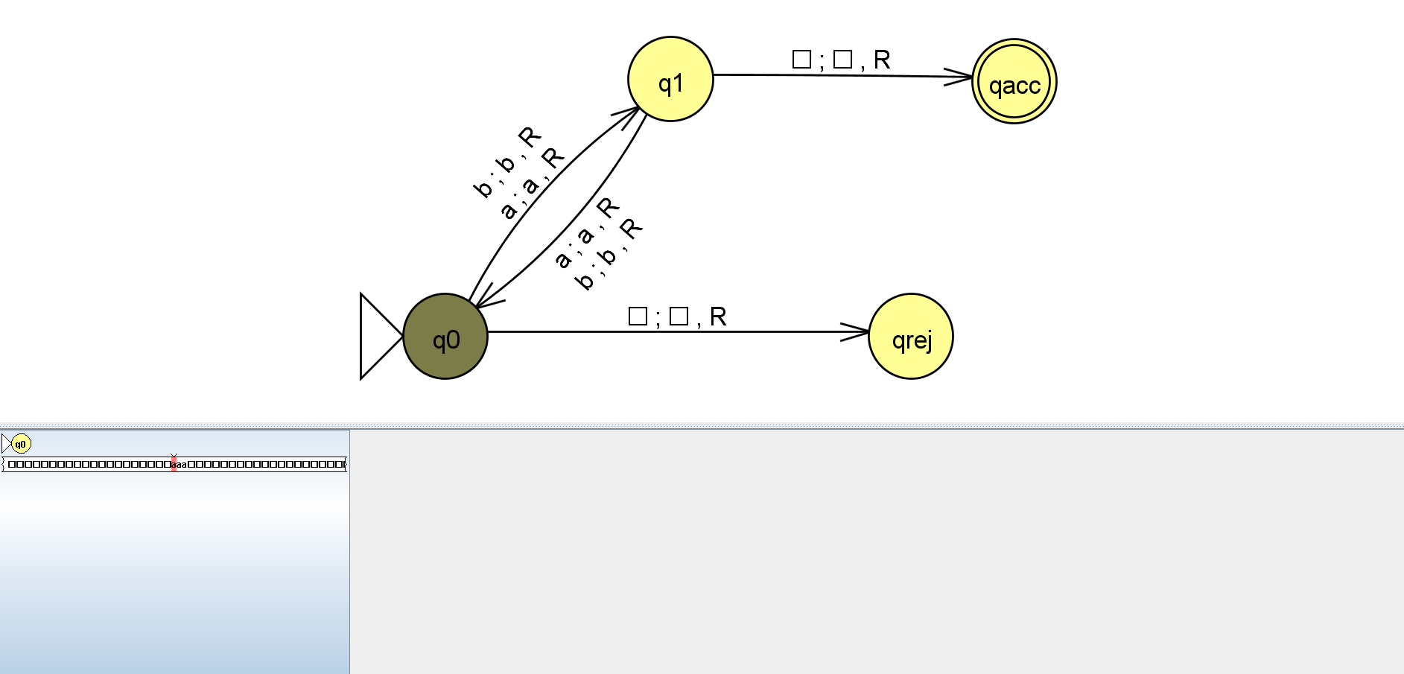

Рисунок 21 – Распознавание цепочки «aaa», шаг 1

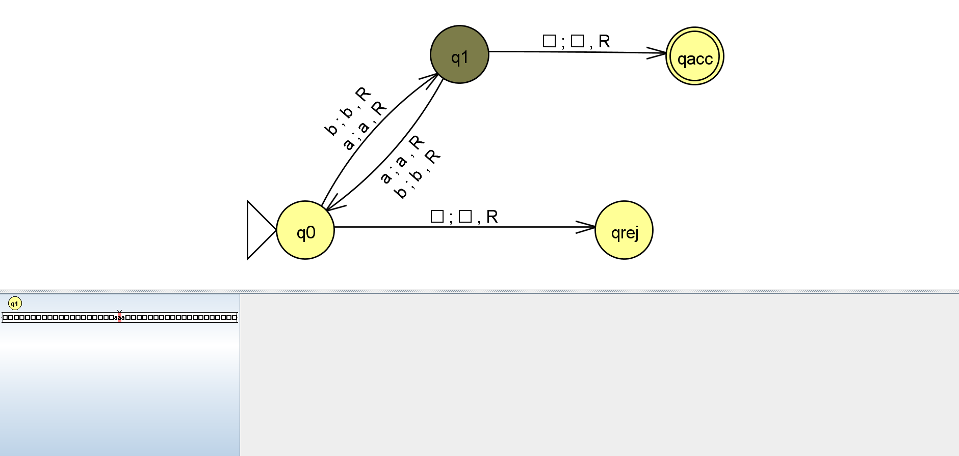

Рисунок 22 – Распознавание цепочки «aaa», шаг 2

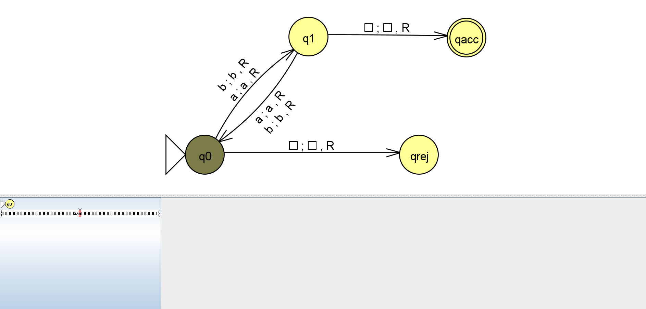

Рисунок 23 – Распознавание цепочки «aaa», шаг 3

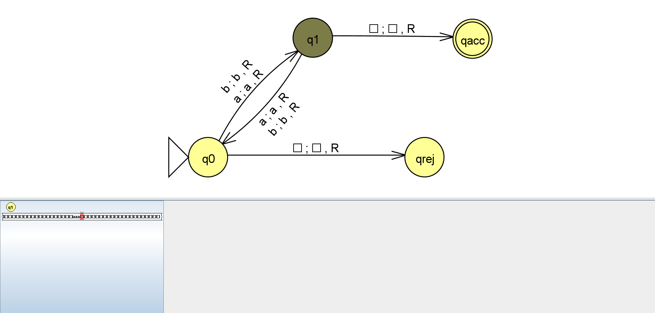

Рисунок 24 – Распознавание цепочки «aaa», шаг 4

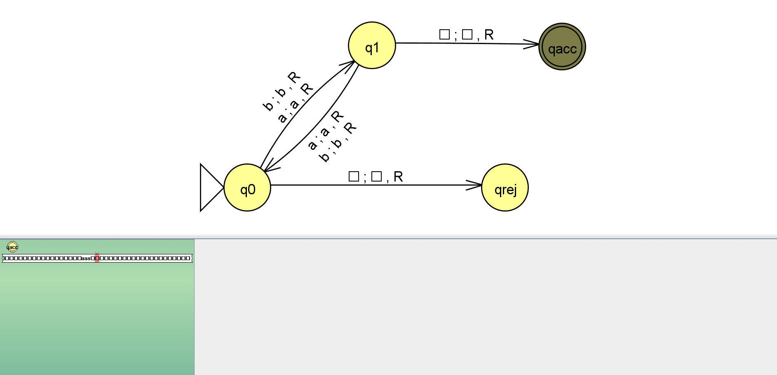

Рисунок 25 – Распознавание цепочки «aaa», шаг 5

**2.2 Часть 2**

Полученная МТ-вычислитель представлен на рисунке 26.

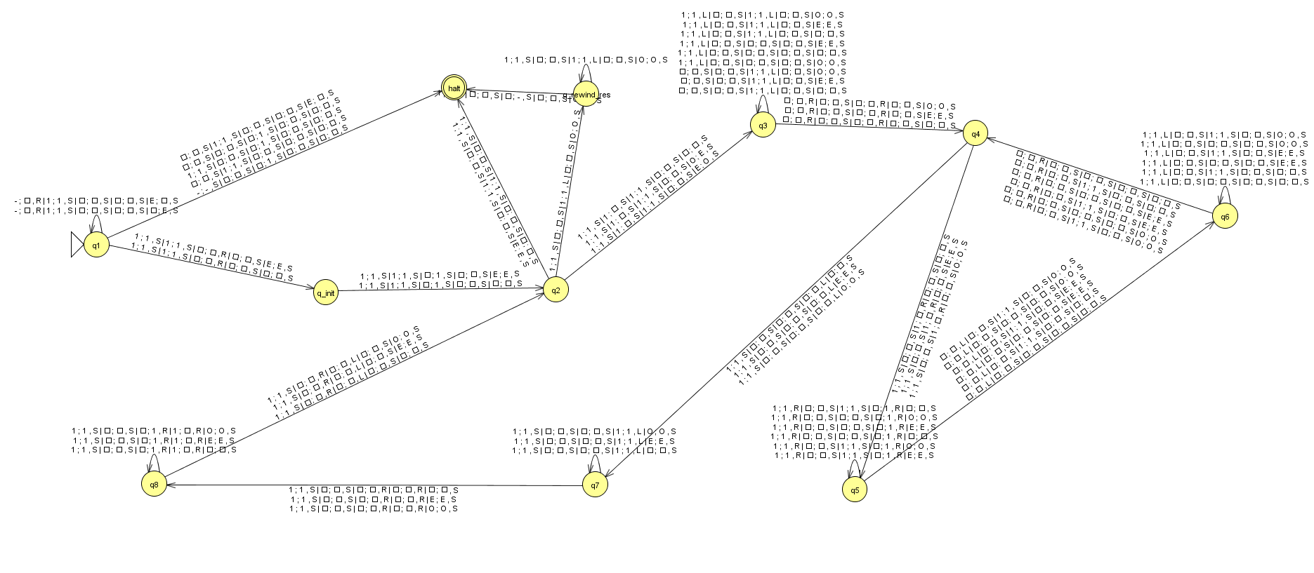

Рисунок 26 – Полученная МТ-вычислитель

МТ-вычислитель состоит из 5 лент:

- Лента 1: Входной аргумент x

- Лента 2: Входной аргумент y

- Лента 3: Результат z = x^y

- Лента 4: Рабочая лента для копирования x во время умножения

- Лента 5: Служебная лента для управления флагами

Перехваты экранов с пошаговым вычислением функции для разных аргументов представлены на рисунках 27-105.

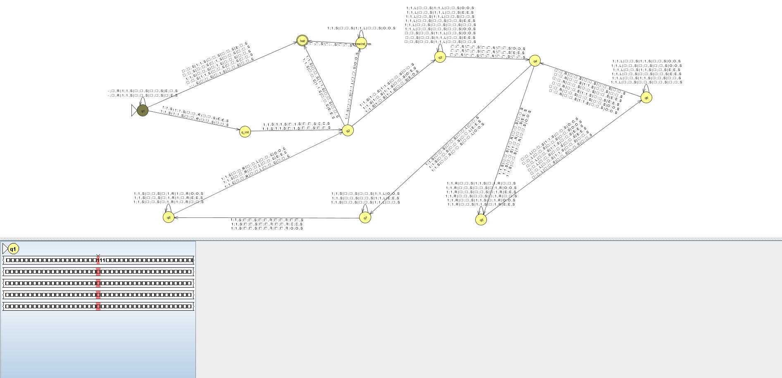

Рисунок 27 – Вычисление функции для аргументов «111» и «», шаг 1

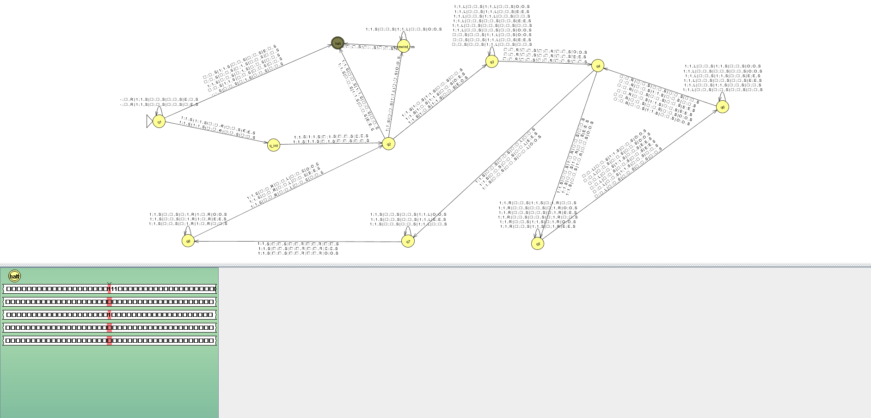

Рисунок 28 – Вычисление функции для аргументов «111» и «», шаг 2

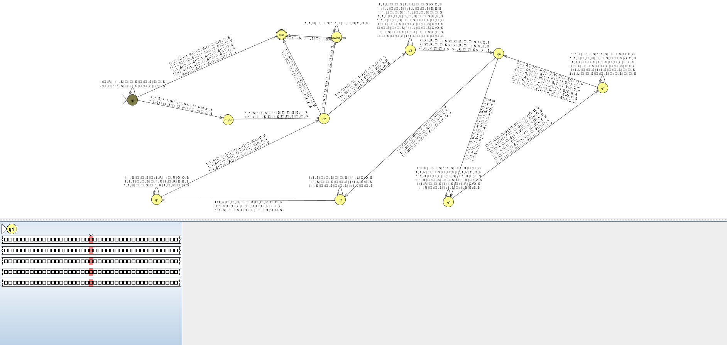

Рисунок 29 – Вычисление функции для аргументов «» и «», шаг 1

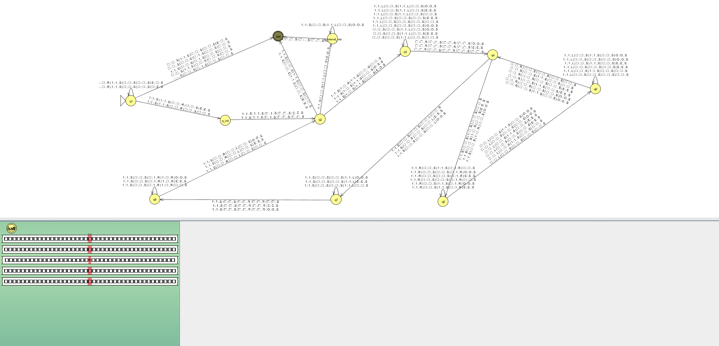

Рисунок 30 – Вычисление функции для аргументов «» и «», шаг 2

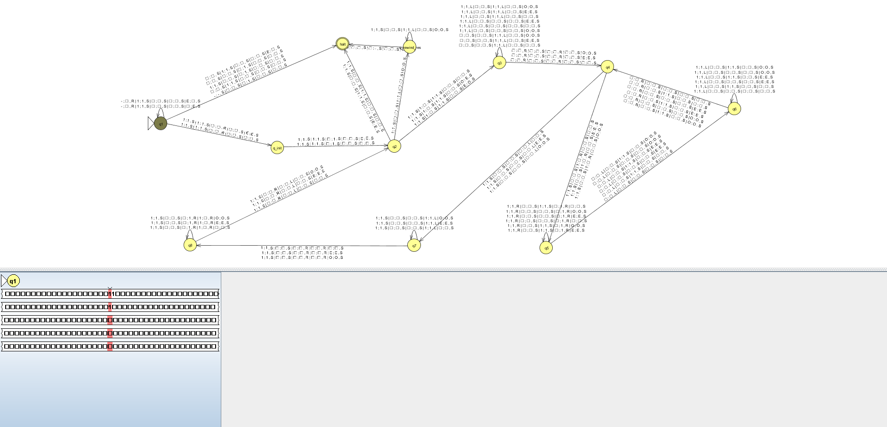

Рисунок 31 – Вычисление функции для аргументов «11» и «1», шаг 1

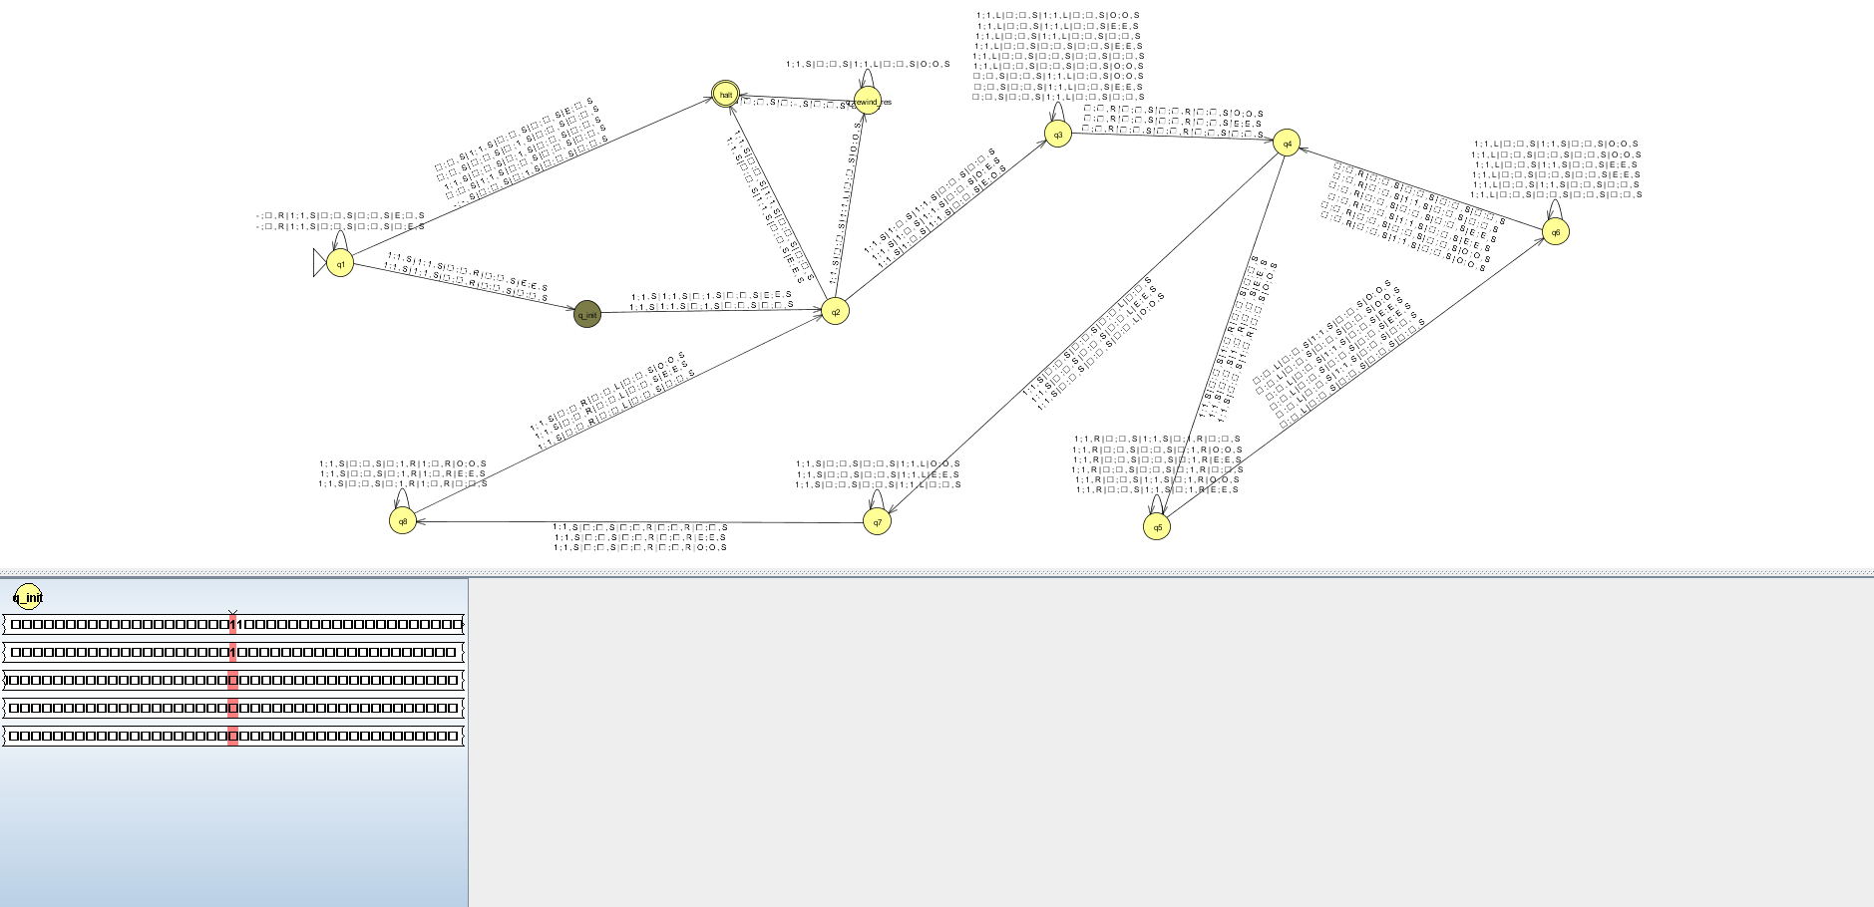

Рисунок 32 – Вычисление функции для аргументов «11» и «1», шаг 2

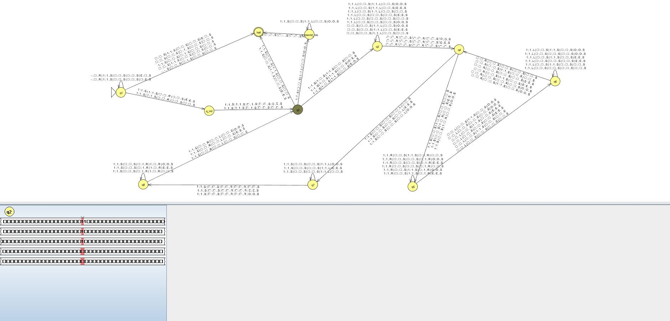

Рисунок 33 – Вычисление функции для аргументов «11» и «1», шаг 3

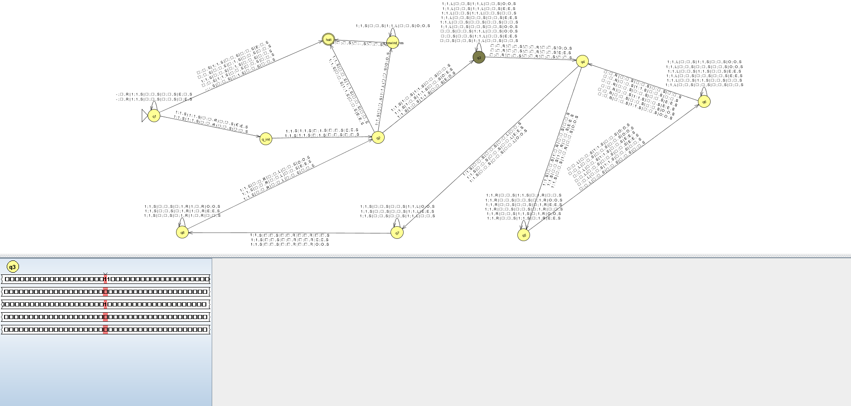

Рисунок 34 – Вычисление функции для аргументов «11» и «1», шаг 4

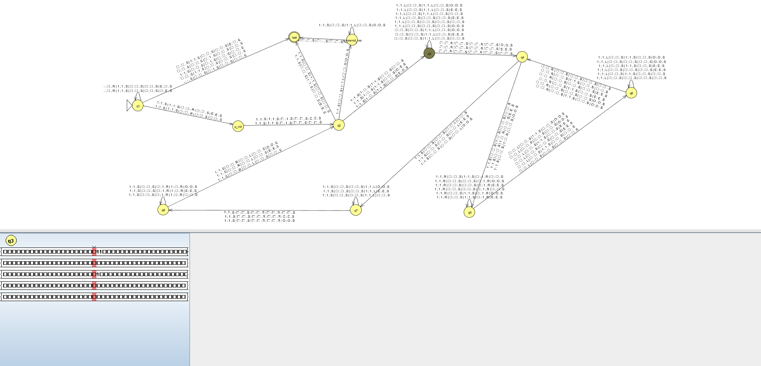

Рисунок 35 – Вычисление функции для аргументов «11» и «1», шаг 5

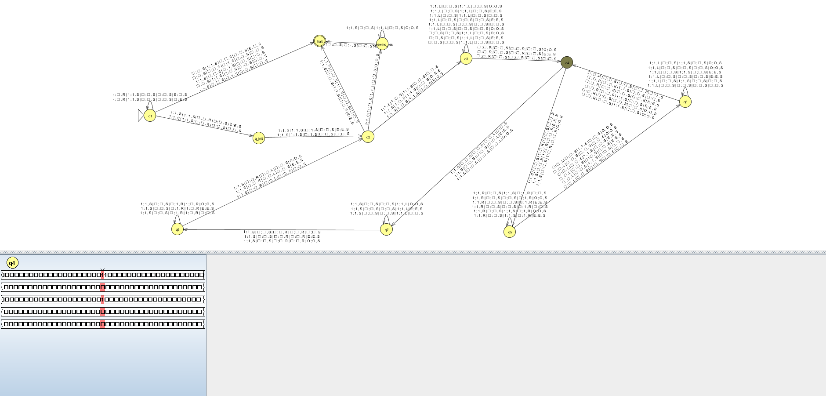

Рисунок 36 – Вычисление функции для аргументов «11» и «1», шаг 6

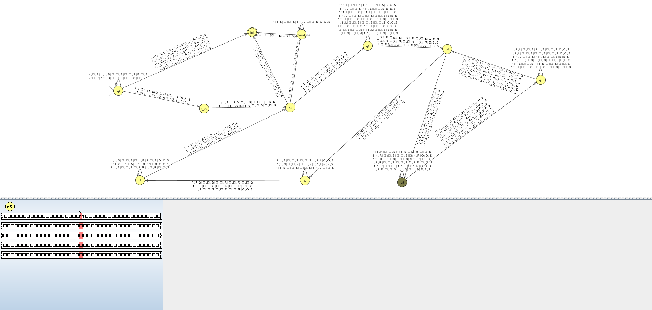

Рисунок 37 – Вычисление функции для аргументов «11» и «1», шаг 7

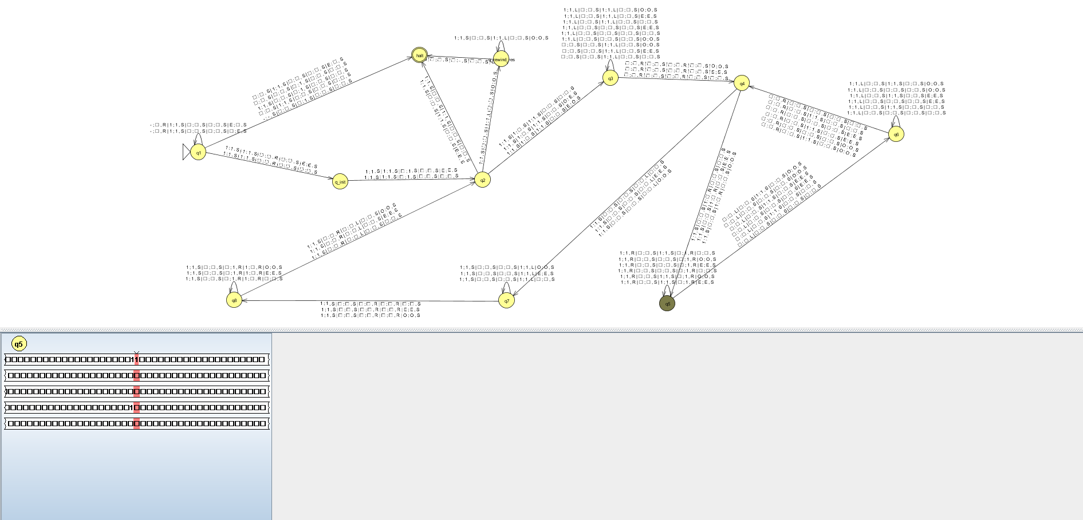

Рисунок 38 – Вычисление функции для аргументов «11» и «1», шаг 8

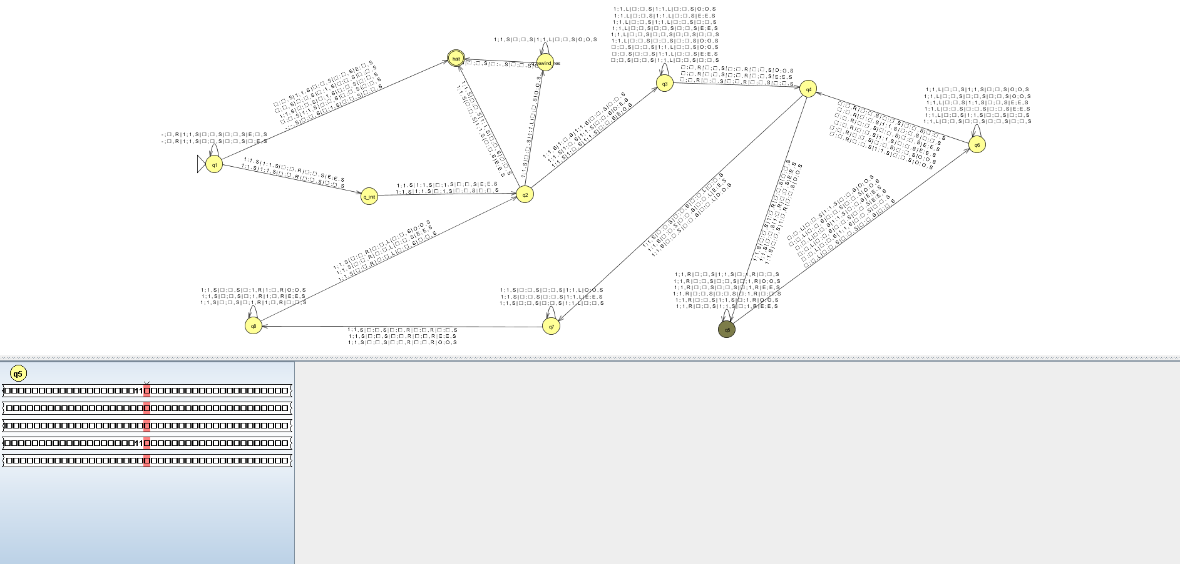

Рисунок 39 – Вычисление функции для аргументов «11» и «1», шаг 9

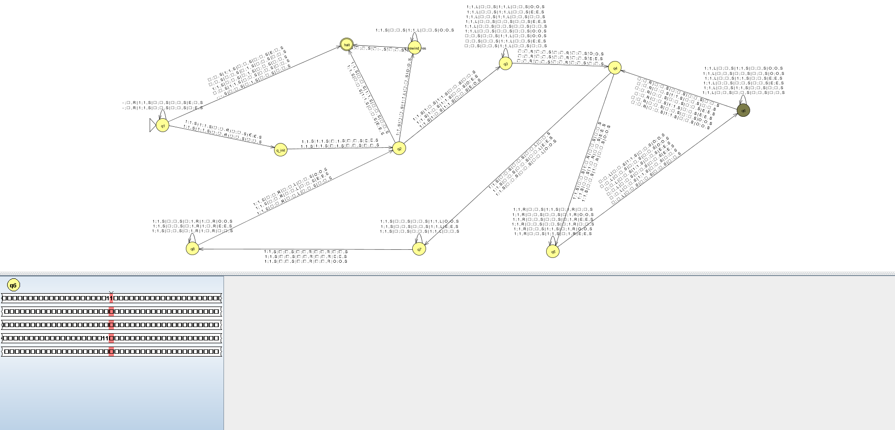

Рисунок 40 – Вычисление функции для аргументов «11» и «1», шаг 10

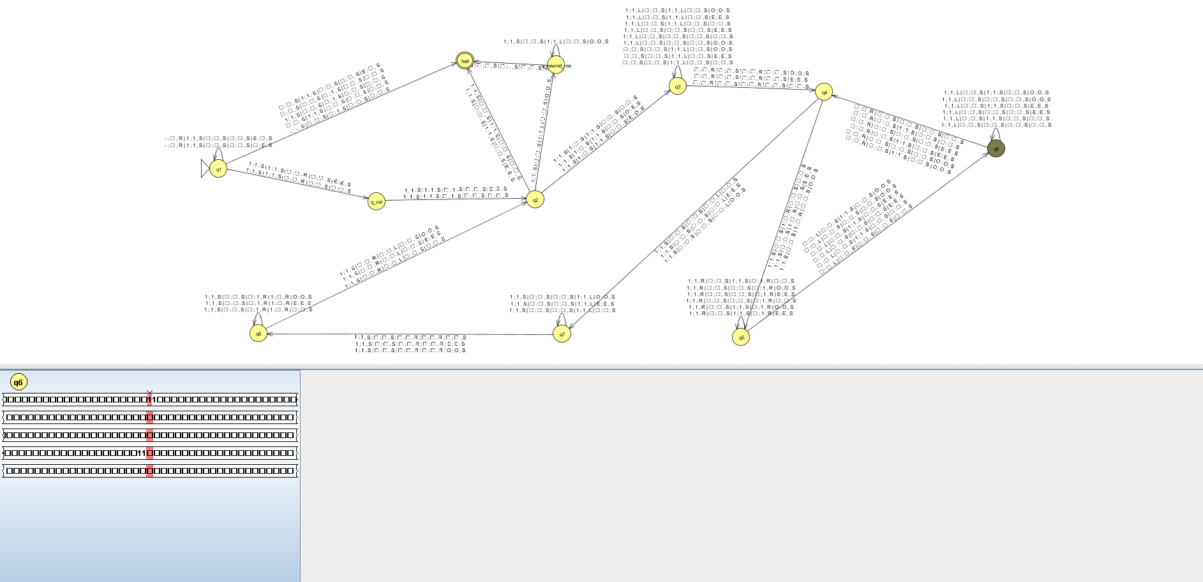

Рисунок 41 – Вычисление функции для аргументов «11» и «1», шаг 11

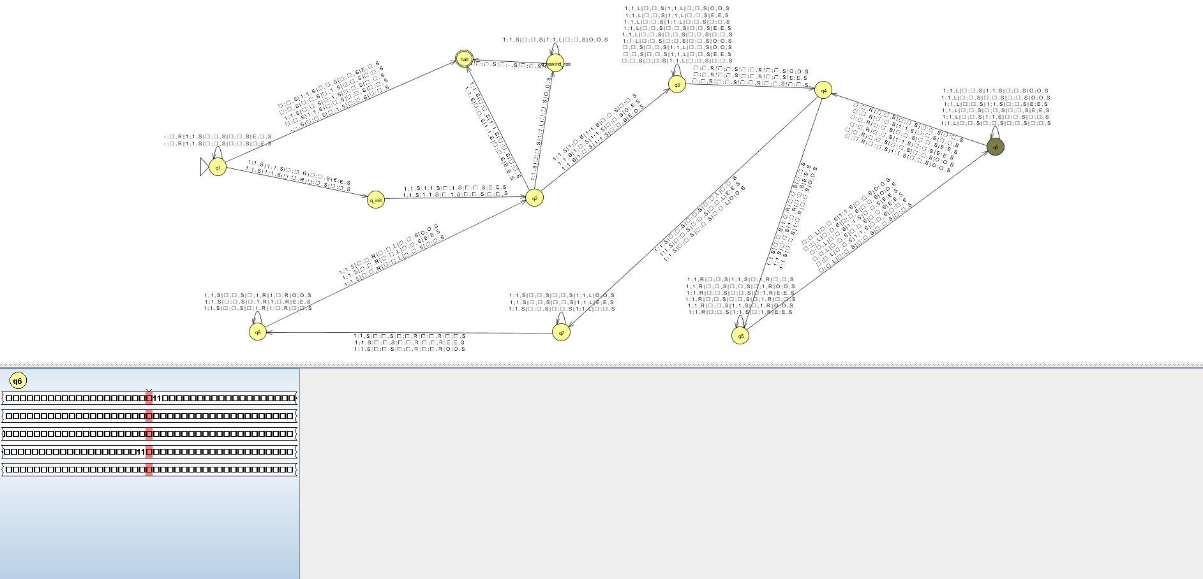

Рисунок 42 – Вычисление функции для аргументов «11» и «1», шаг 12

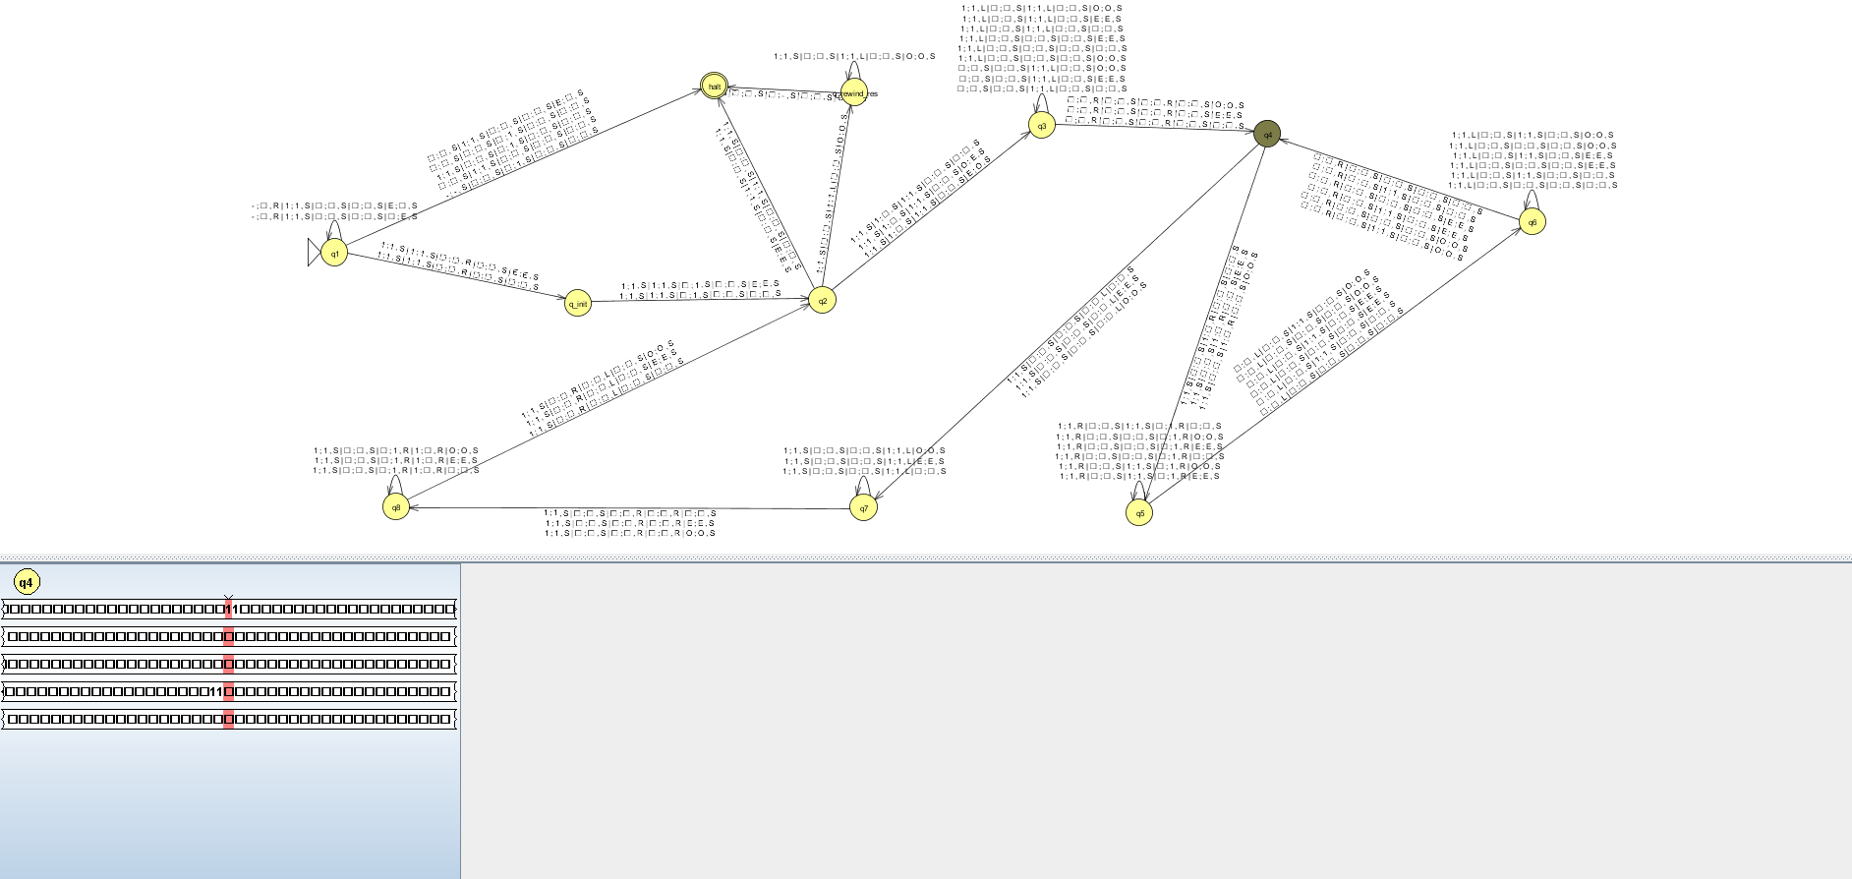

Рисунок 43 – Вычисление функции для аргументов «11» и «1», шаг 13

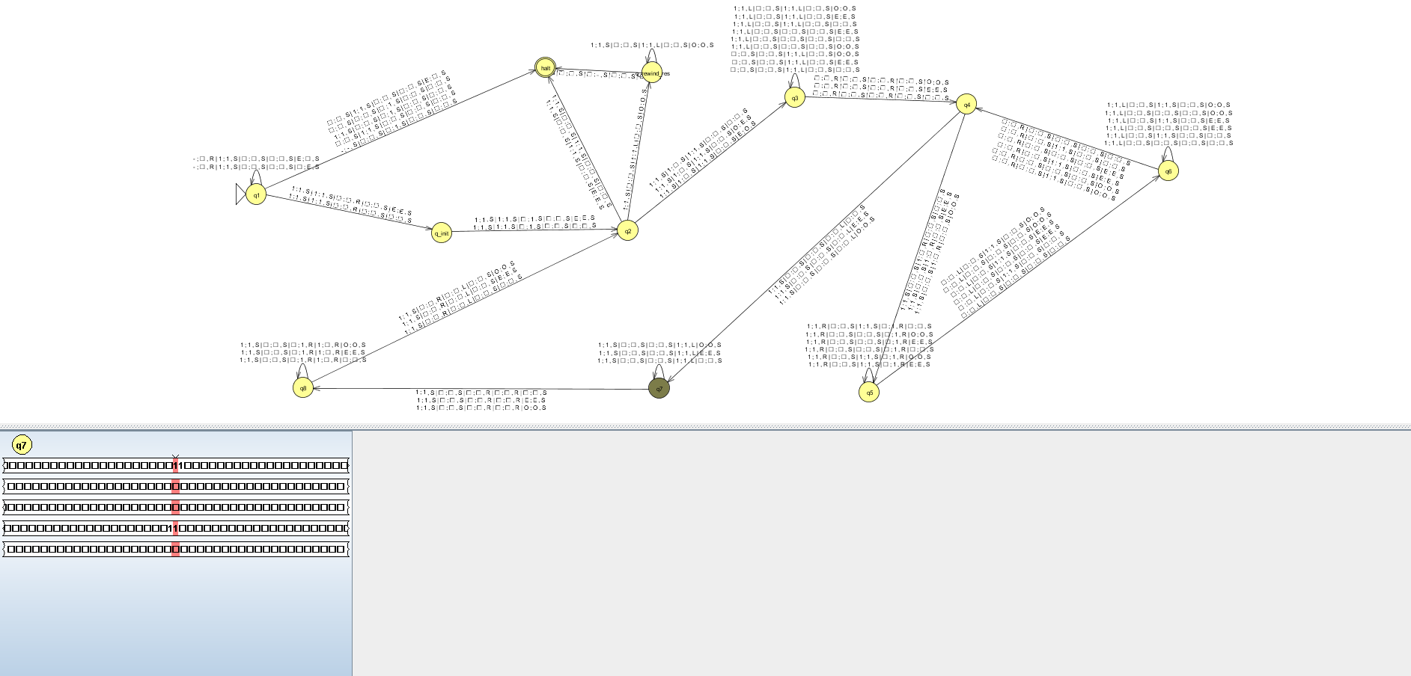

Рисунок 44 – Вычисление функции для аргументов «11» и «1», шаг 14

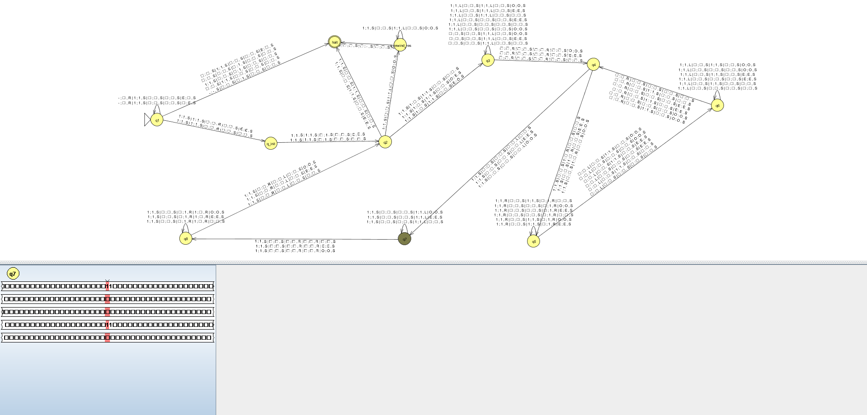

Рисунок 45 – Вычисление функции для аргументов «11» и «1», шаг 15

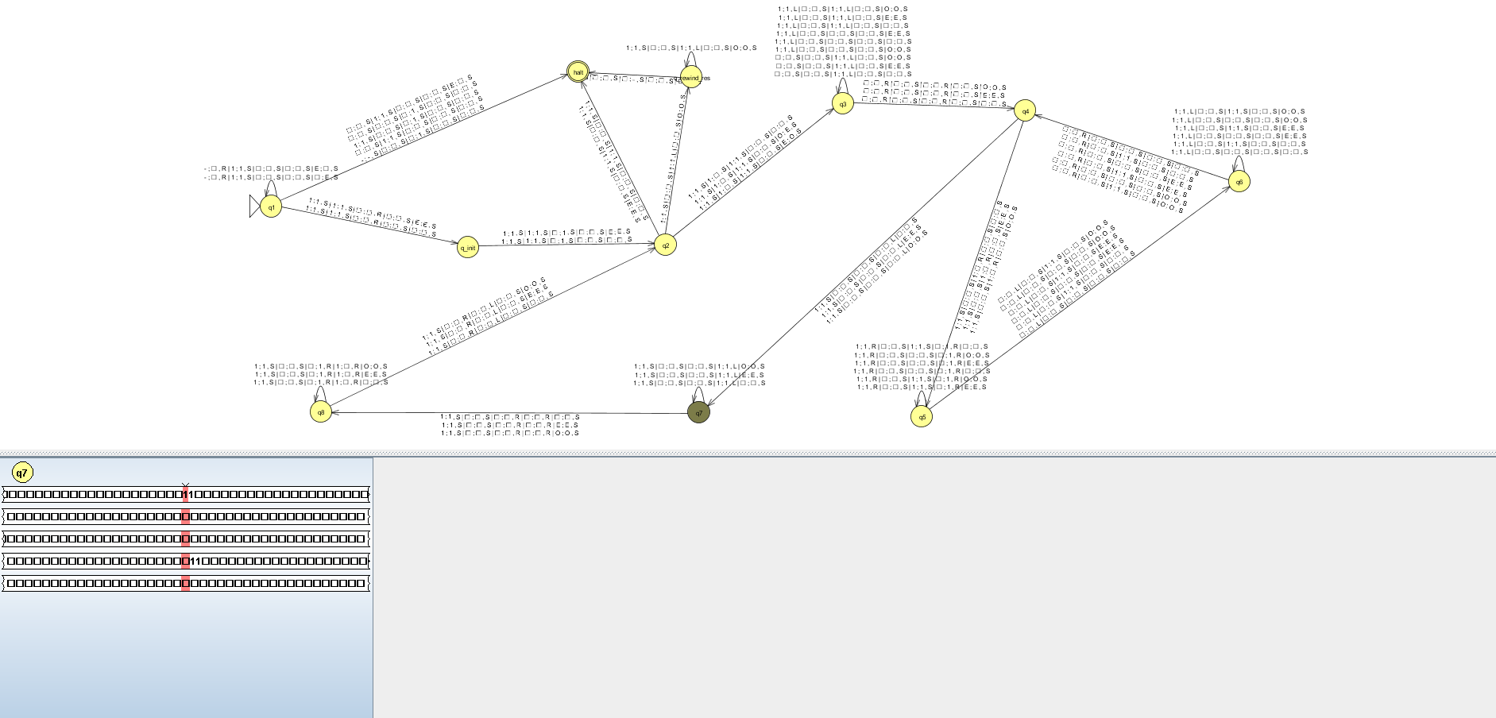

Рисунок 46 – Вычисление функции для аргументов «11» и «1», шаг 16

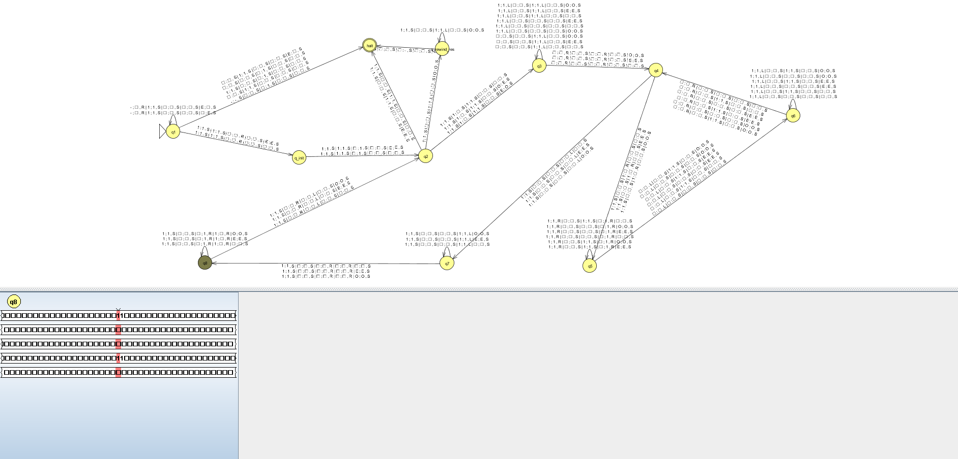

Рисунок 47 – Вычисление функции для аргументов «11» и «1», шаг 17

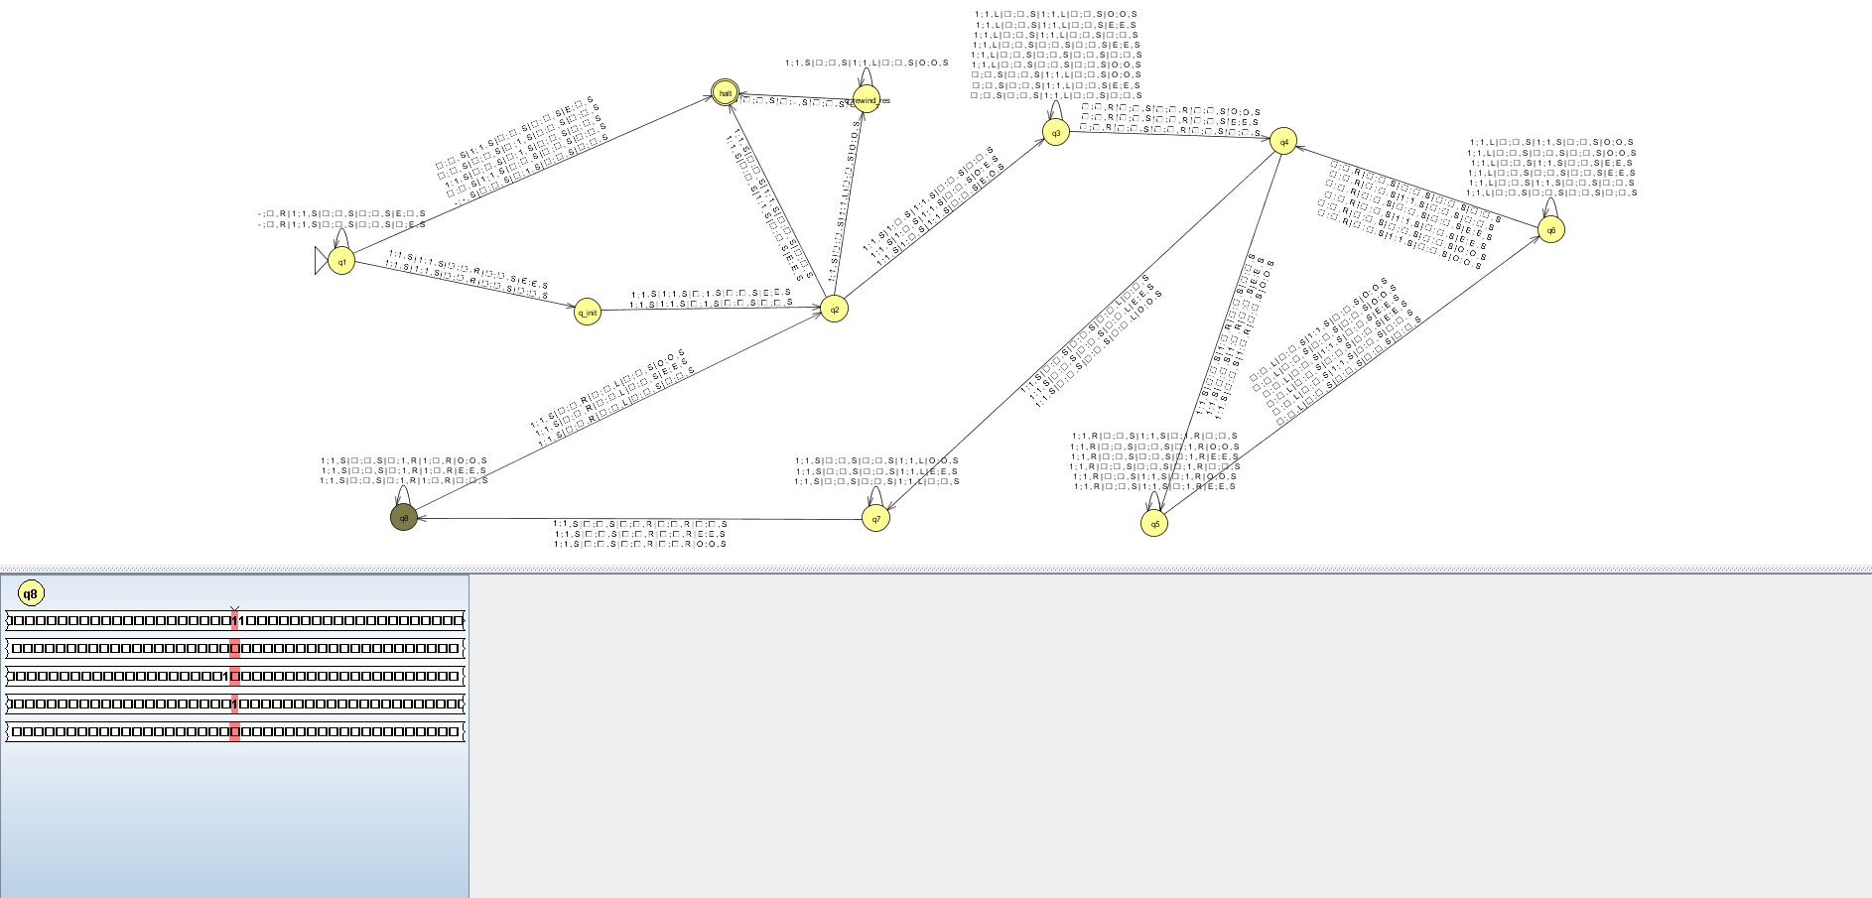

Рисунок 48 – Вычисление функции для аргументов «11» и «1», шаг 18

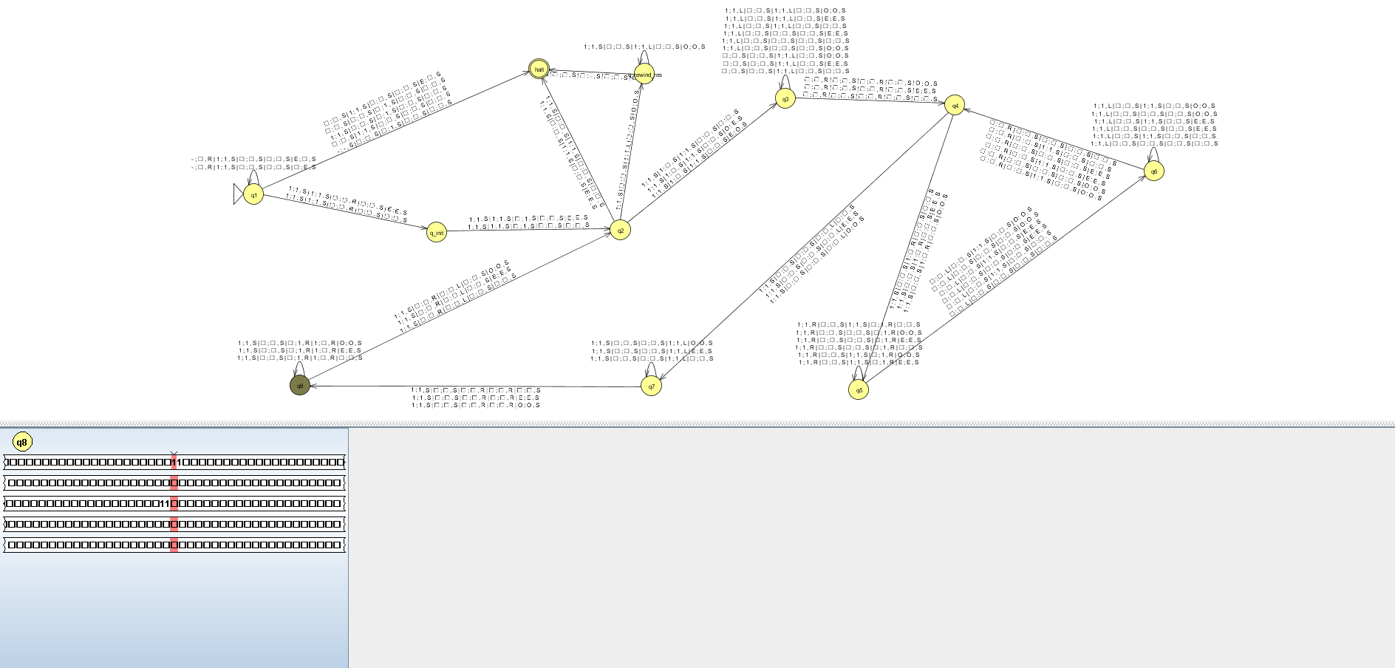

Рисунок 49 – Вычисление функции для аргументов «11» и «1», шаг 19

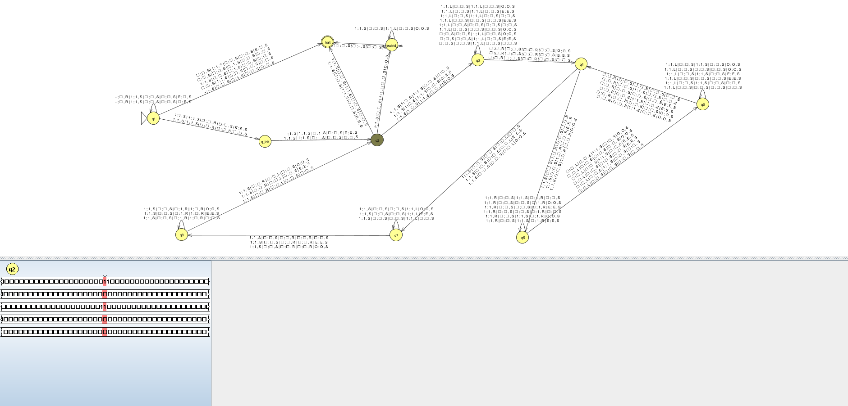

Рисунок 50 – Вычисление функции для аргументов «11» и «1», шаг 20

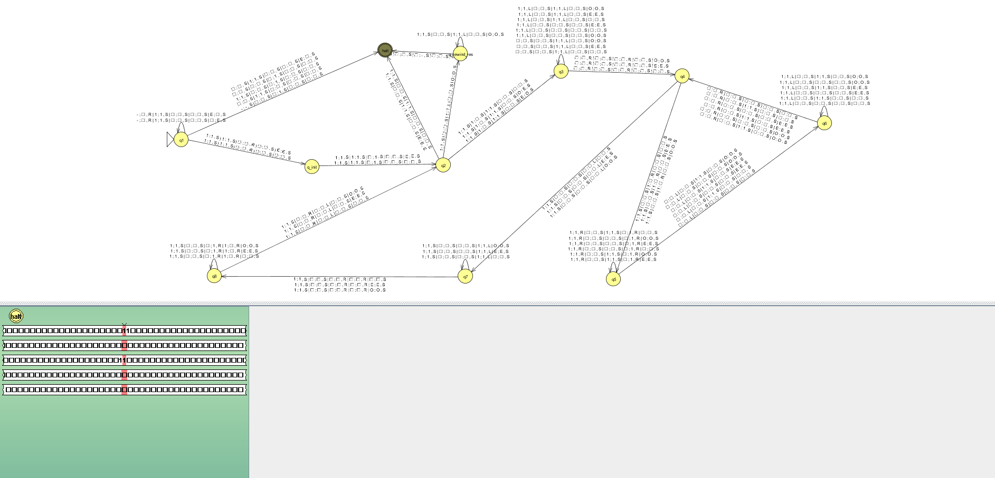

Рисунок 51 – Вычисление функции для аргументов «11» и «1», шаг 21

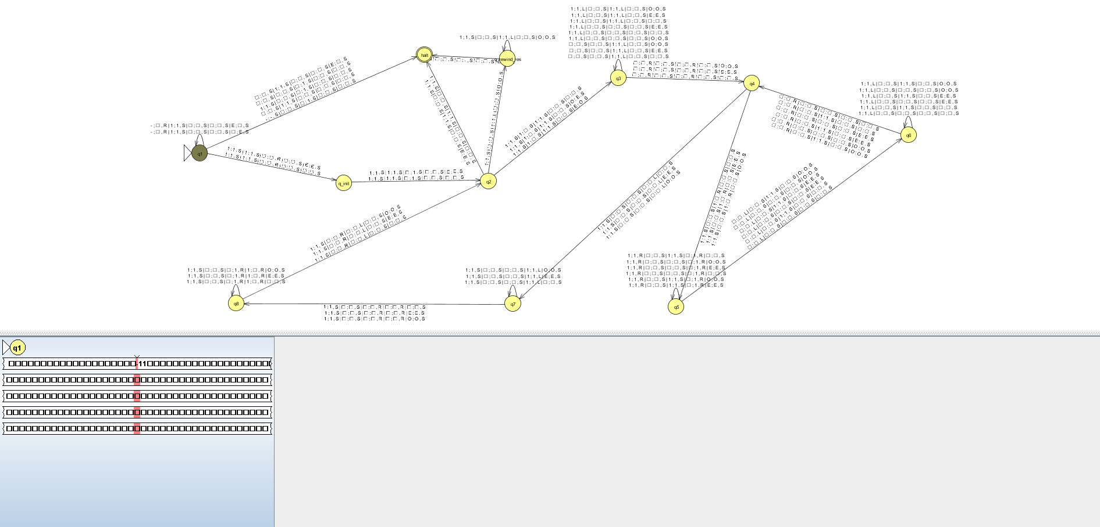

Рисунок 52 – Вычисление функции для аргументов «-11» и «», шаг 1

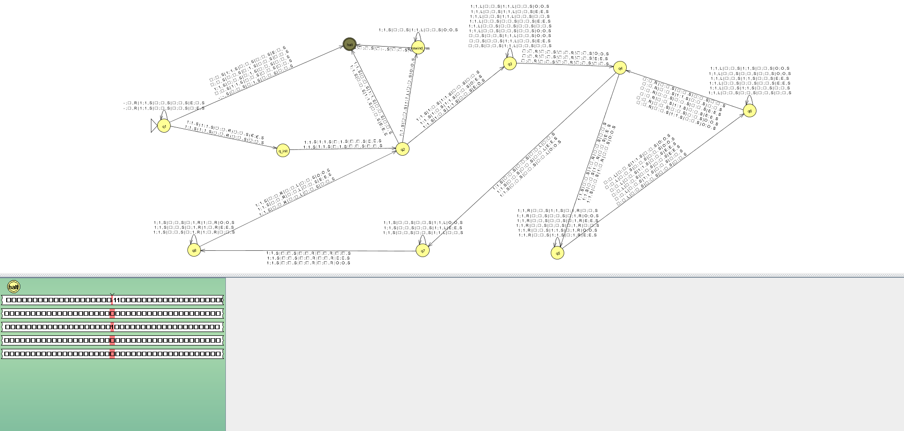

Рисунок 53 – Вычисление функции для аргументов «-11» и «», шаг 2

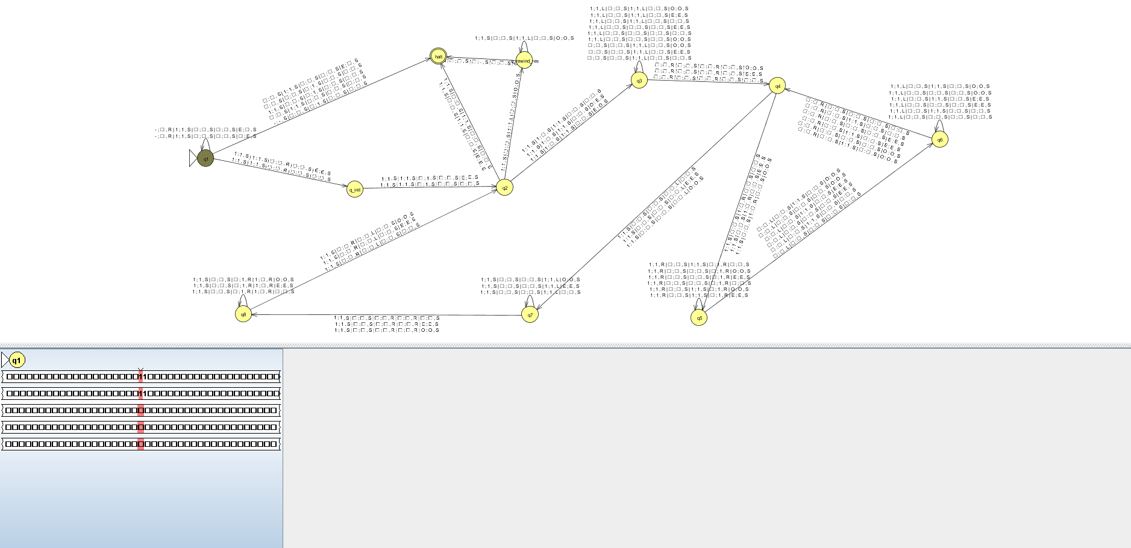

Рисунок 54 – Вычисление функции для аргументов «11» и «11», шаг 1

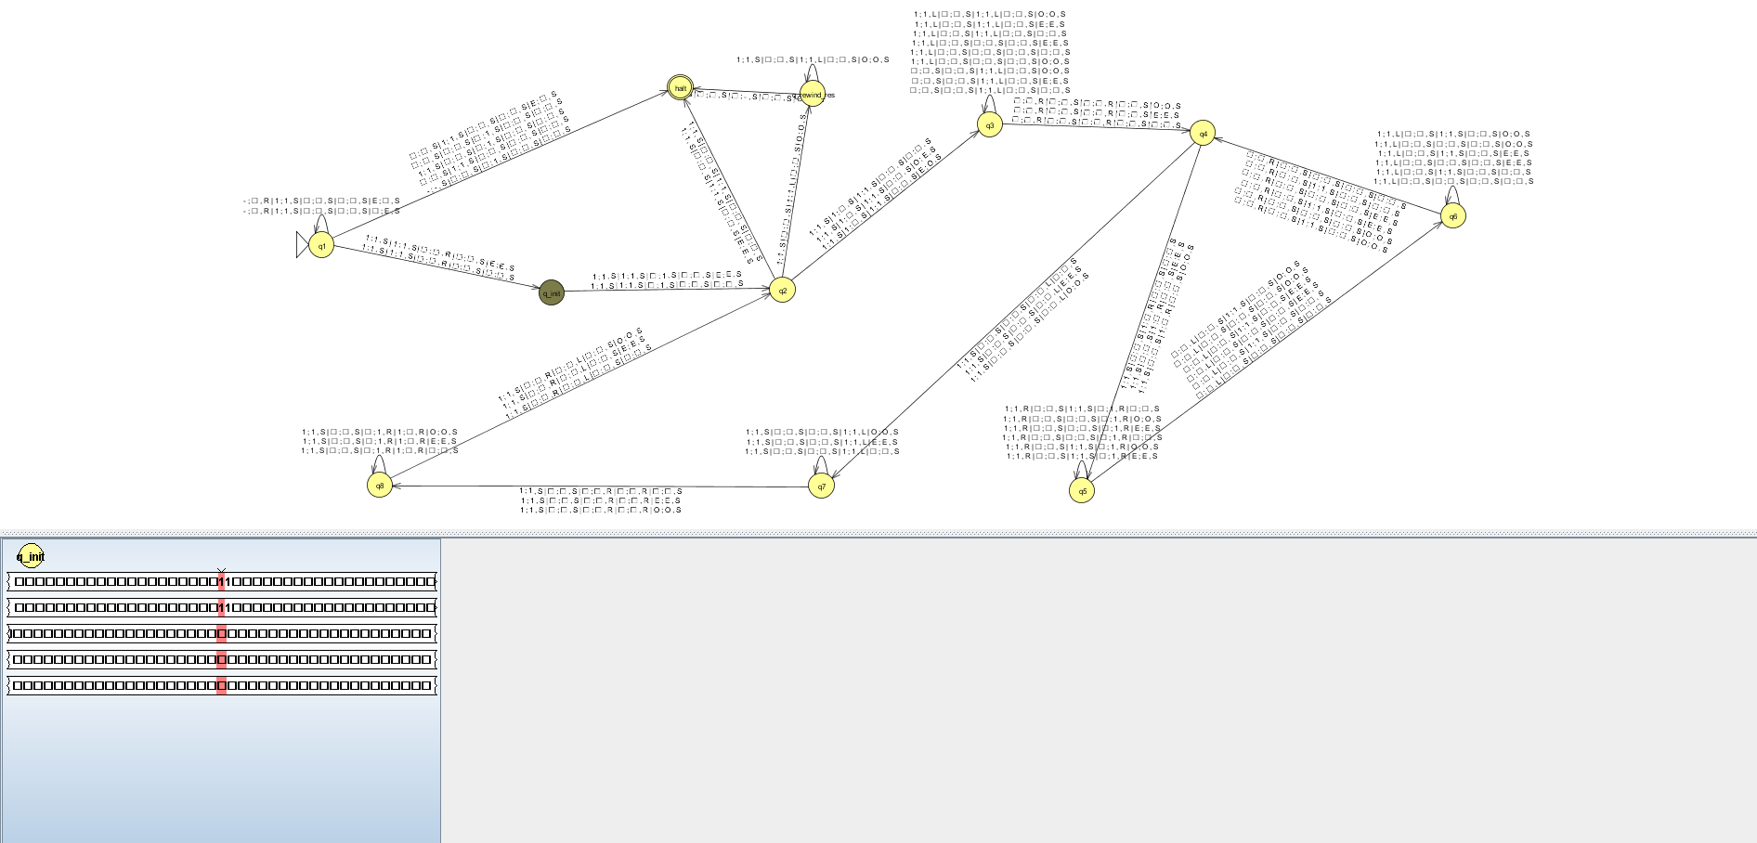

Рисунок 55 – Вычисление функции для аргументов «11» и «11», шаг 2

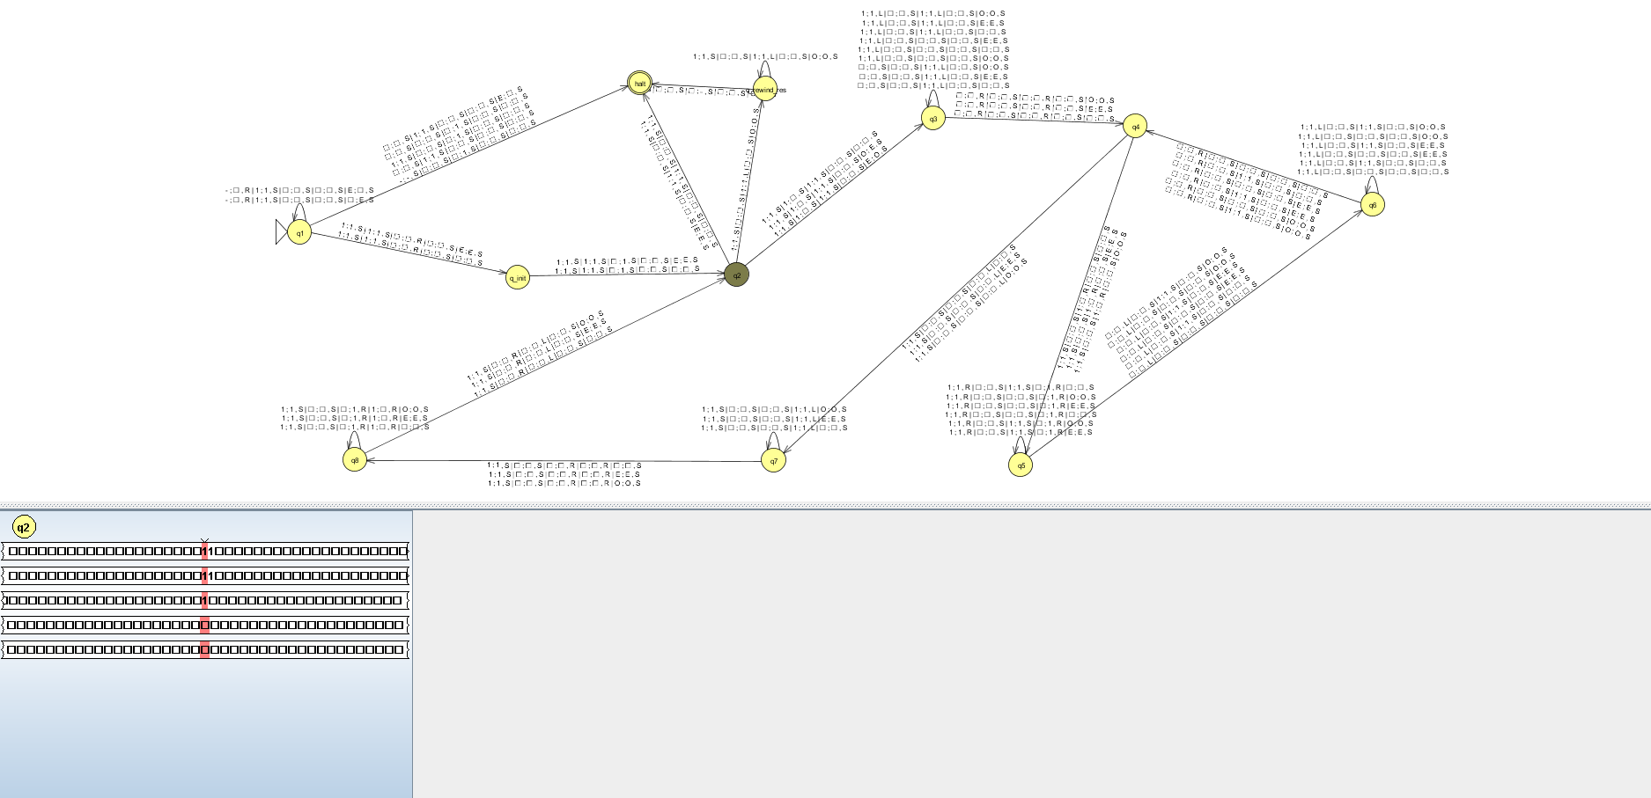

Рисунок 56 – Вычисление функции для аргументов «11» и «11», шаг 3

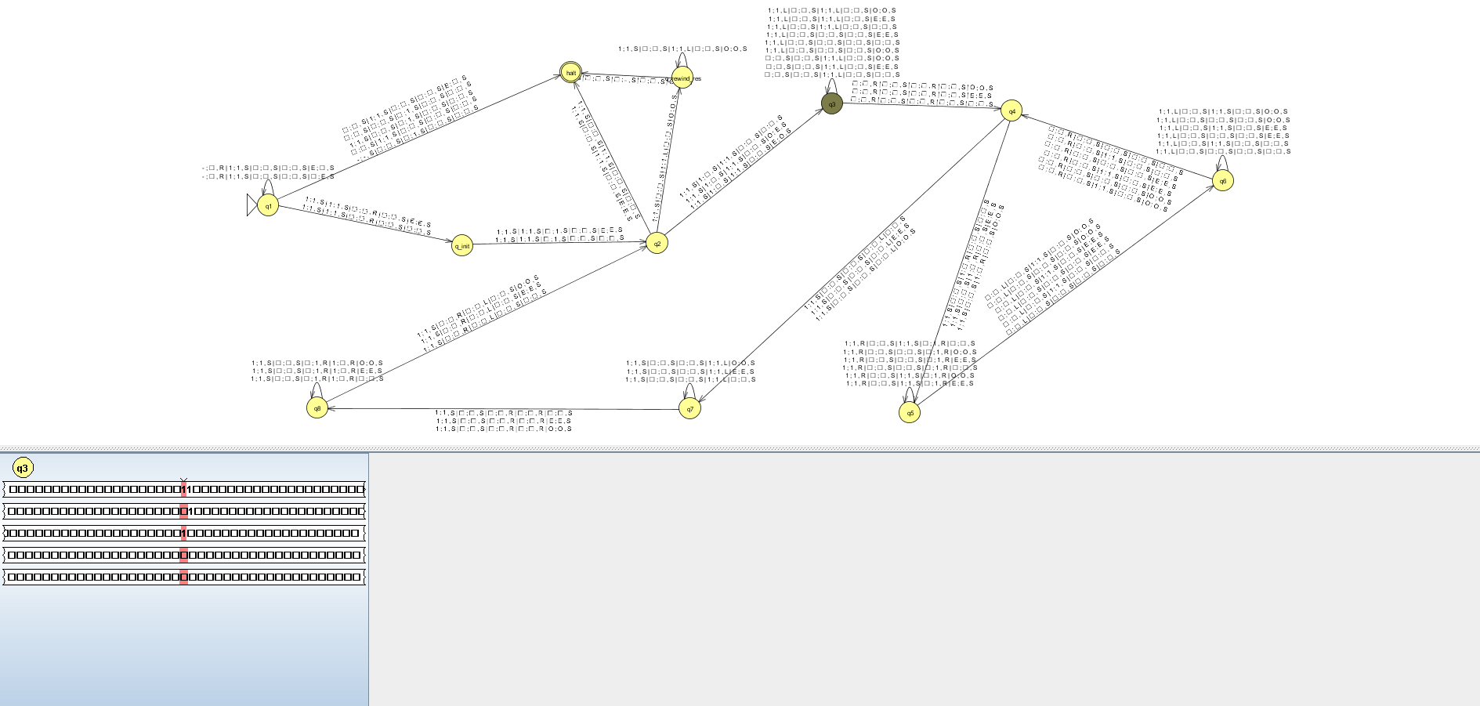

Рисунок 57 – Вычисление функции для аргументов «11» и «11», шаг 4

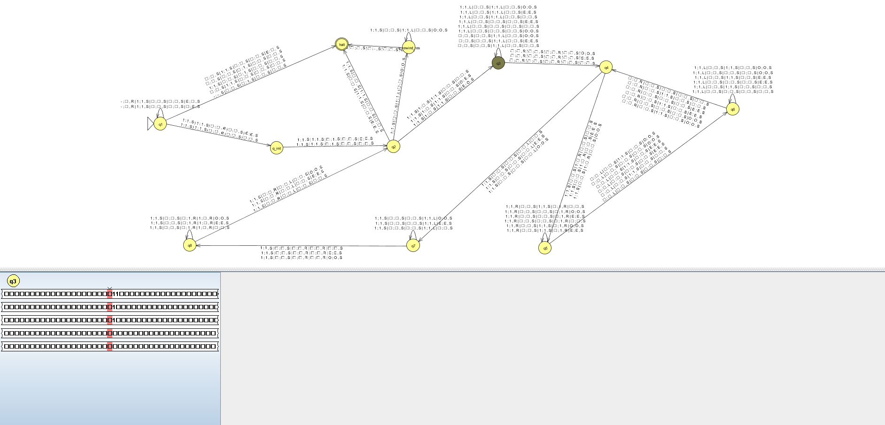

Рисунок 58 – Вычисление функции для аргументов «11» и «11», шаг 5

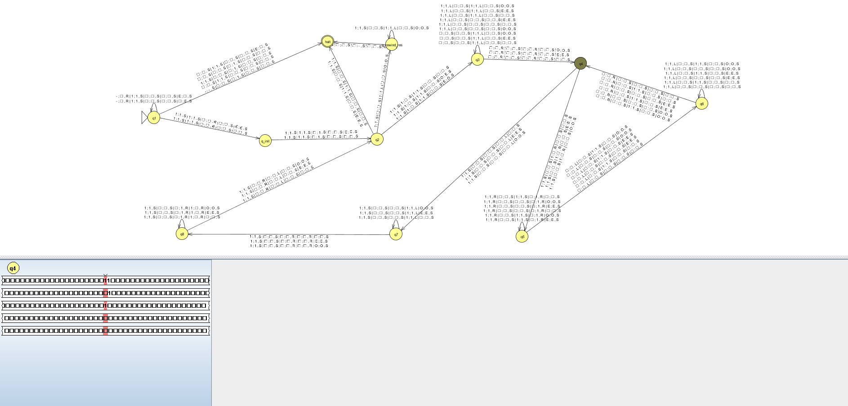

Рисунок 59 – Вычисление функции для аргументов «11» и «11», шаг 6

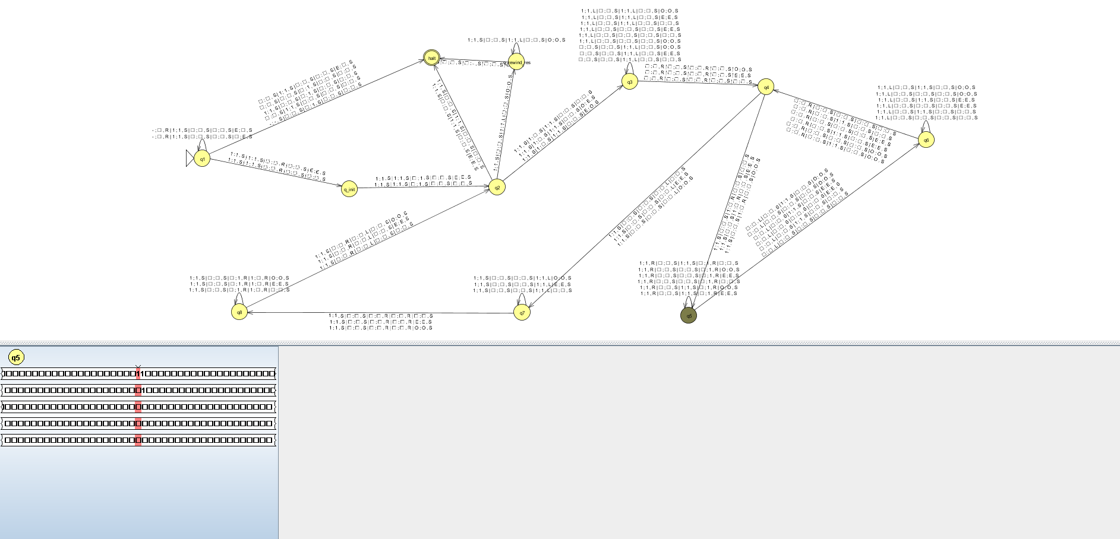

Рисунок 60 – Вычисление функции для аргументов «11» и «11», шаг 7

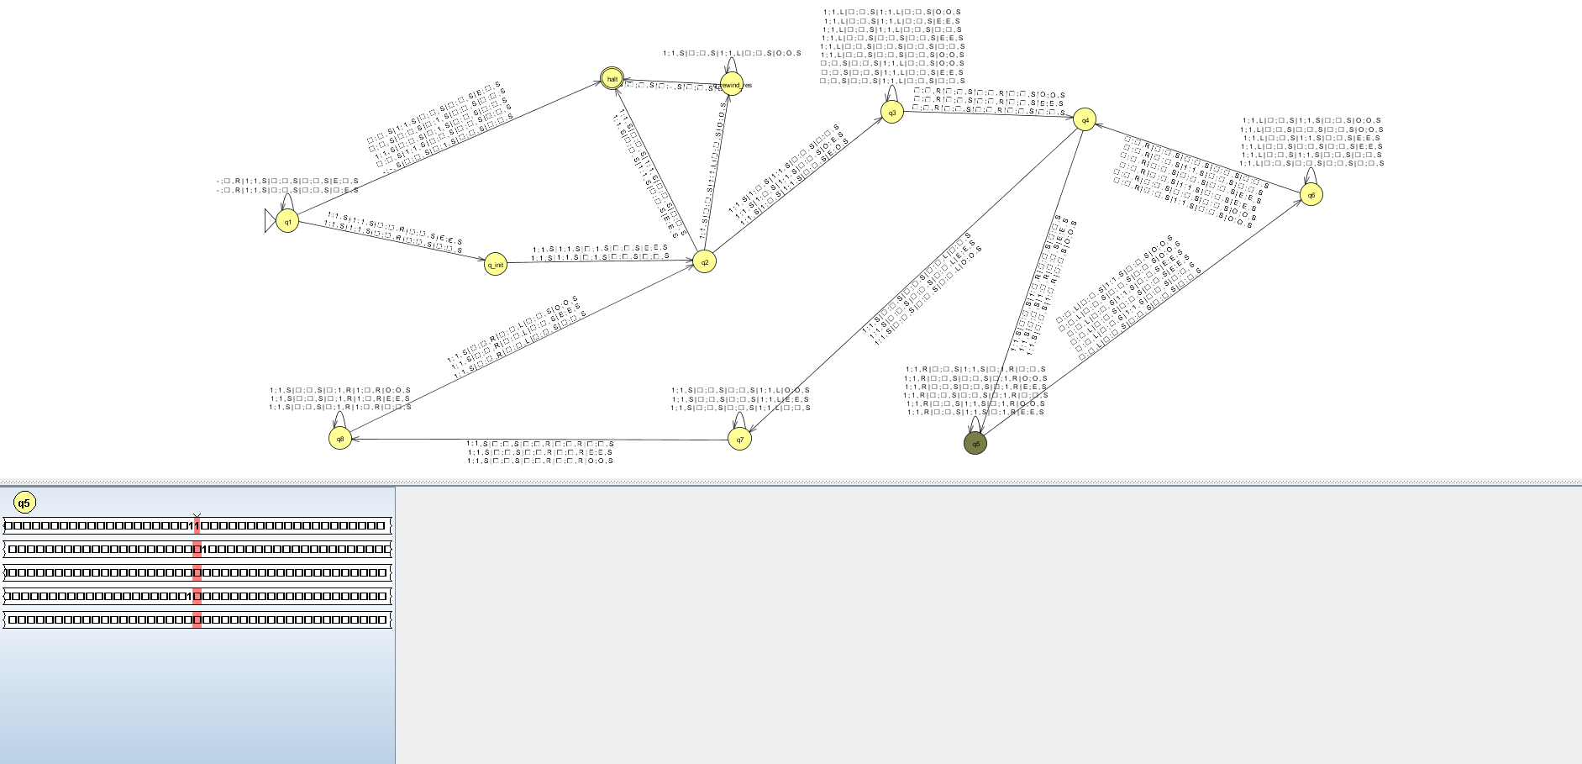

Рисунок 61 – Вычисление функции для аргументов «11» и «11», шаг 8

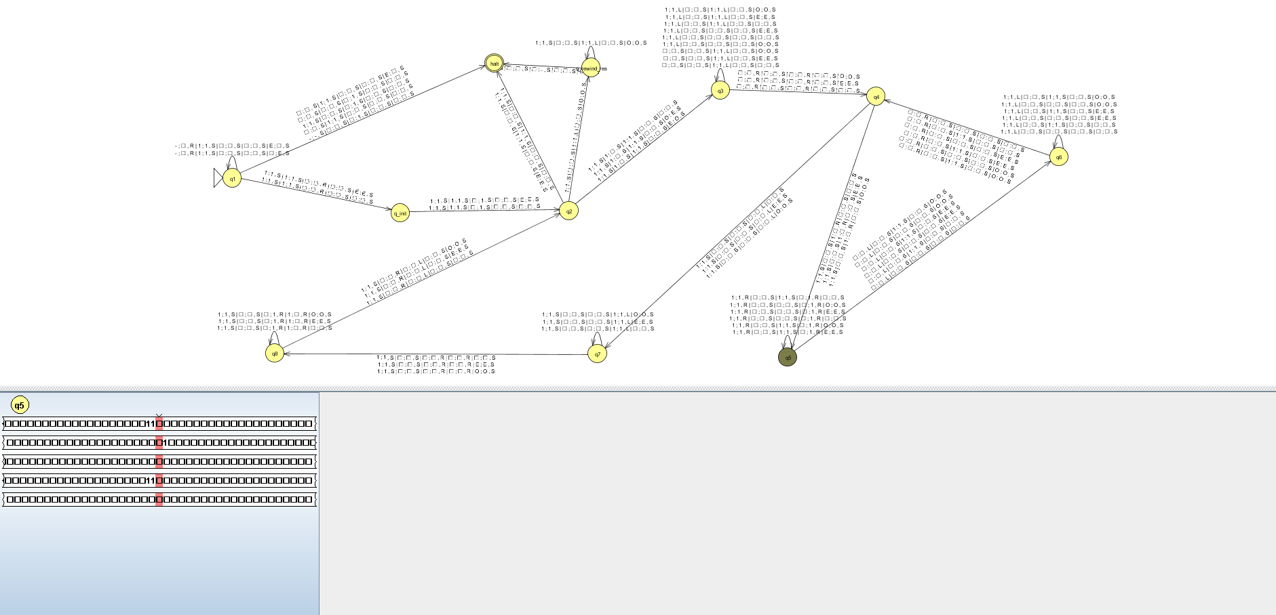

Рисунок 62 – Вычисление функции для аргументов «11» и «11», шаг 9

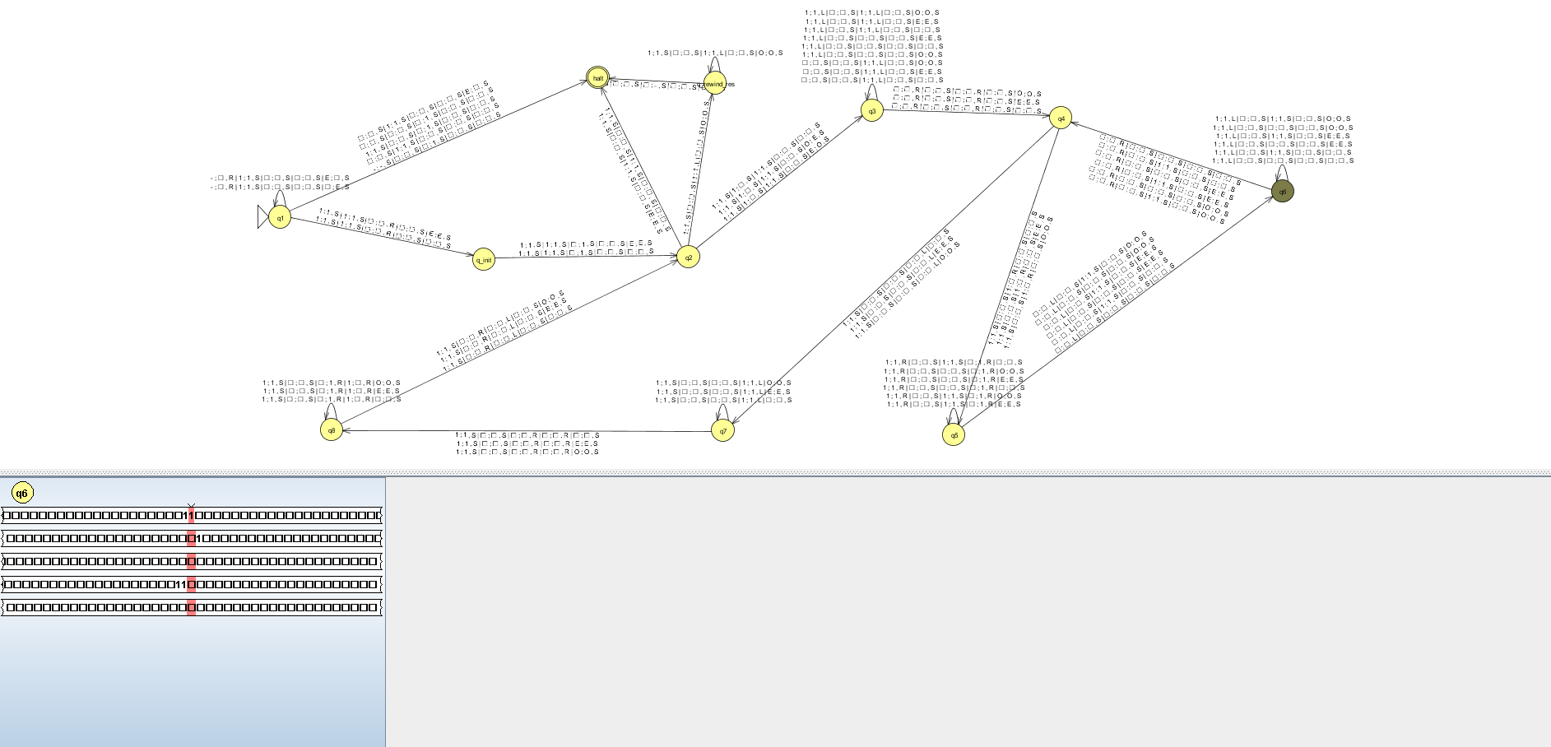

Рисунок 63 – Вычисление функции для аргументов «11» и «11», шаг 10

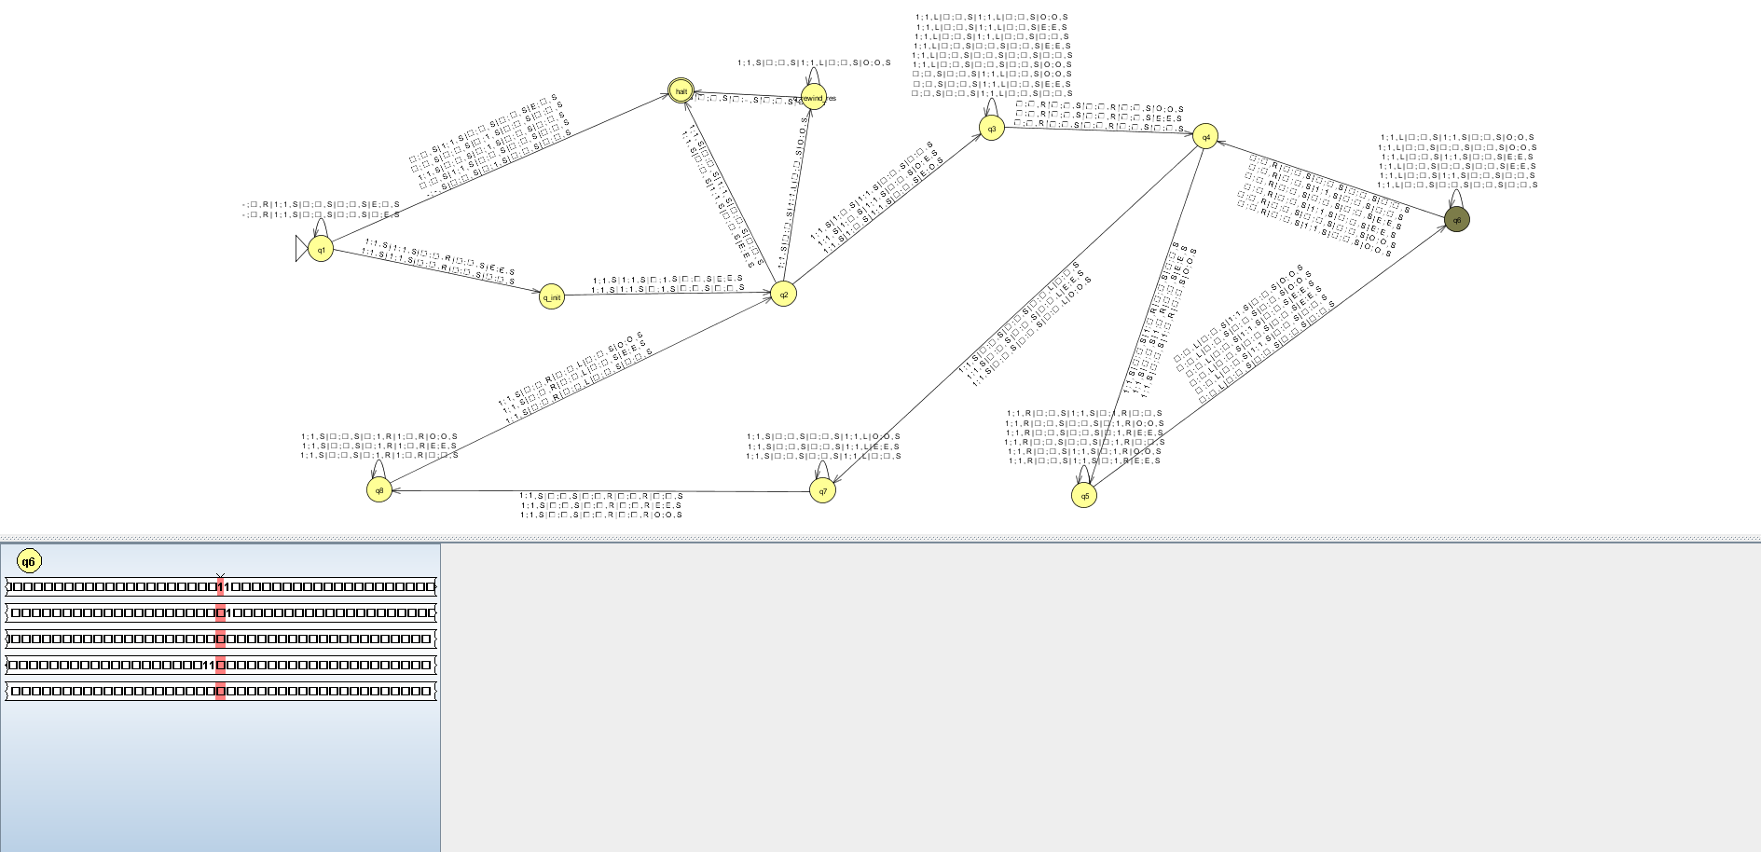

Рисунок 64 – Вычисление функции для аргументов «11» и «11», шаг 11

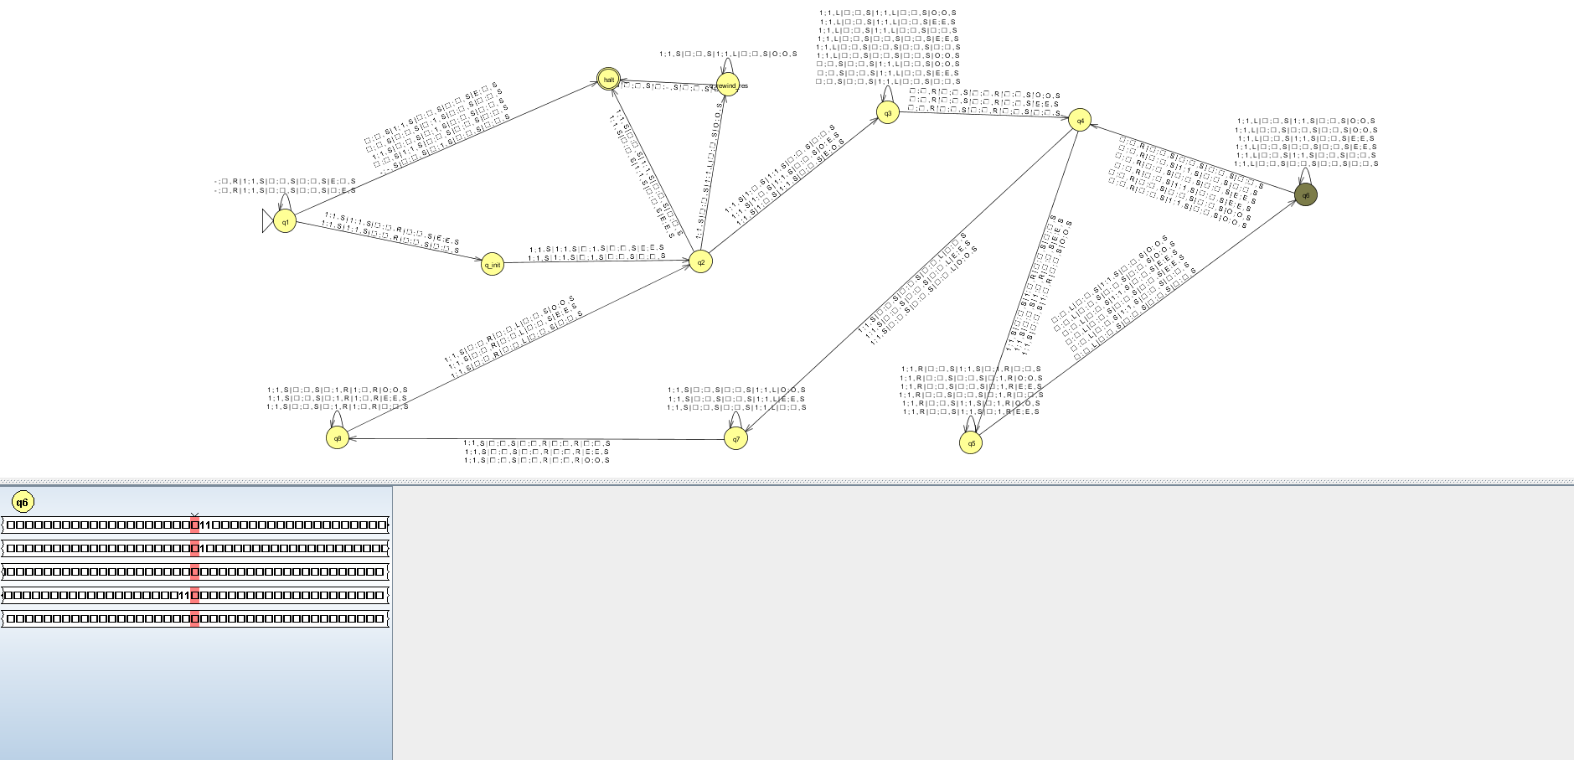

Рисунок 65 – Вычисление функции для аргументов «11» и «11», шаг 12

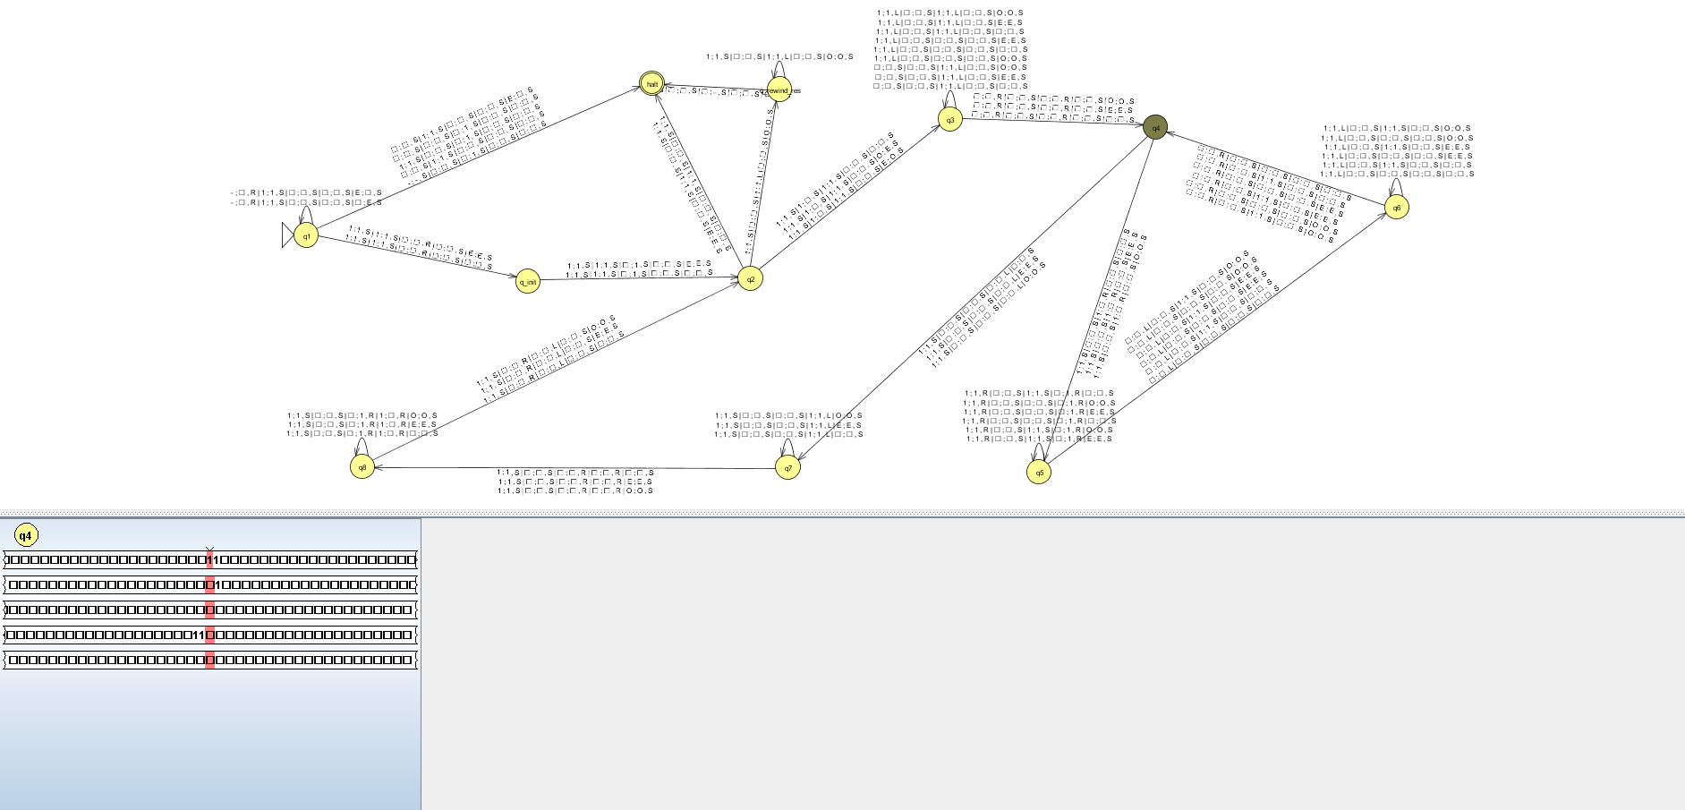

Рисунок 66 – Вычисление функции для аргументов «11» и «11», шаг 13

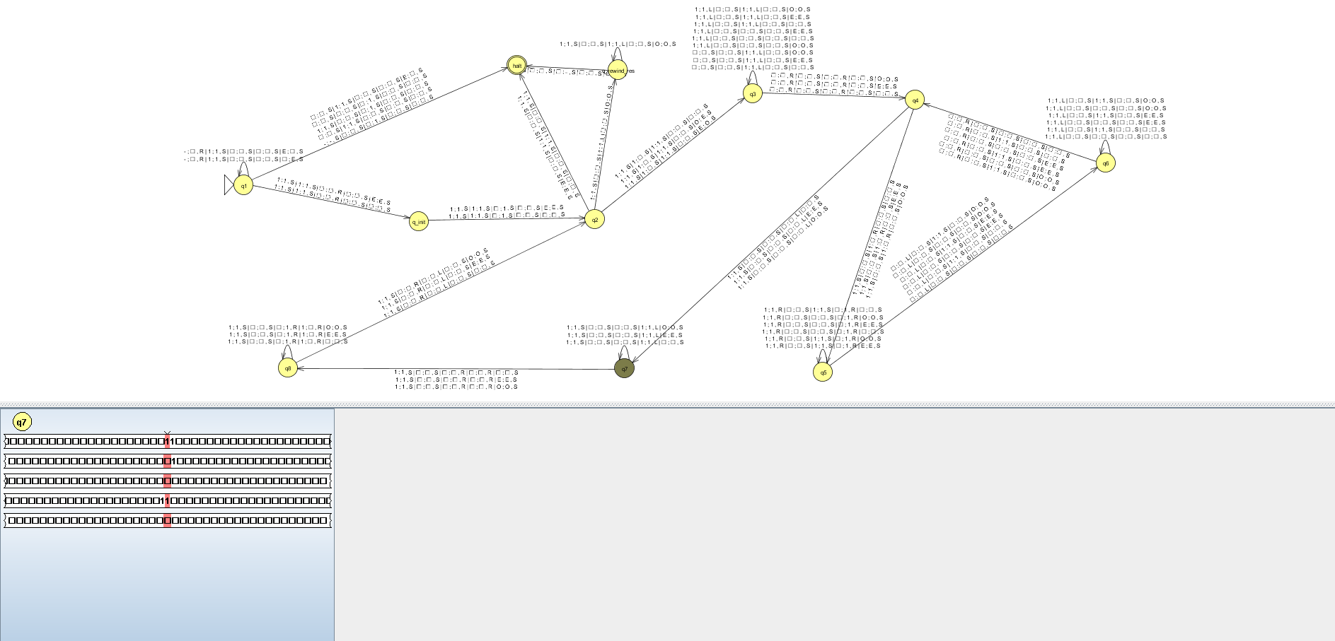

Рисунок 67 – Вычисление функции для аргументов «11» и «11», шаг 14

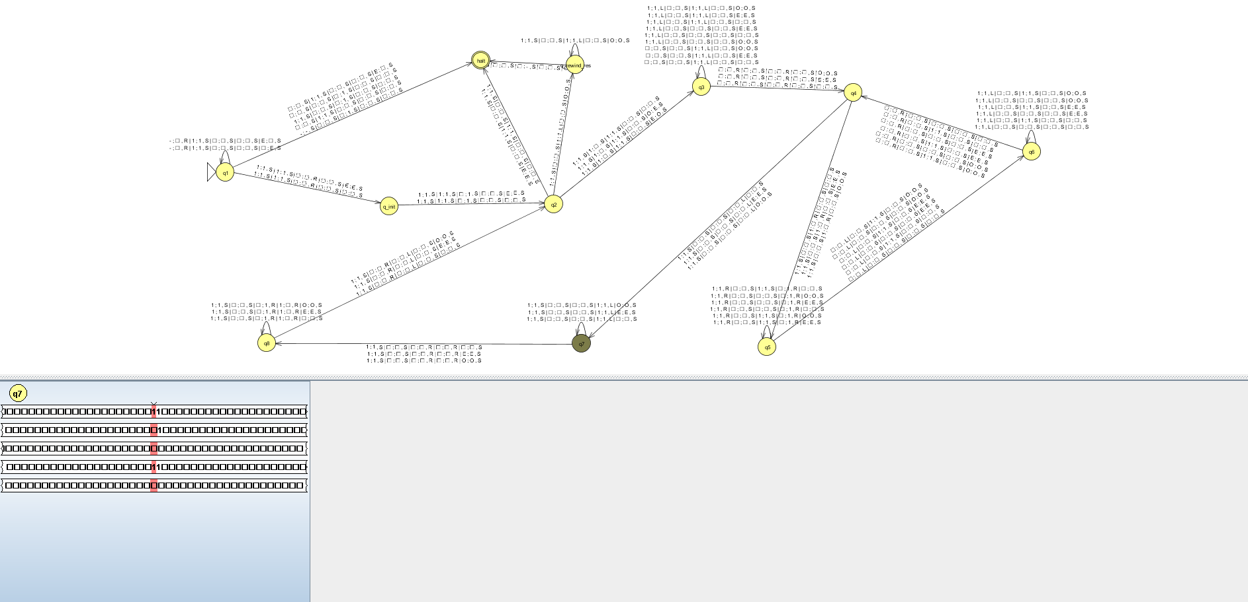

Рисунок 68 – Вычисление функции для аргументов «11» и «11», шаг 15



Рисунок 69 – Вычисление функции для аргументов «11» и «11», шаг 16

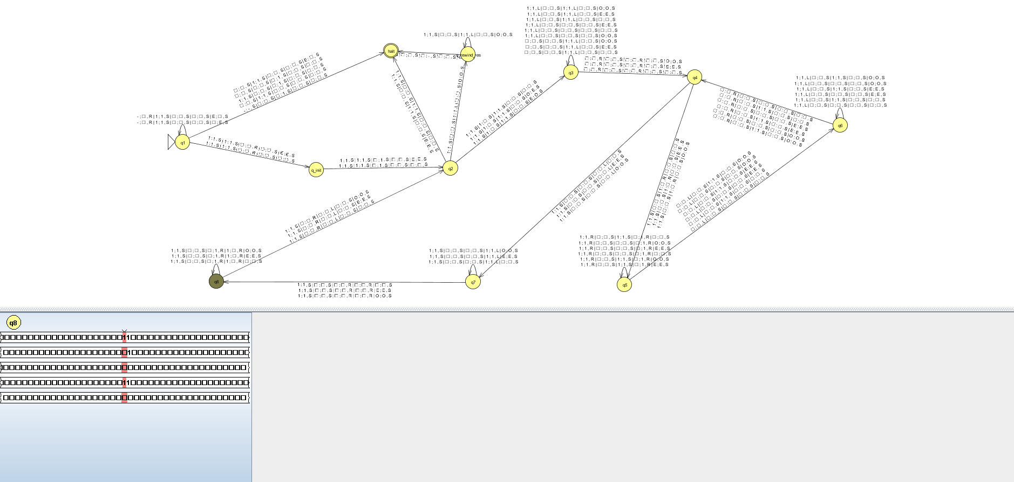

Рисунок 70 – Вычисление функции для аргументов «11» и «11», шаг 17

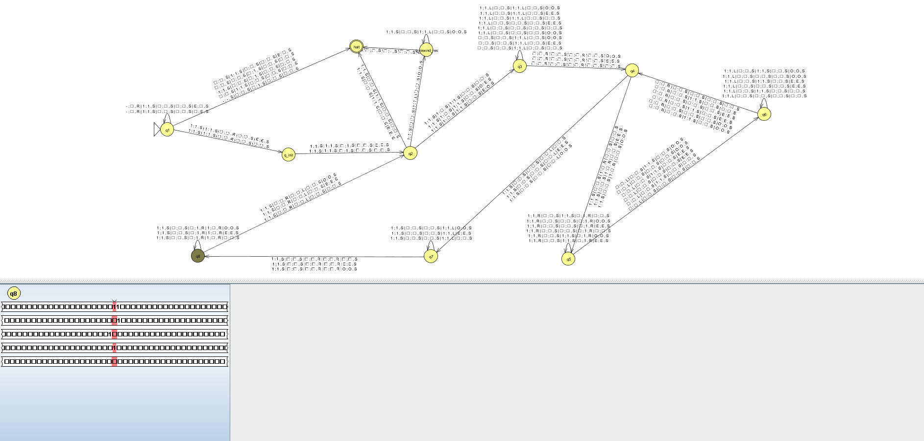

Рисунок 71 – Вычисление функции для аргументов «11» и «11», шаг 18

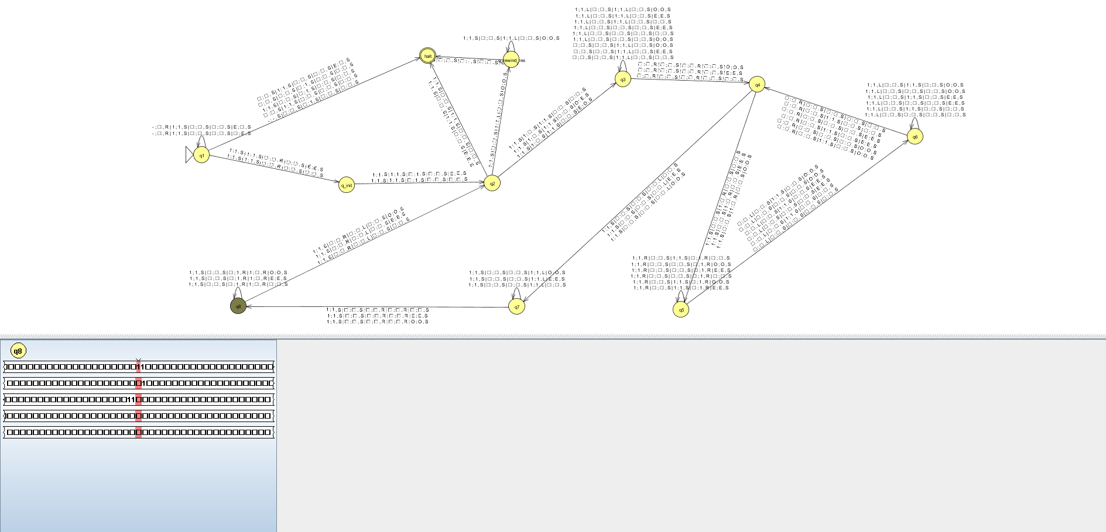

Рисунок 72 – Вычисление функции для аргументов «11» и «11», шаг 19

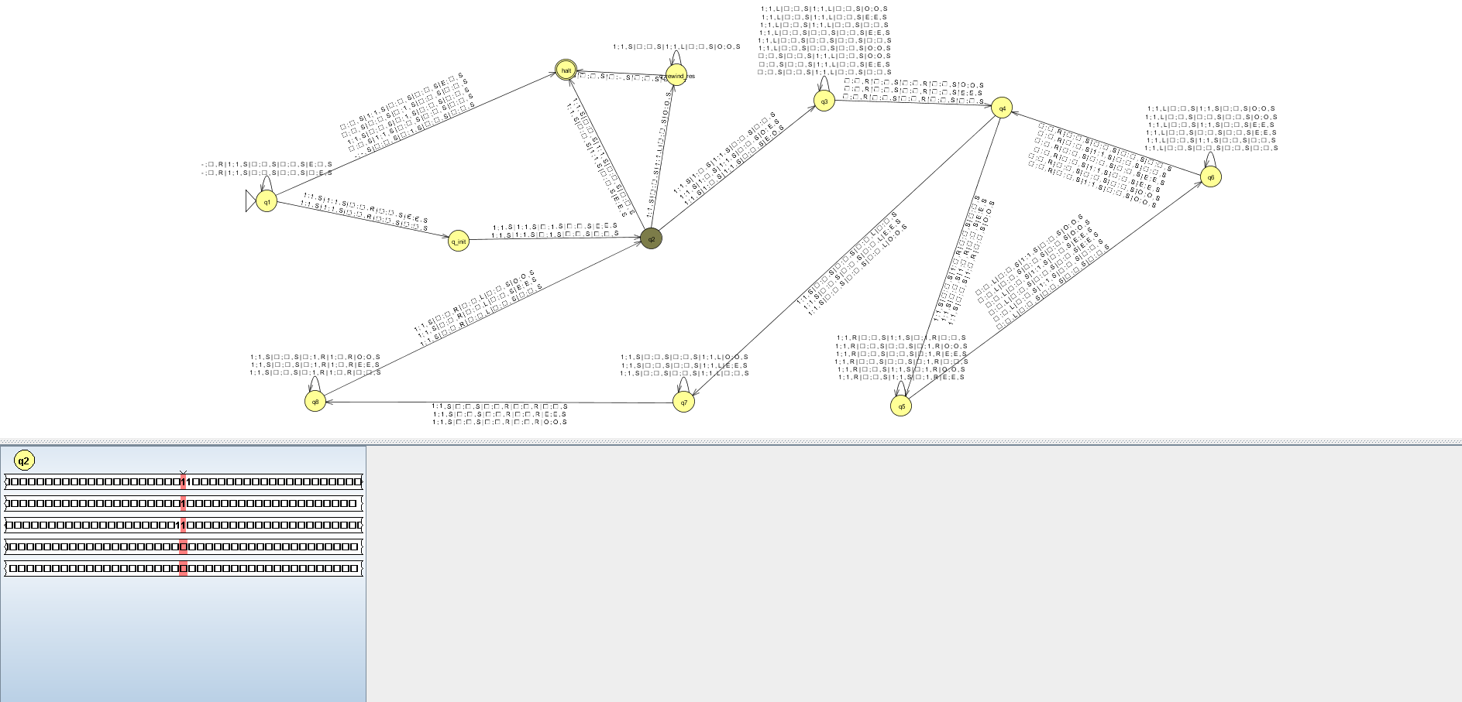

Рисунок 73 – Вычисление функции для аргументов «11» и «11», шаг 20

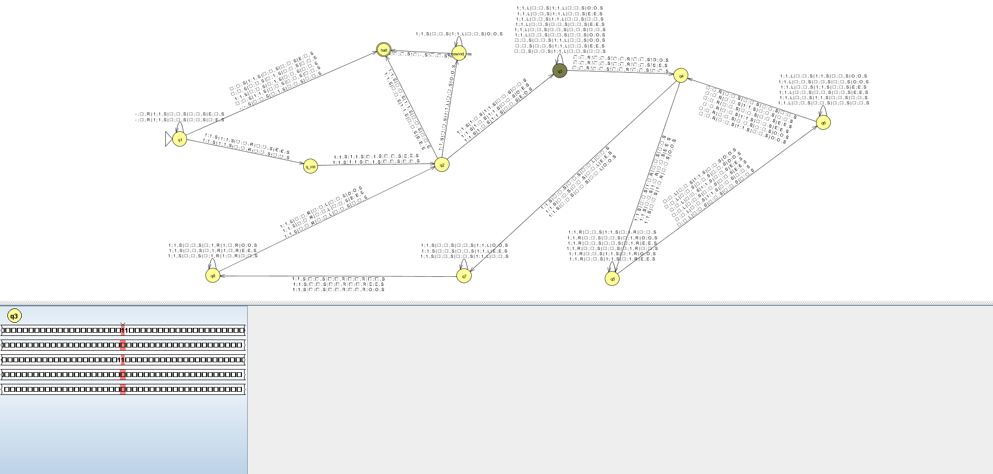

Рисунок 74 – Вычисление функции для аргументов «11» и «11», шаг 21

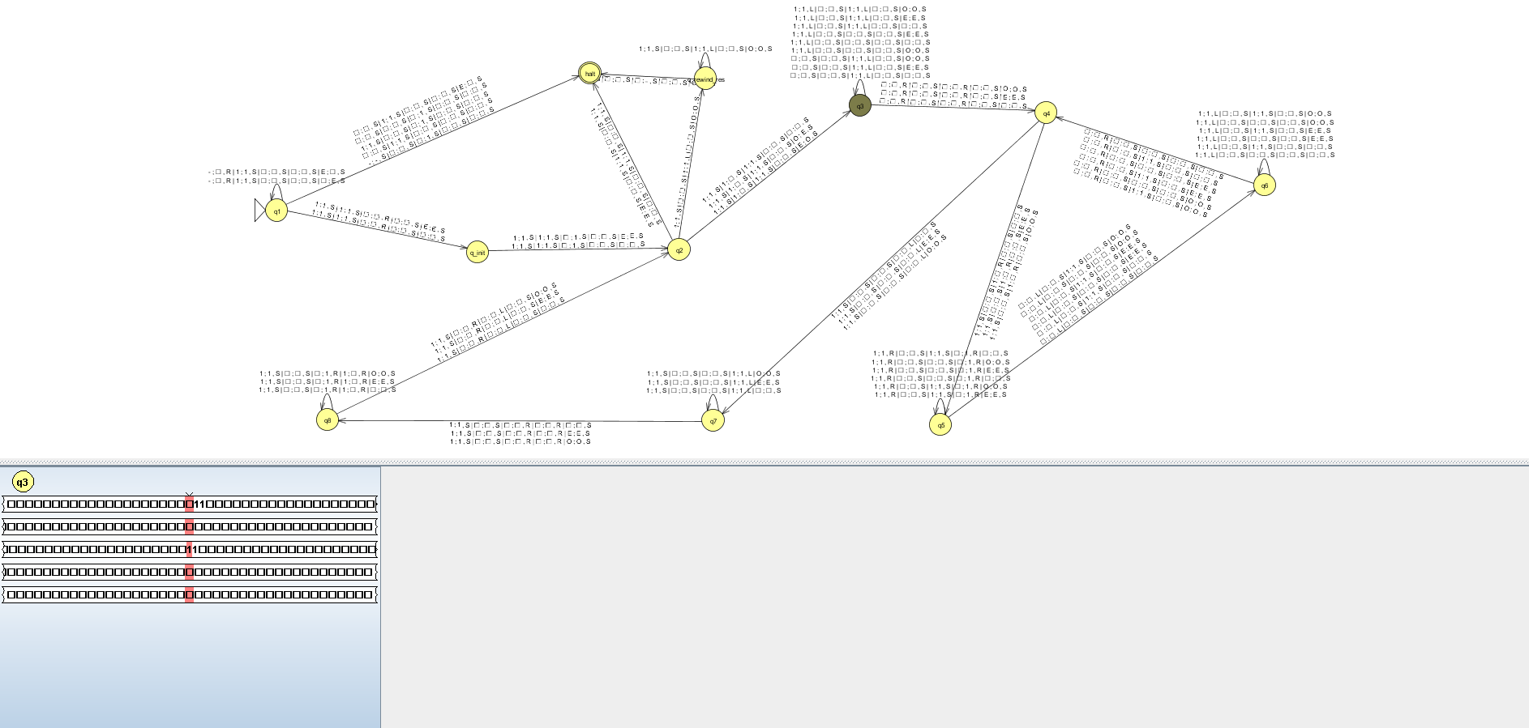

Рисунок 75 – Вычисление функции для аргументов «11» и «11», шаг 22

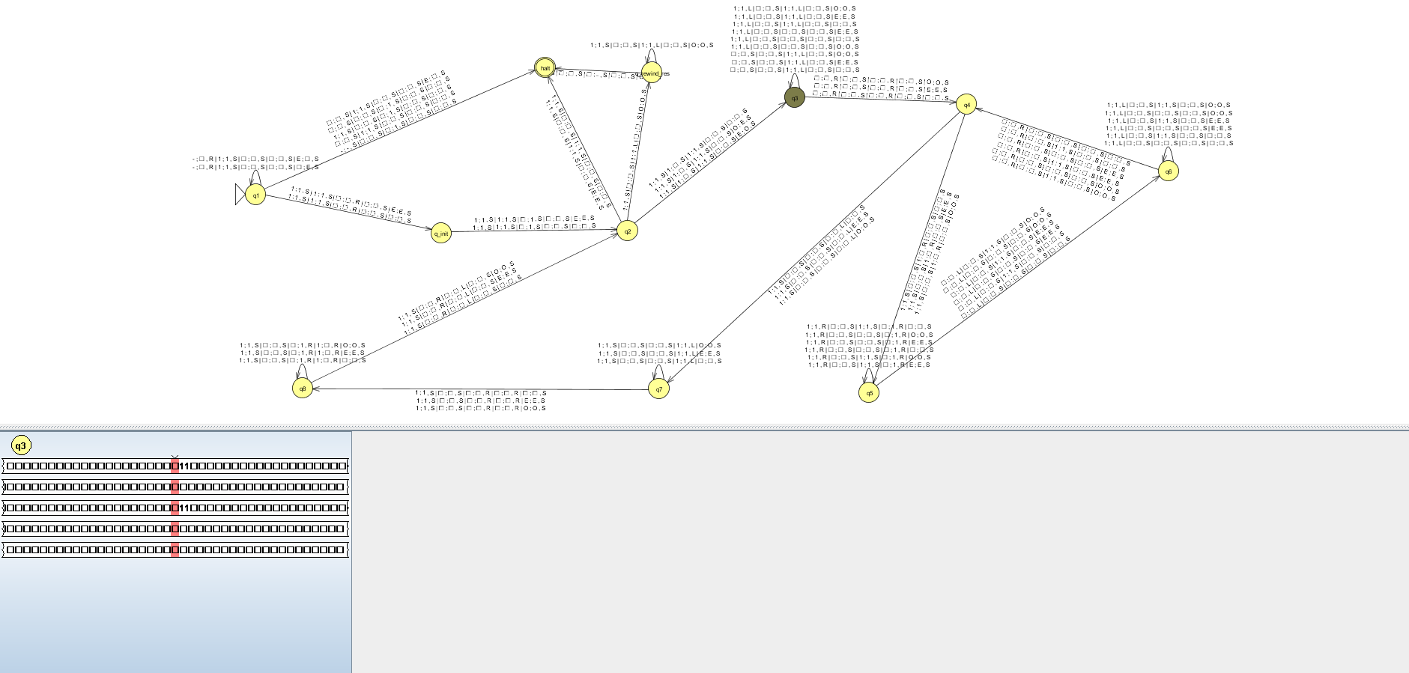

Рисунок 76 – Вычисление функции для аргументов «11» и «11», шаг 23

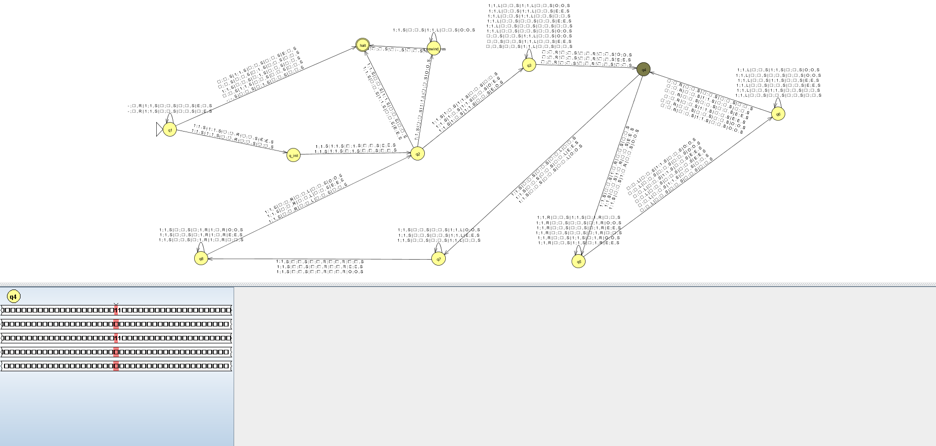

Рисунок 77 – Вычисление функции для аргументов «11» и «11», шаг 24

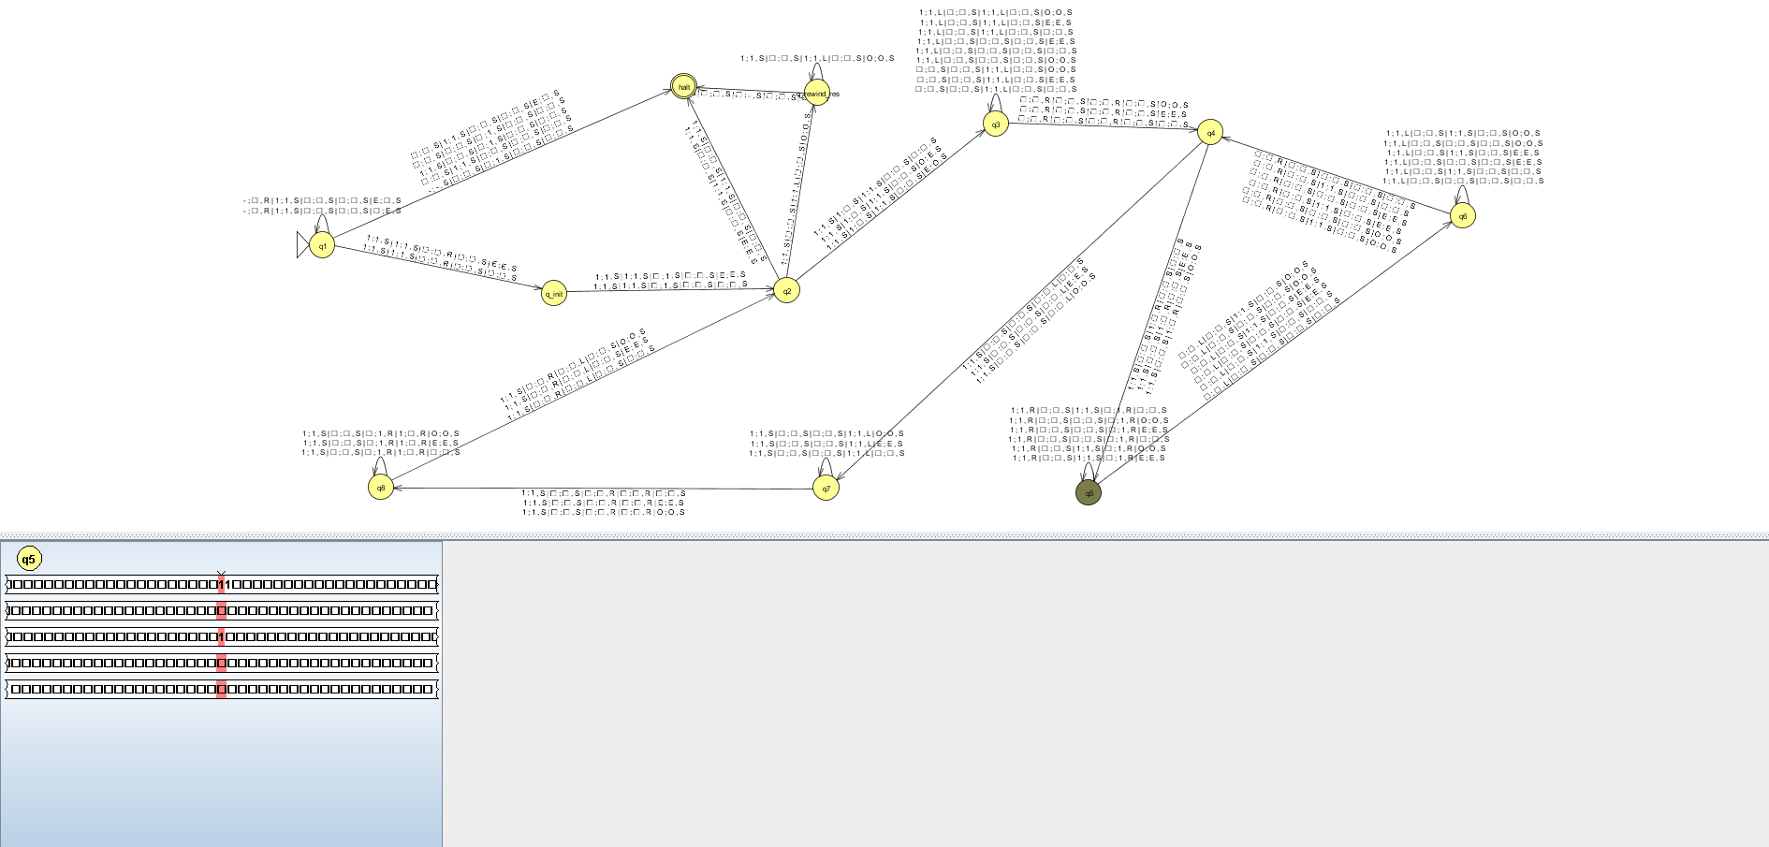

Рисунок 78 – Вычисление функции для аргументов «11» и «11», шаг 25

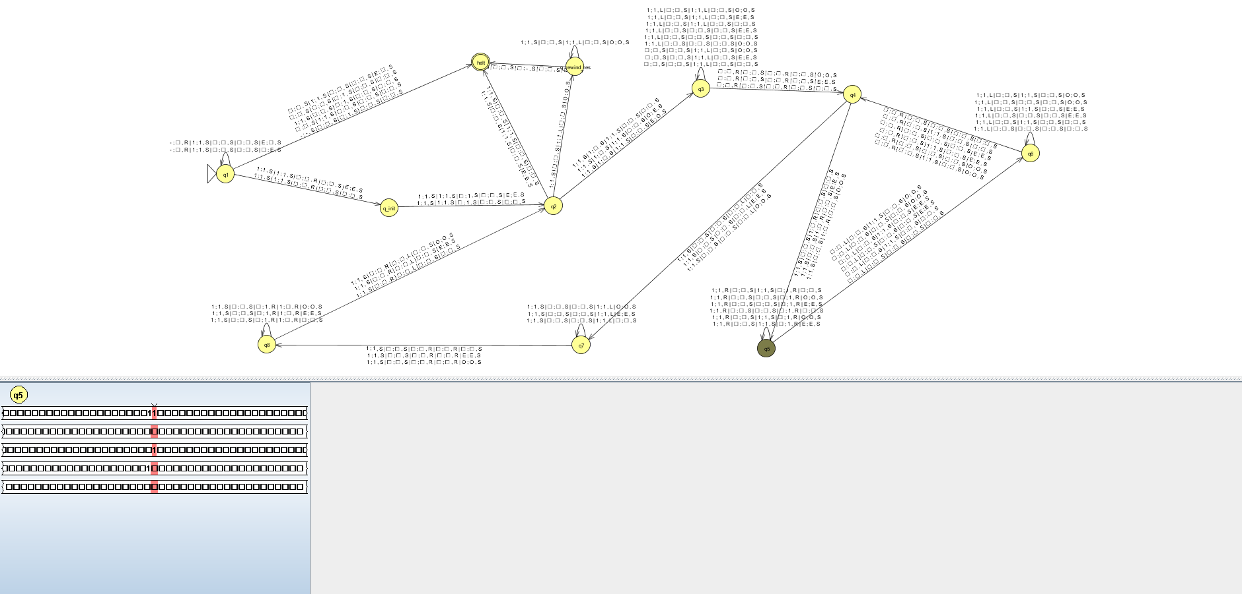

Рисунок 79 – Вычисление функции для аргументов «11» и «11», шаг 26

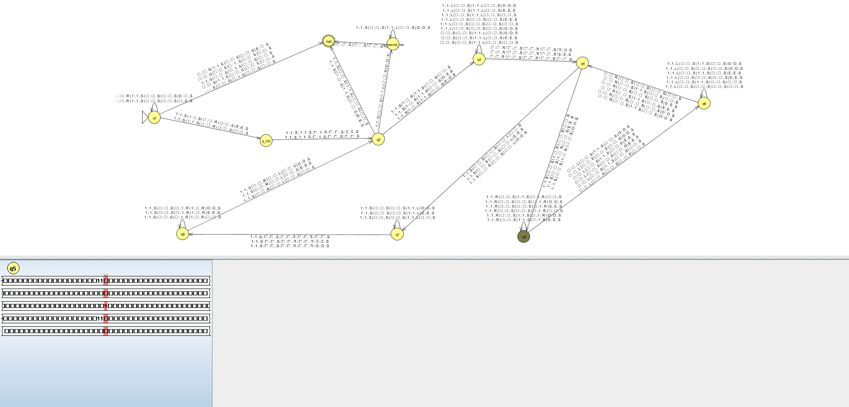

Рисунок 80 – Вычисление функции для аргументов «11» и «11», шаг 27

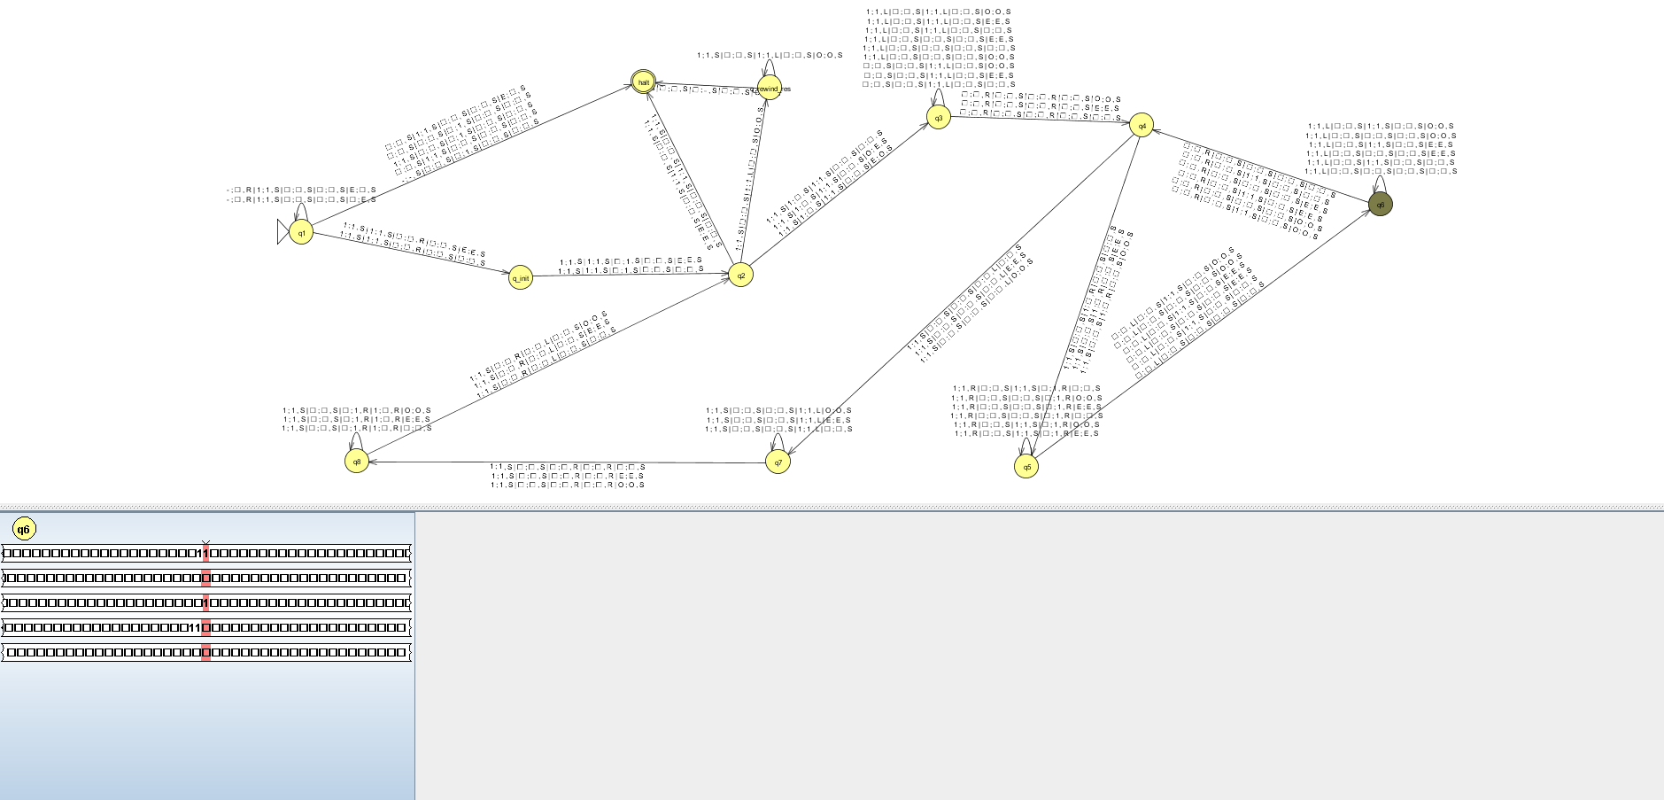

Рисунок 81 – Вычисление функции для аргументов «11» и «11», шаг 28

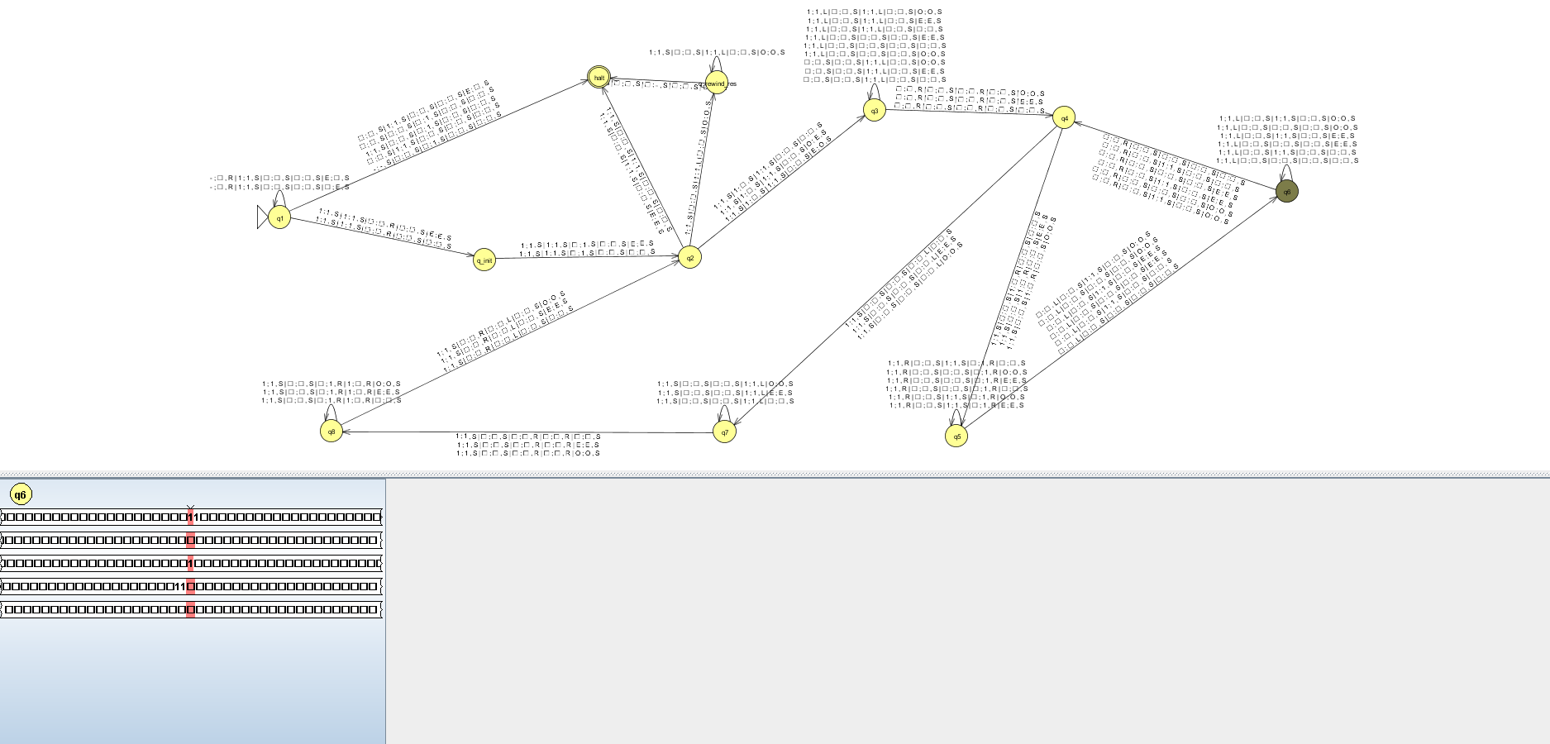

Рисунок 82 – Вычисление функции для аргументов «11» и «11», шаг 29

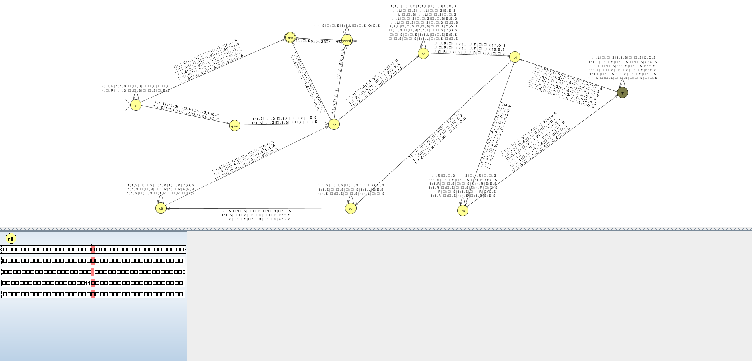

Рисунок 83 – Вычисление функции для аргументов «11» и «11», шаг 30

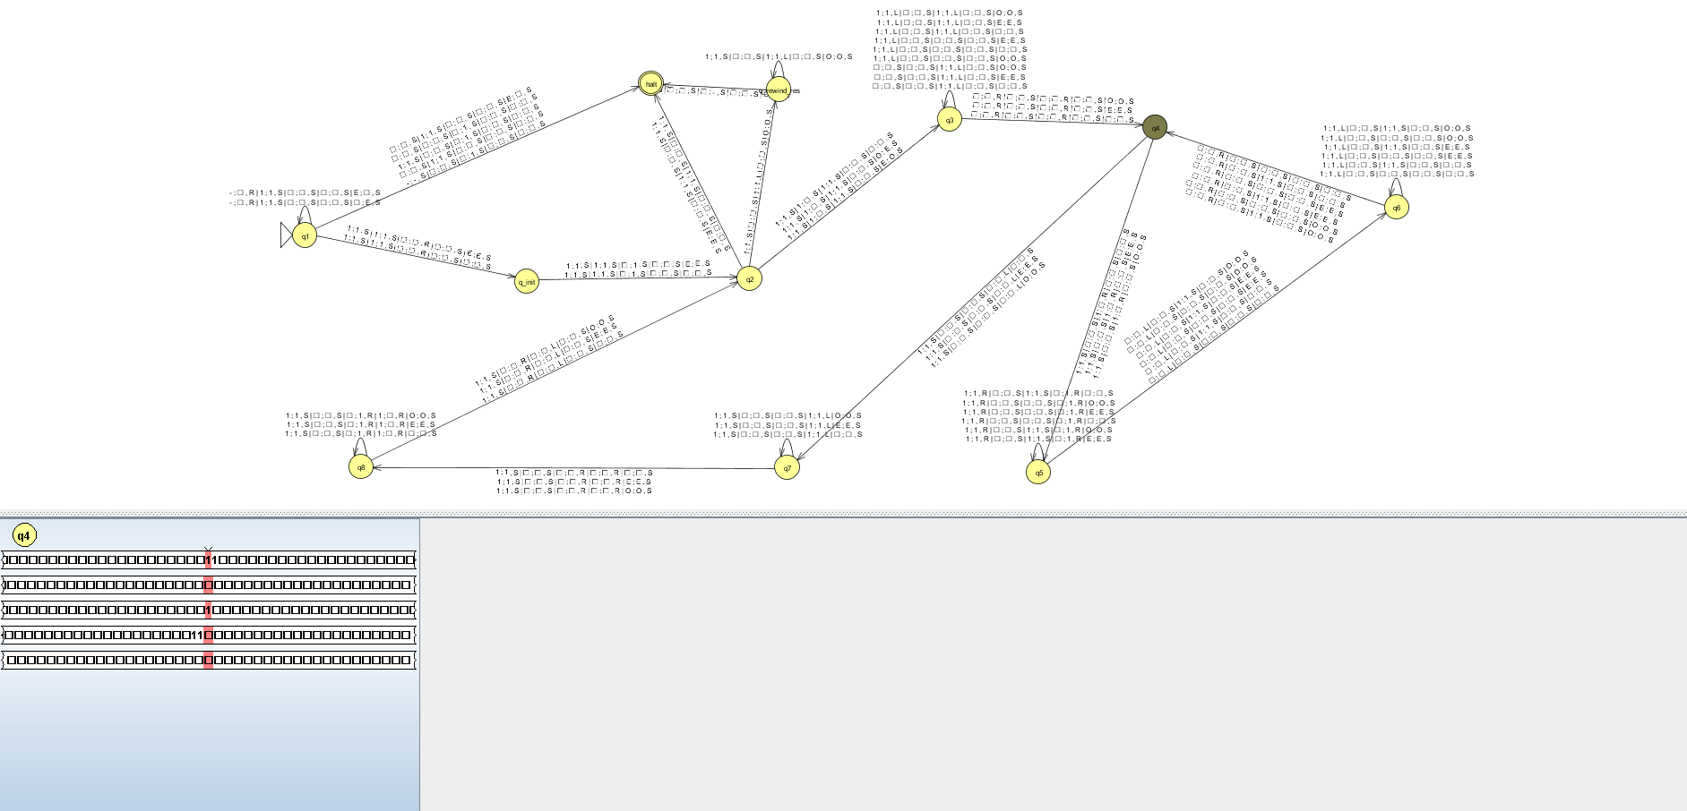

Рисунок 84 – Вычисление функции для аргументов «11» и «11», шаг 31

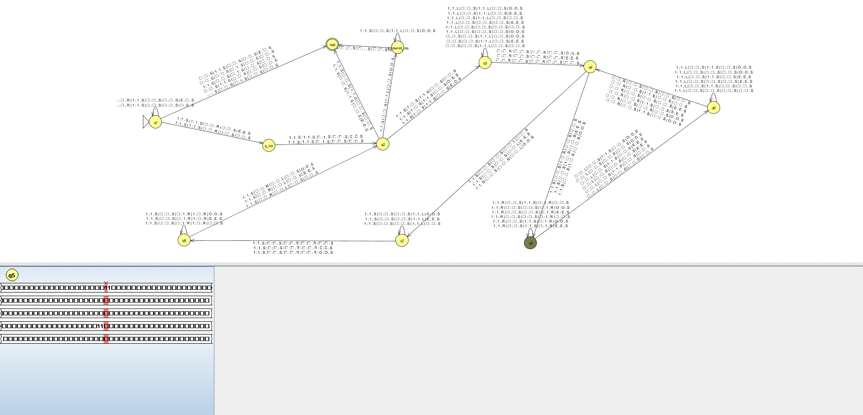

Рисунок 85 – Вычисление функции для аргументов «11» и «11», шаг 32

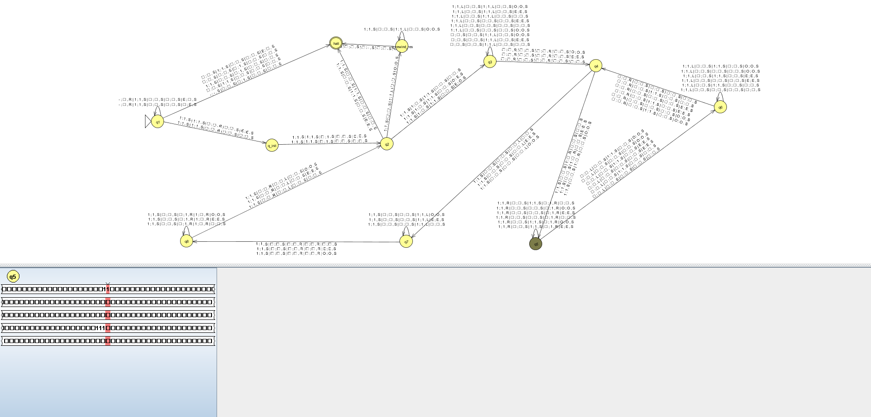

Рисунок 86 – Вычисление функции для аргументов «11» и «11», шаг 33

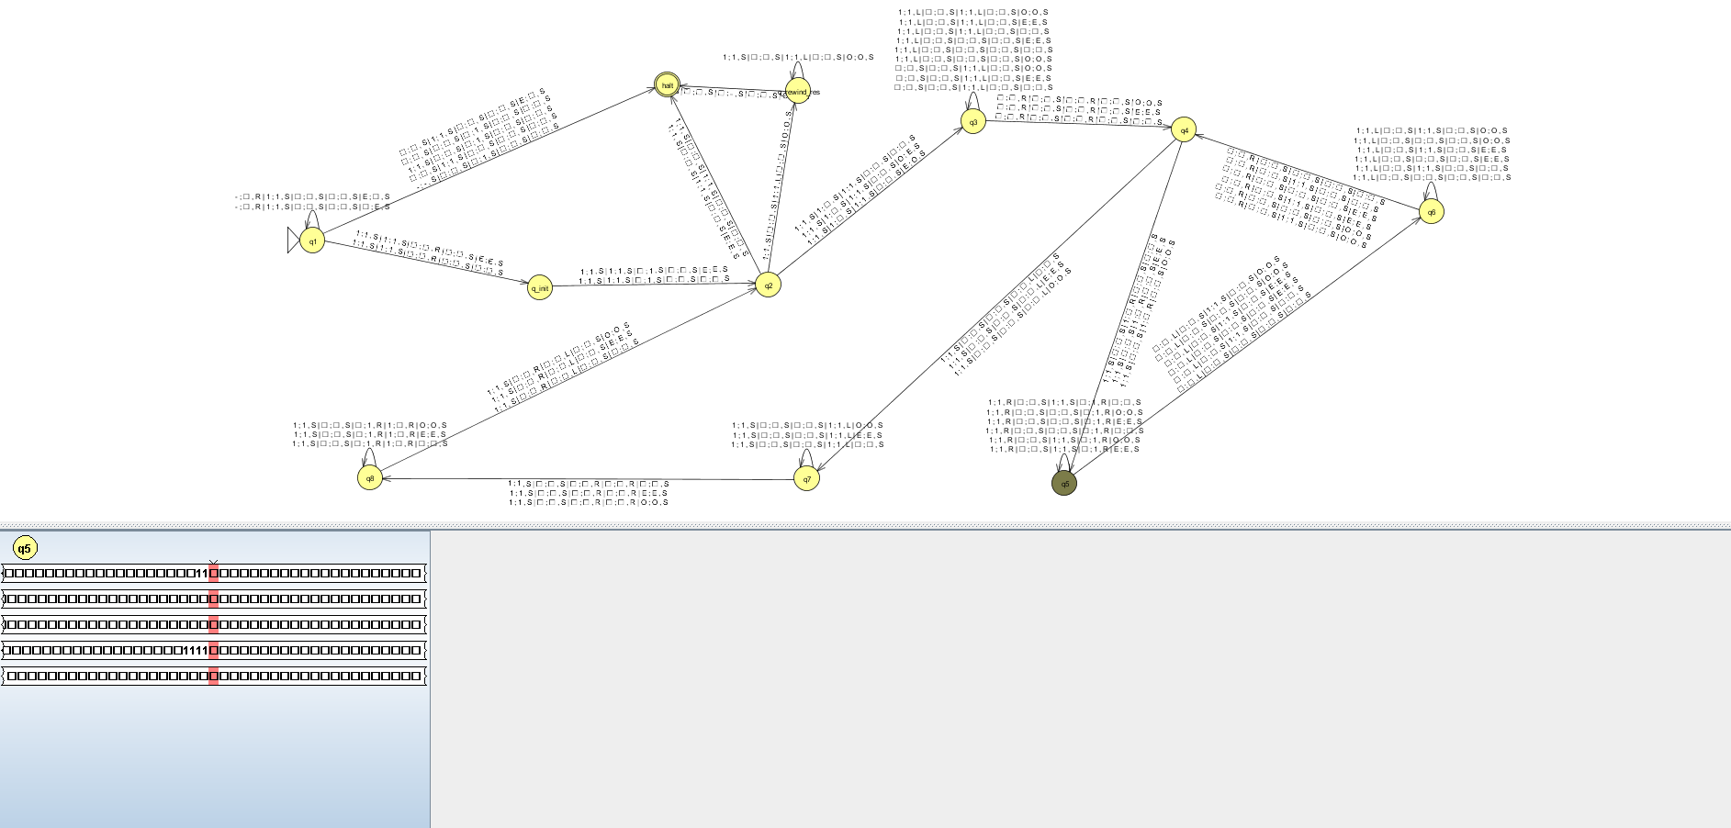

Рисунок 87 – Вычисление функции для аргументов «11» и «11», шаг 34

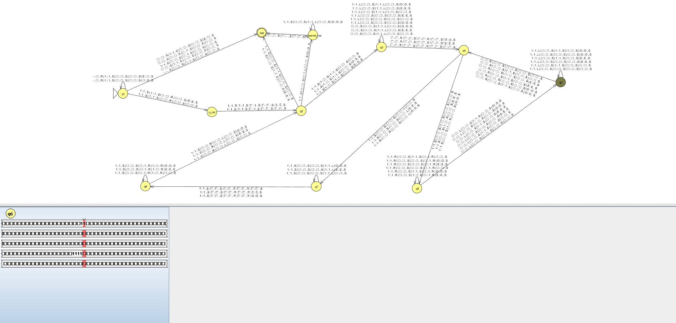

Рисунок 88 – Вычисление функции для аргументов «11» и «11», шаг 35

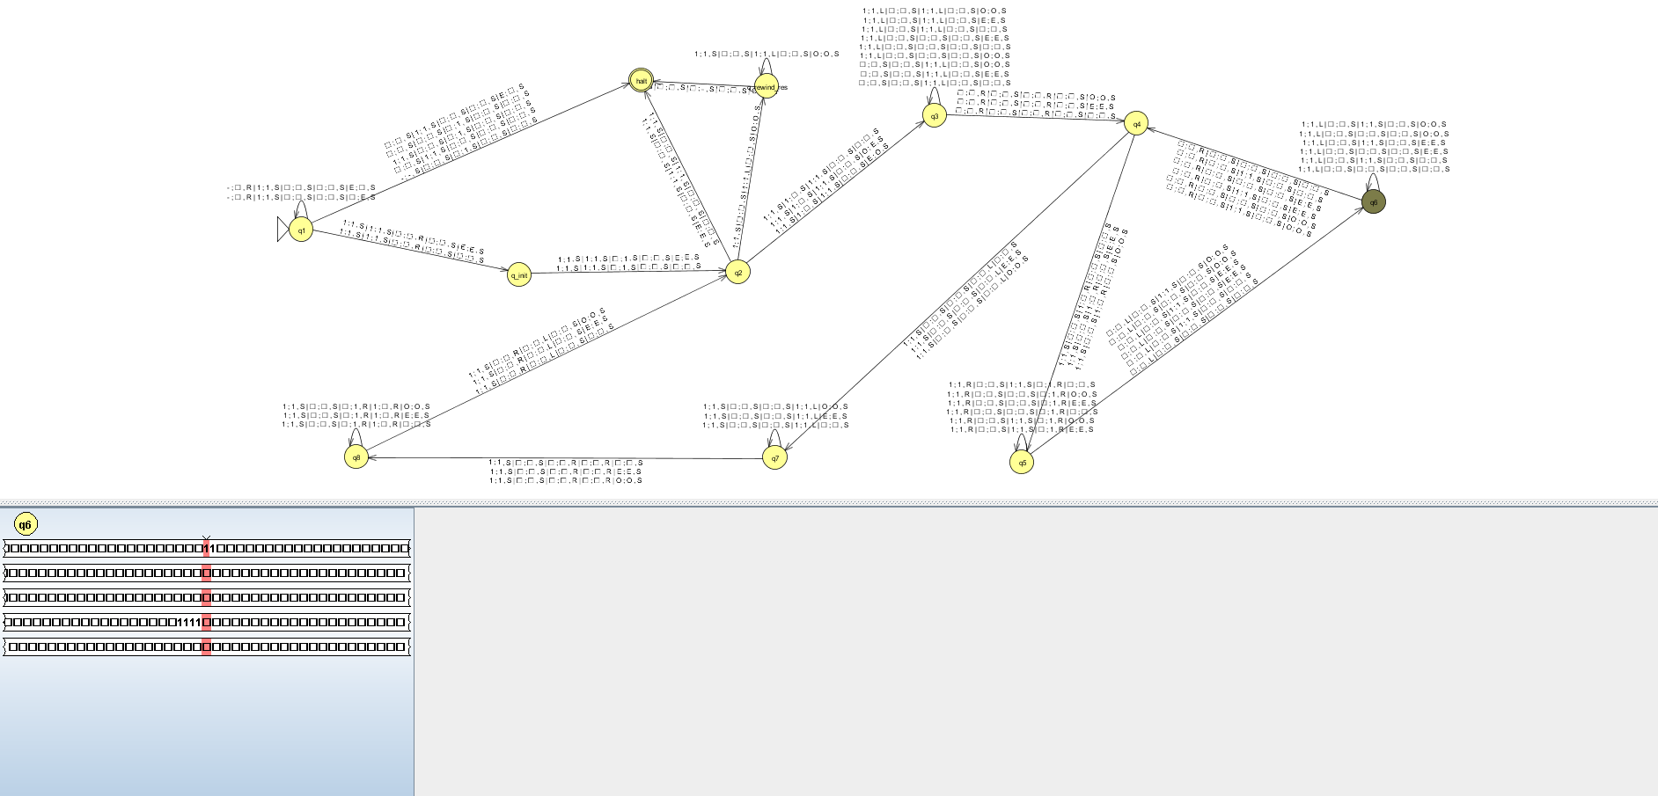

Рисунок 89 – Вычисление функции для аргументов «11» и «11», шаг 36

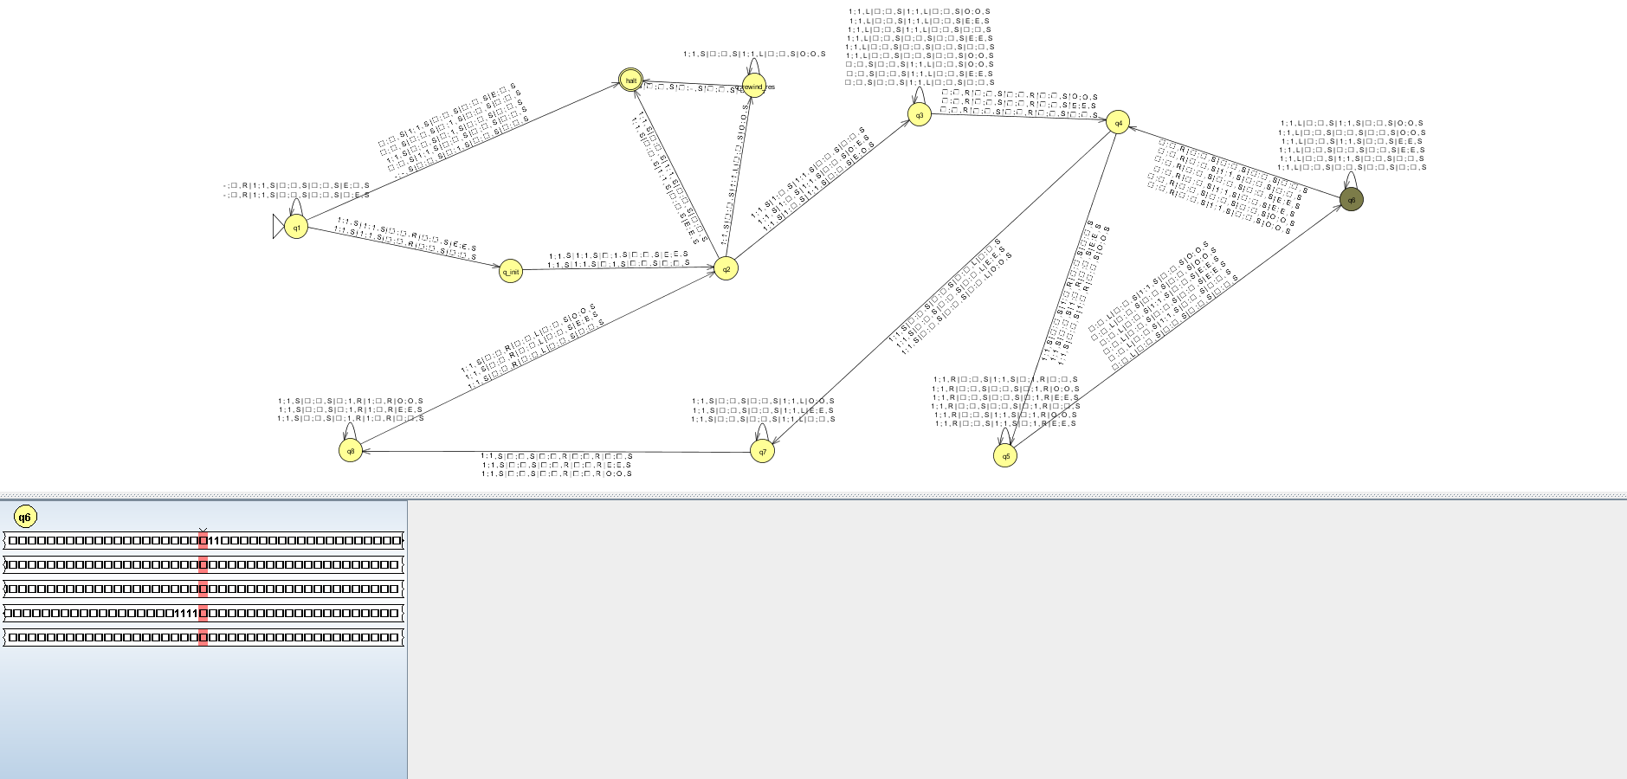

Рисунок 90 – Вычисление функции для аргументов «11» и «11», шаг 37

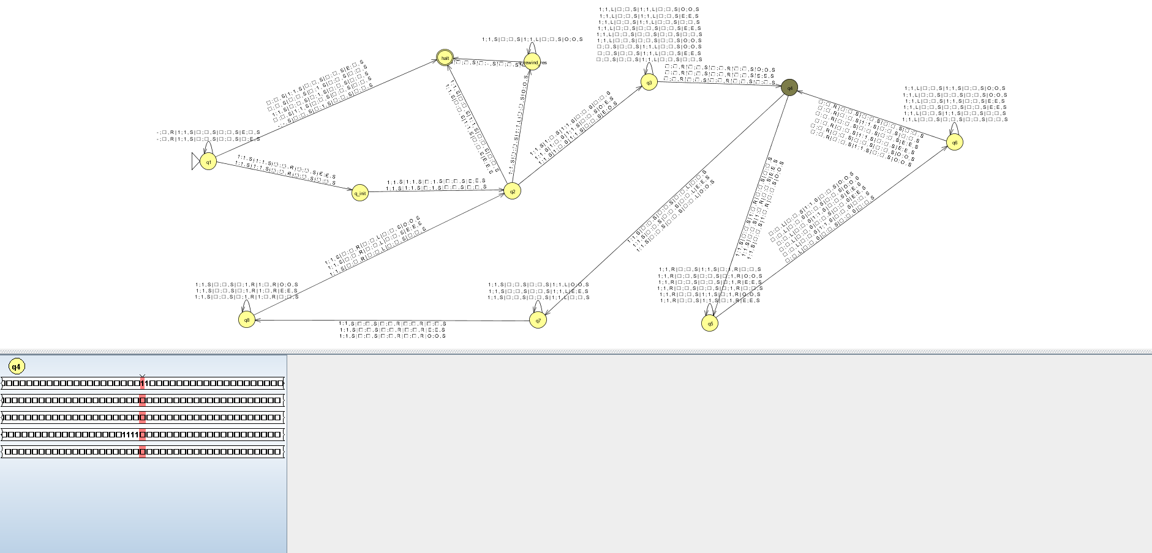

Рисунок 91 – Вычисление функции для аргументов «11» и «11», шаг 38

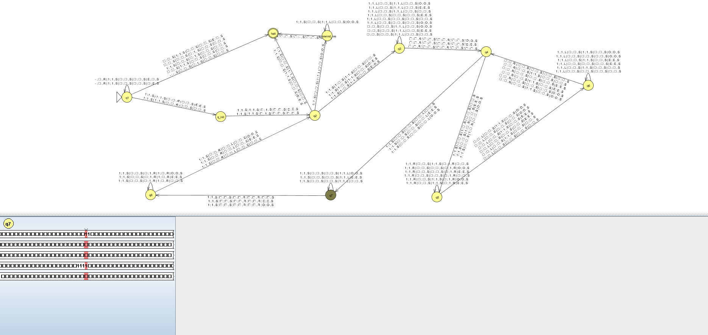

Рисунок 92 – Вычисление функции для аргументов «11» и «11», шаг 39

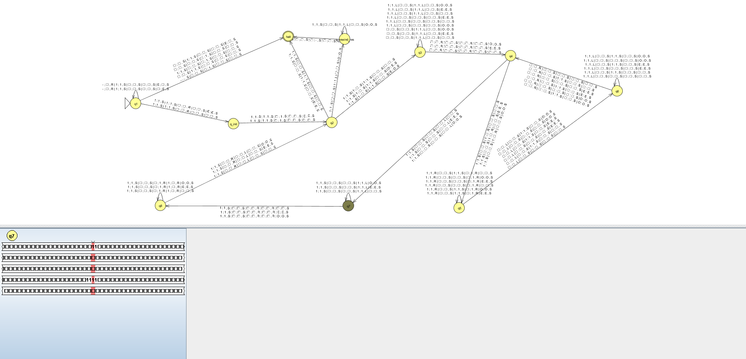

Рисунок 93 – Вычисление функции для аргументов «11» и «11», шаг 40

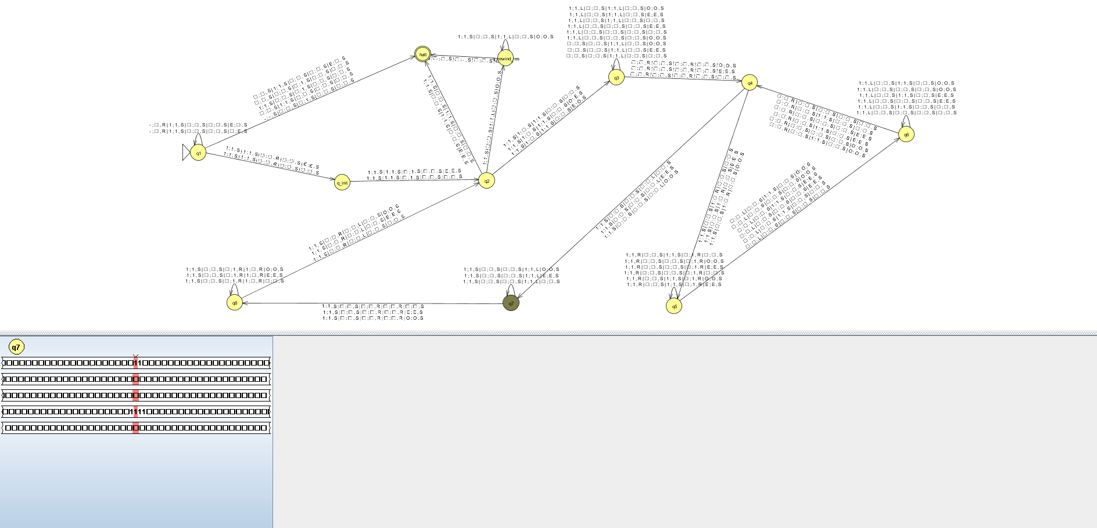

Рисунок 94 – Вычисление функции для аргументов «11» и «11», шаг 41

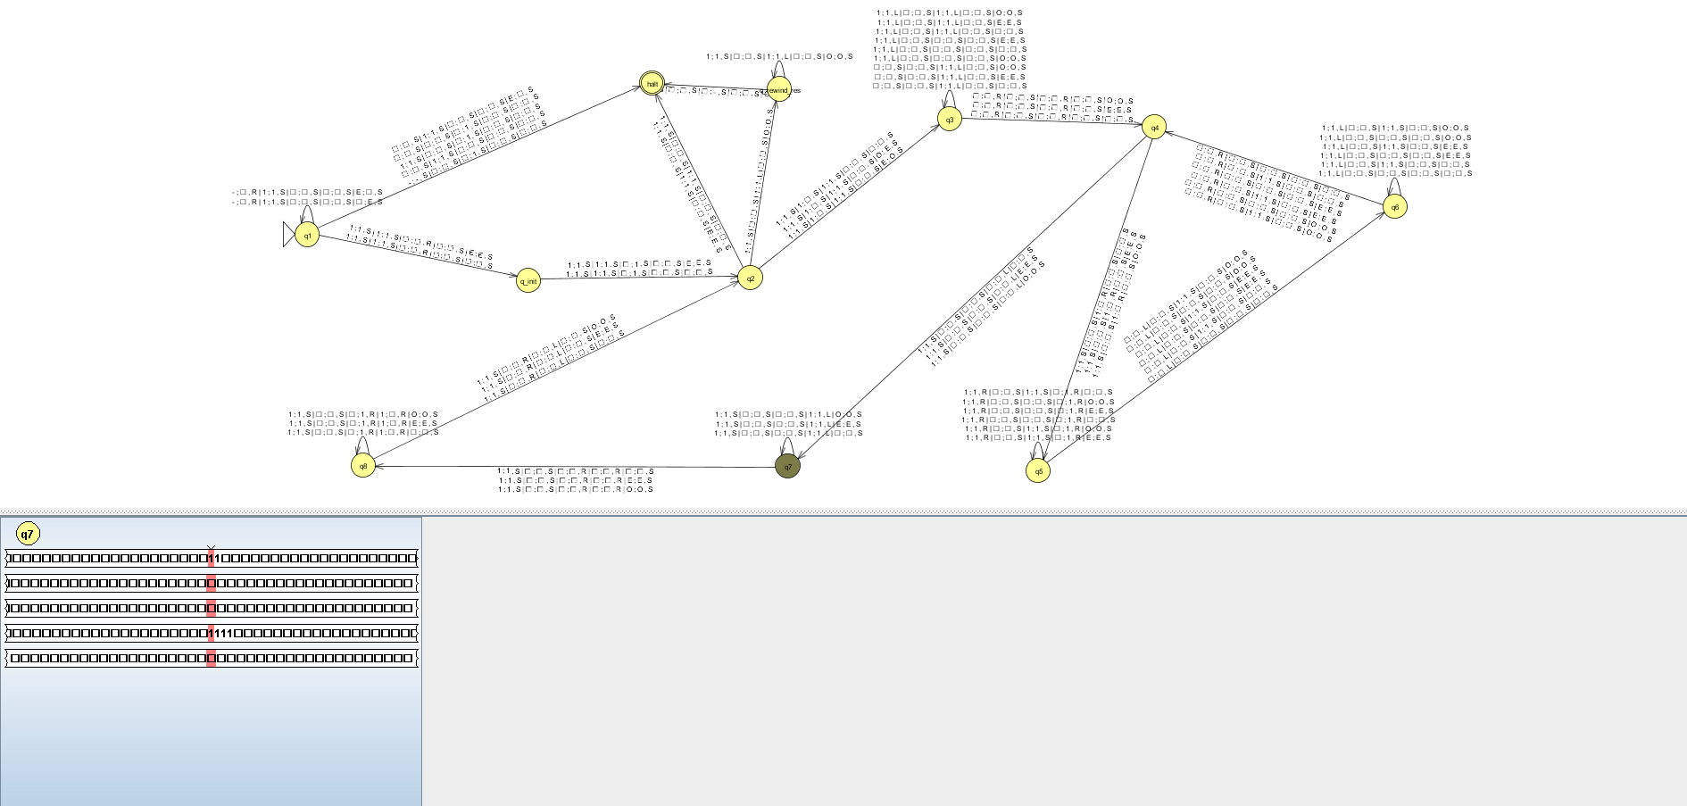

Рисунок 95 – Вычисление функции для аргументов «11» и «11», шаг 42

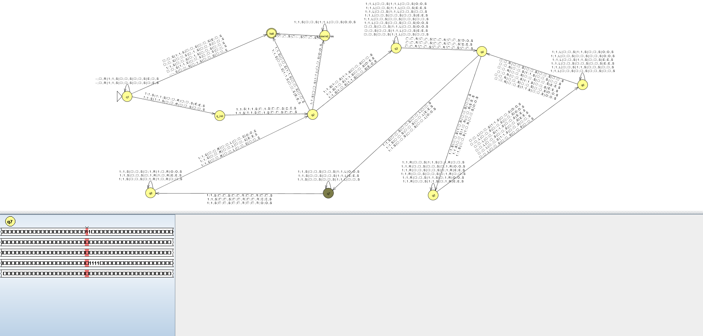

Рисунок 96 – Вычисление функции для аргументов «11» и «11», шаг 43

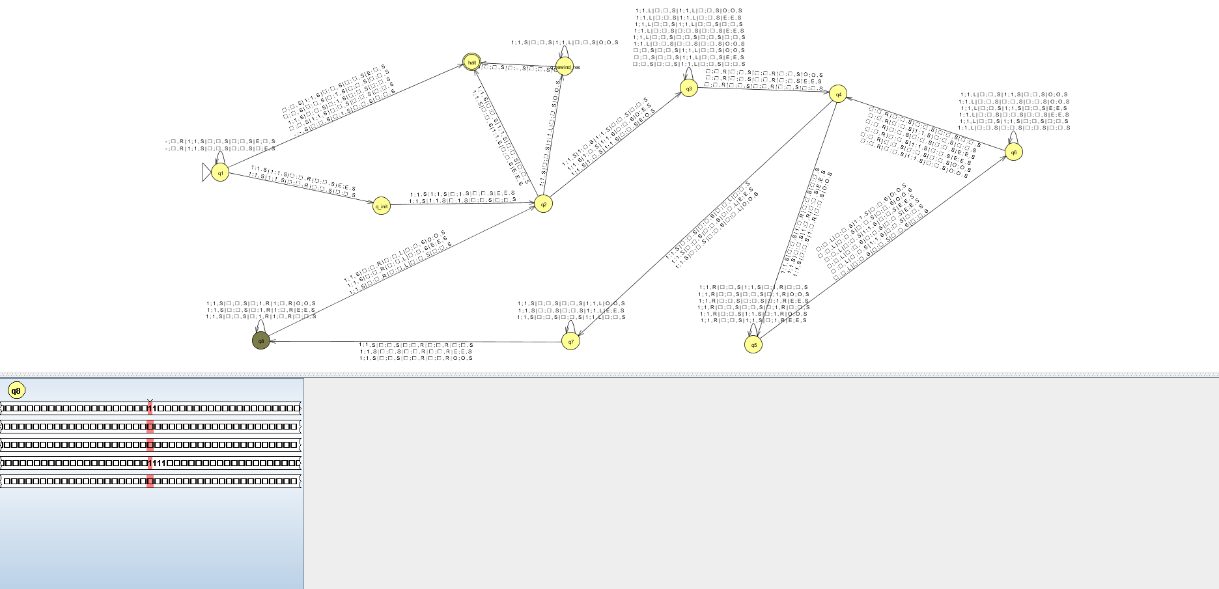

Рисунок 97 – Вычисление функции для аргументов «11» и «11», шаг 44

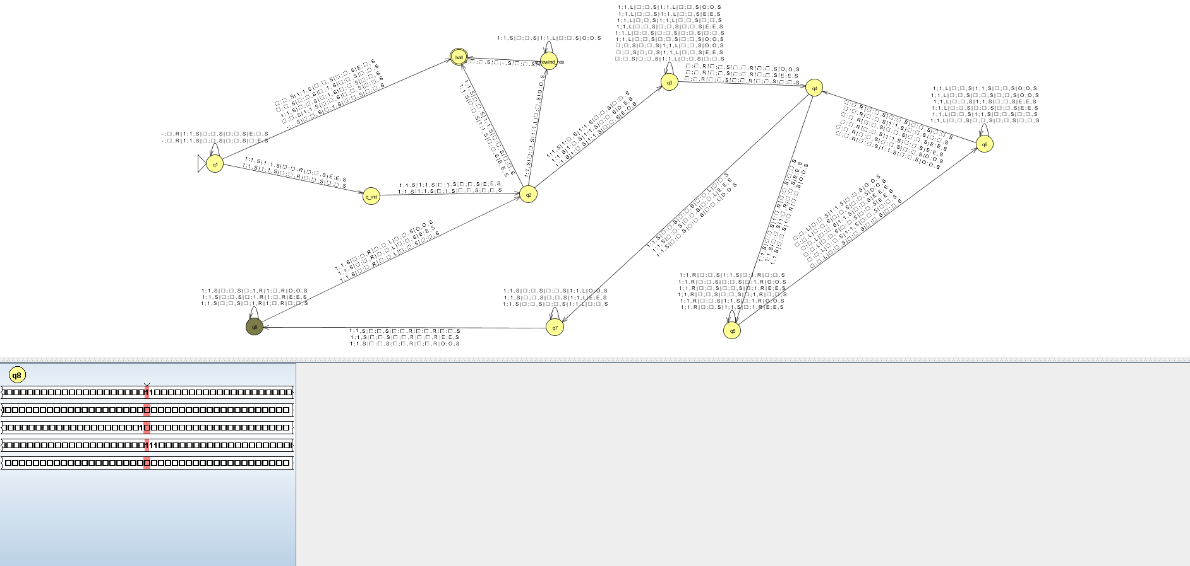

Рисунок 98 – Вычисление функции для аргументов «11» и «11», шаг 45

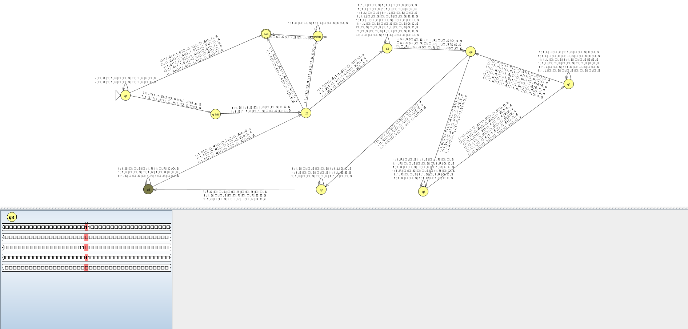

Рисунок 99 – Вычисление функции для аргументов «11» и «11», шаг 46

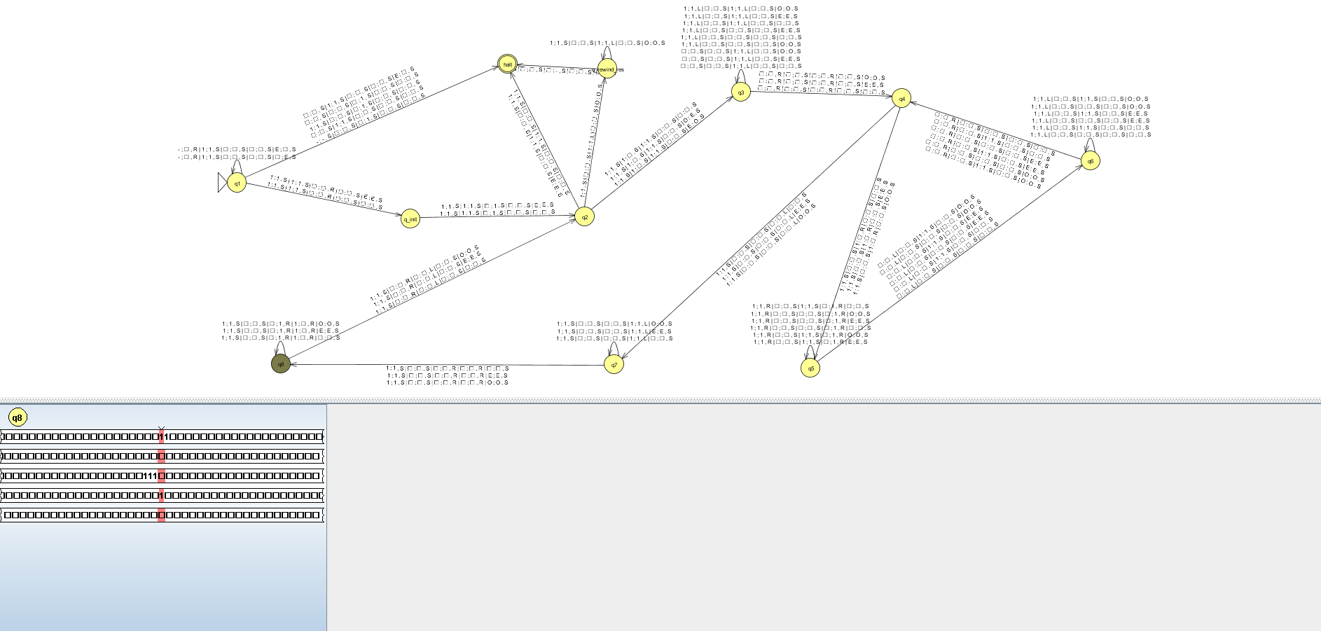

Рисунок 100 – Вычисление функции для аргументов «11» и «11», шаг 47

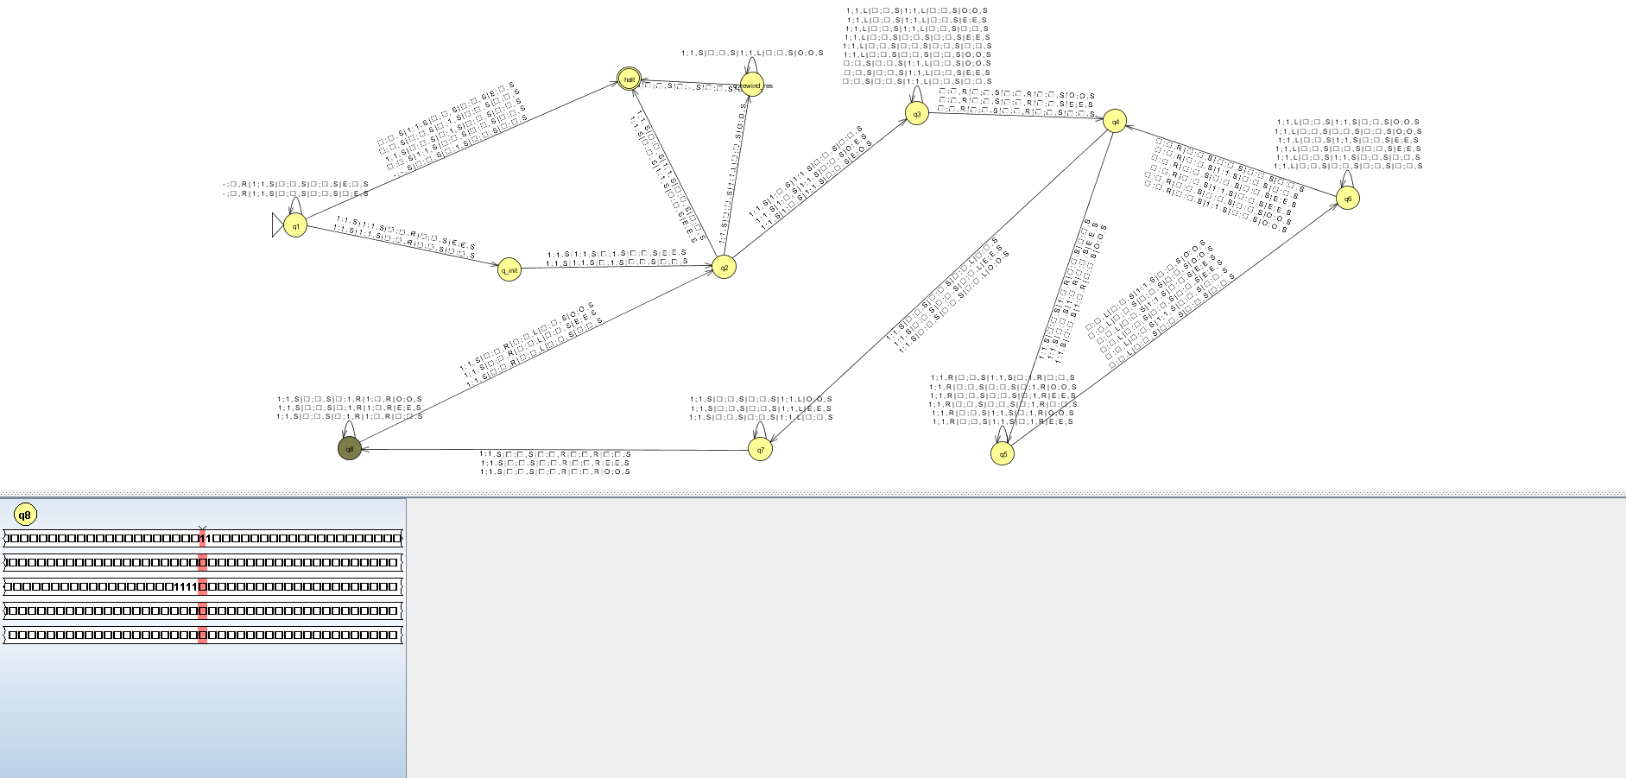

Рисунок 101 – Вычисление функции для аргументов «11» и «11», шаг 48

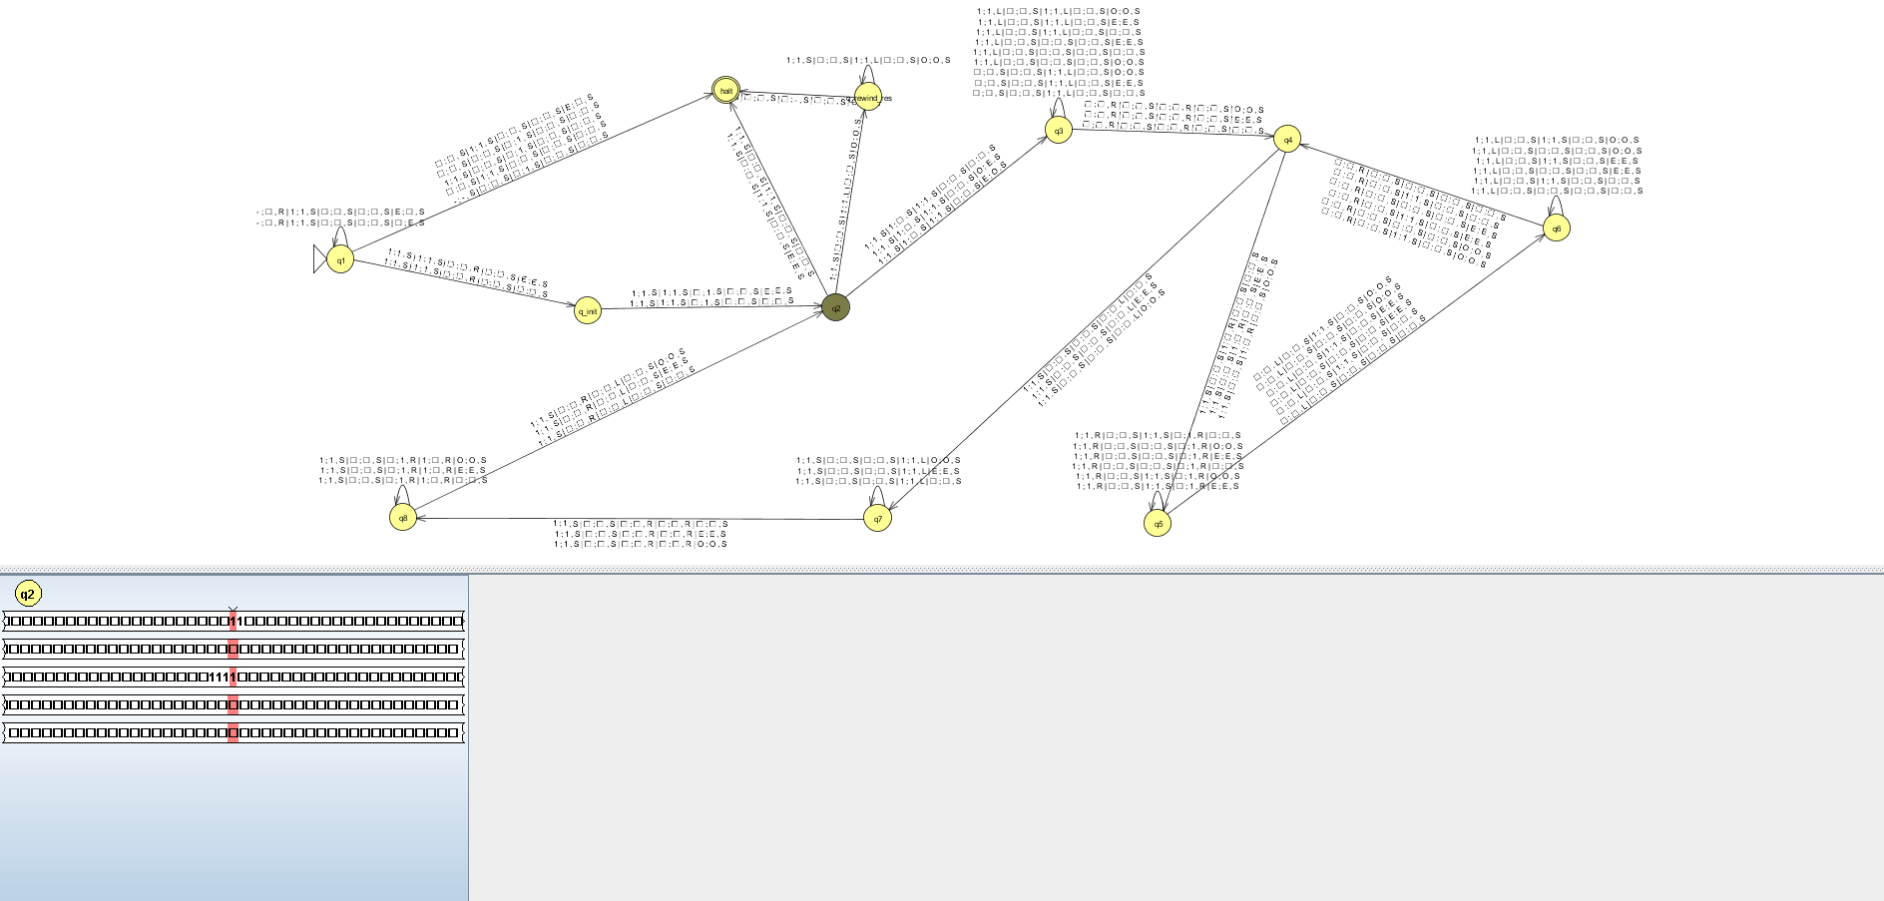

Рисунок 102 – Вычисление функции для аргументов «11» и «11», шаг 49

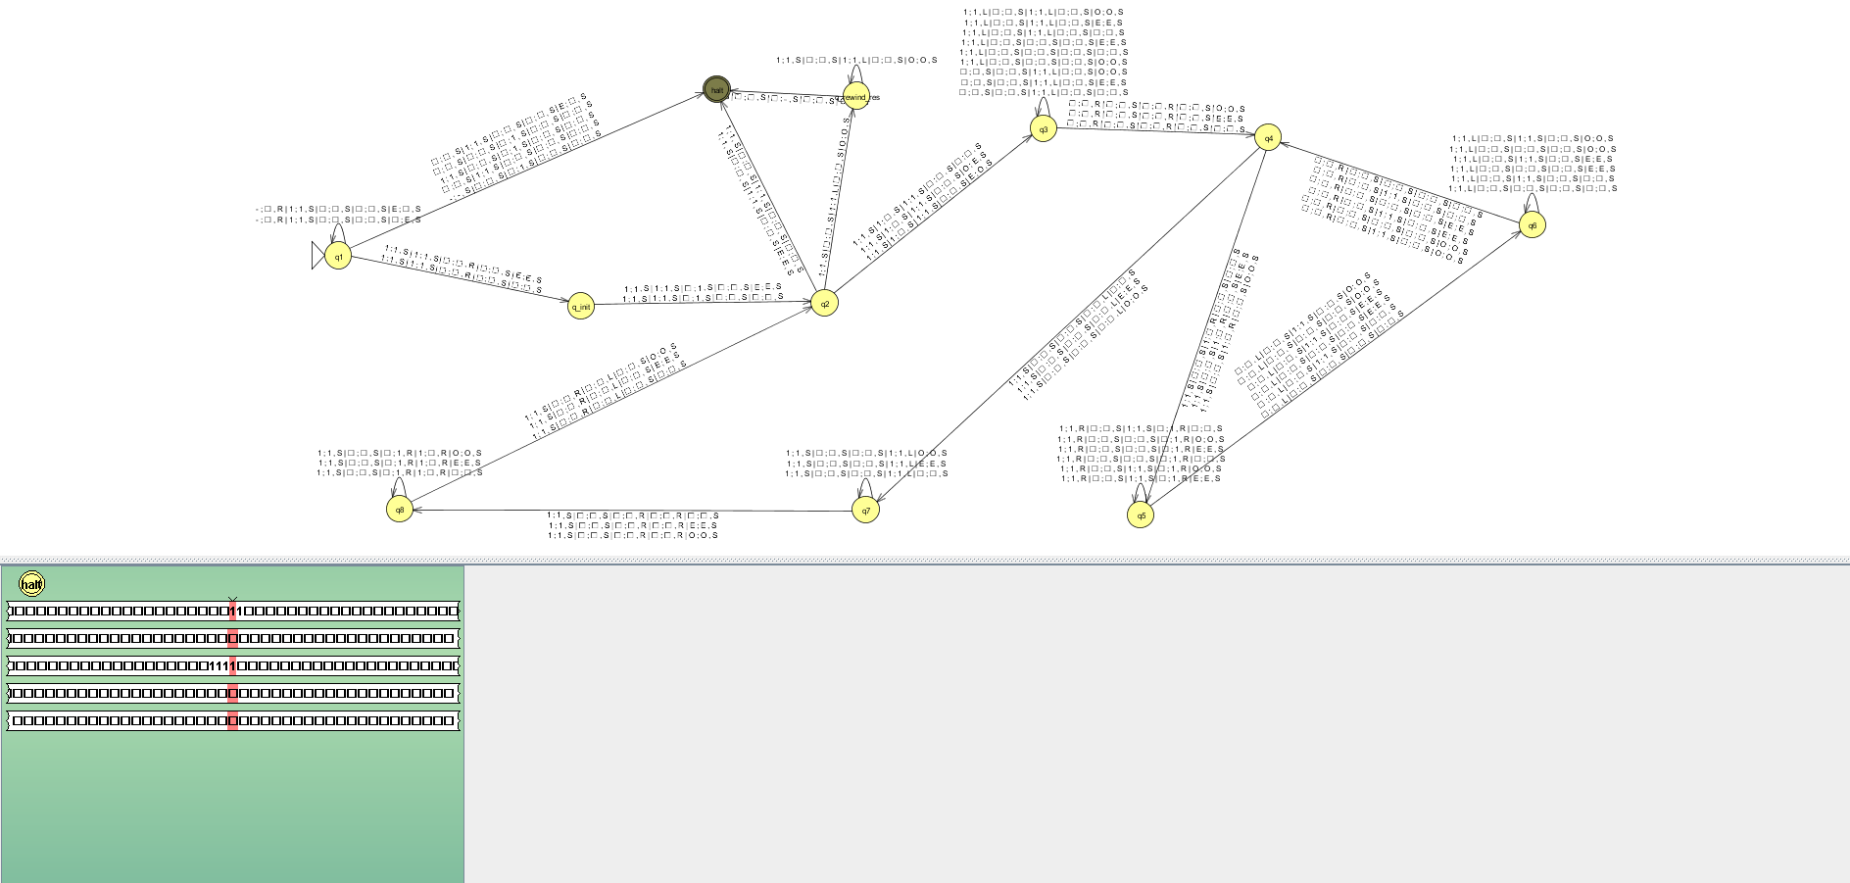

Рисунок 103 – Вычисление функции для аргументов «11» и «11», шаг 50

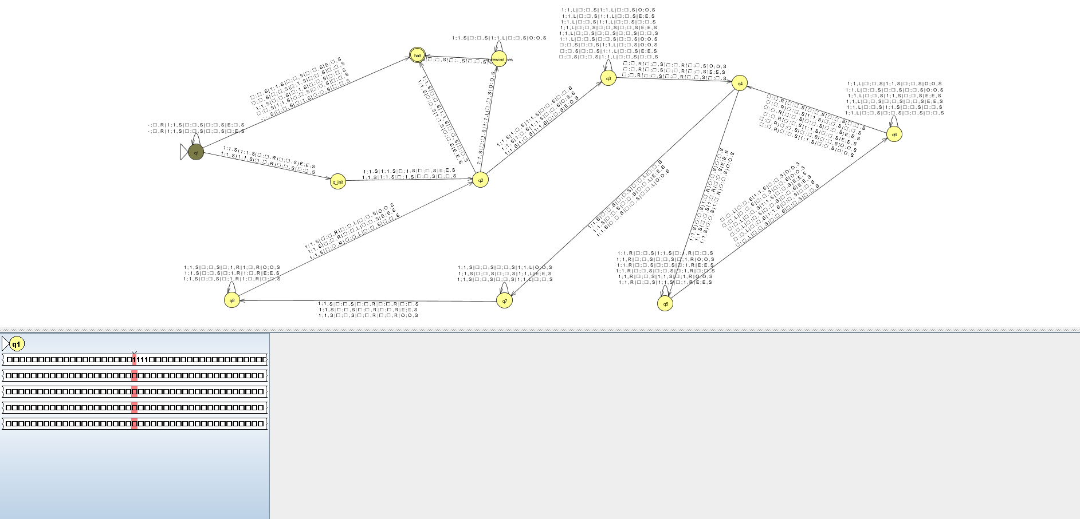

Рисунок 104 – Вычисление функции для аргументов «1111» и «», шаг 1

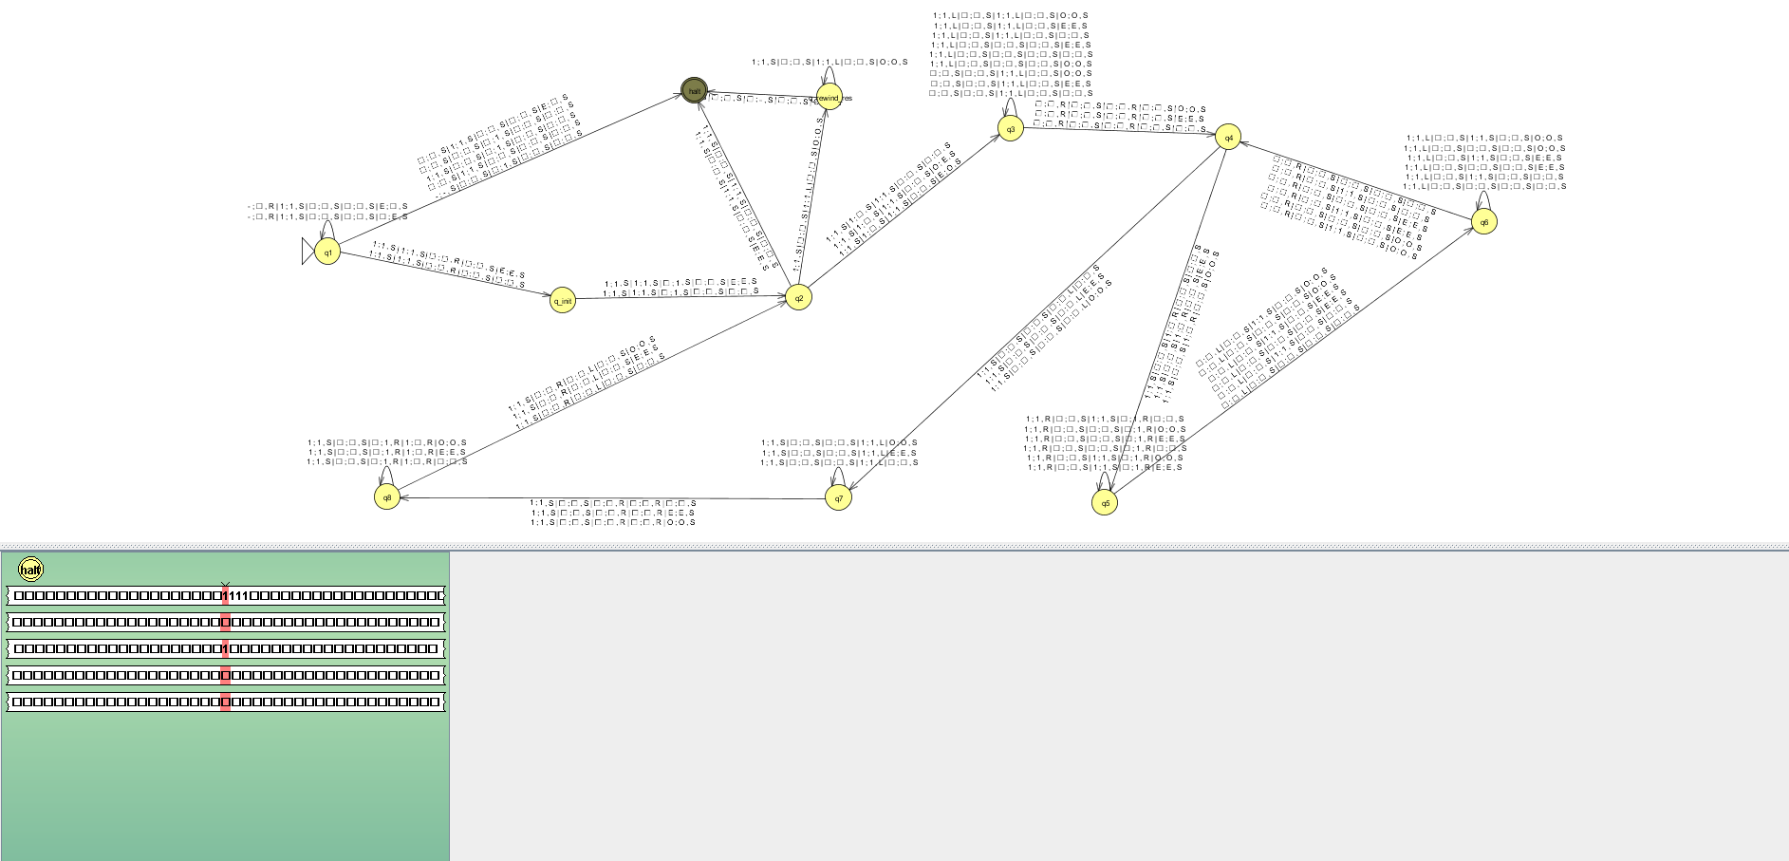

Рисунок 105 – Вычисление функции для аргументов «1111» и «», шаг 2

**Вывод**

По результатам работы был изучен теоретический материал по теме «Машины Тьюринга». Все поставленные цели и задачи были выполнены. Задания были выполнены и помогли лучше усвоить пройденный материал.